
Талдықорған қаласының 2025-2029 жылдарға арналған коммуналдық қалдықтарды басқару жөніндегі бағдарламасын бекіту туралы
Жетісу облысы Талдықорған қалалық мәслихатының 2025 жылғы 19 қарашадағы № 45-247 шешімі

Қазақстан Республикасының Экология кодексінің 365-бабының 3-тармағының 1) тармақшасына сәйкес, Талдықорған қалалық мәслихаты ШЕШІМ ҚАБЫЛДАДЫ:
1. Талдықорған қаласының 2025-2029 жылдарға арналған коммуналдық қалдықтарды басқару жөніндегі бағдарламасы осы шешімнің қосымшасына сәйкес бекітілсін.
2. Осы шешім оның алғашқы ресми жарияланған күнінен кейін күнтізбелік он күн өткен соң қолданысқа енгізіледі.
Талдықорған қалалық мәслихатының төрағасы | Т.Ахажан
Талдықорған қалалық мәслихатының 2025 жылғы 19 қарашадағы № 45-247 шешіміне қосымша
Бағдарлама
Жетісу облысы Талдықорған қаласының 2025-2029 жылдарға арналған коммуналдық қалдықтарды басқару жөніндегі
МАЗМҰНЫ

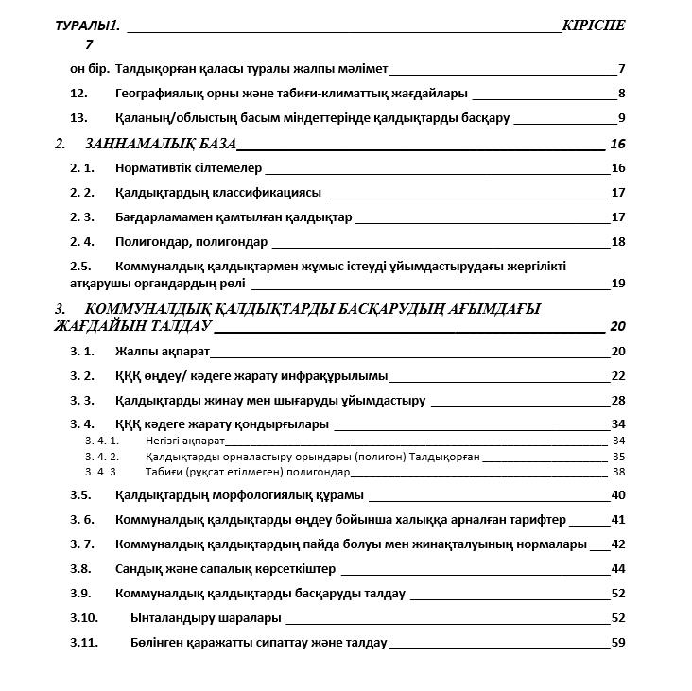

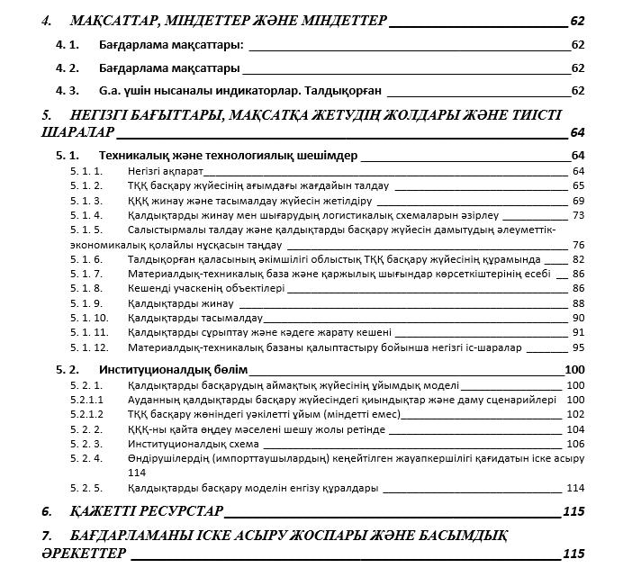

ҚЫСҚАРТУЛАР ТІЗІМІ
ЖӘНЕ СОЛДАР | әкімшілік-аумақтық бірлік
VMR | қосалқы материалдық ресурстар
га | гектар
г.а. | Қала әкімшілігі
ЕО | Еуропа Одағы
З.Е | жасыл экономика
IP | жеке кәсіпкер
кг | килограмм
KGO | көлемді қалдықтар
КГКП | коммуналдық қазыналық кәсіпорын
ПВХ-дағы KGP | Шаруашылық жүргізу құқығындағы коммуналдық мемлекеттік кәсіпорын
м3 | текше метр
LEA | жергілікті атқарушы орган (әкімдік)
MPO | жергілікті өкілді орган (мәслихат)
MSK | қалдықтарды сұрыптау кешені
MEiPR | Экология және табиғи ресурстар министрлігі
ҮЕҰ | үкіметтік емес ұйымдар
ҚР | Қазақстан Республикасы
ROP | кеңейтілген өндірушінің жауапкершілігі
RSO | құрамында сынап бар қалдықтар
Т | тонна
MSW | қатты тұрмыстық қалдықтар
MSW | қатты тұрмыстық қалдықтар
ЖШС | Жауапкершілігі шектеулі серіктестік
БҰЛ | аумақтық оператор
мың | мың
SCP | тұрақты тұтыну және өндіріс
БАҒДАРЛАМАЛЫҚ ПАСПОРТ
Бағдарлама атауы | Талдықорған қаласында 2025-2029 жылдарға арналған коммуналдық қалдықтарды басқару бағдарламасы
Даму негізі | -Қазақстан Республикасының Экологиялық кодексі (365-бап) 2021 жылғы 2 қаңтардағы № 400-VI ҚРЗ.  -"Қазақстан Республикасының "жасыл экономикаға" көшу тұжырымдамасы туралы" Қазақстан Республикасы Президентінің 2013 жылғы 30 мамырдағы № 577 Жарлығы.  -Әрекет ету тәртібі "Коммуналдық қалдықтармен жұмыс істеу қағидаларын бекіту туралы" Қазақстан Республикасы Экология, геология және табиғи ресурстар министрінің 2021 жылғы 28 желтоқсандағы No 508.  -"Жергілікті атқарушы органдарға коммуналдық қалдықтармен жұмыс істеу бағдарламасын әзірлеу бойынша әдістемелік ұсынымдарды бекіту туралы" Қазақстан Республикасы Экология және табиғи ресурстар министрінің 2023 жылғы 18 мамырдағы № 154-ө бұйрығы.  -Қалдықтарды басқару саласындағы Қазақстан Республикасының 2021 жылғы 2 қаңтардағы Экологиялық кодексін іске асыру мақсатында бекітілген өзге де қолданыстағы нормативтік құқықтық актілер.
Даму менеджері | Жетісу облысының әкімдігі
Орындауға жауапты | 1)Жетісу облысының әкімдігі  2)Қала әкімдігі Талдықорған,  3)коммуналдық қалдықтарды басқару жөніндегі мамандандырылған ұйымдар. Талдықорған.
Бағдарлама мақсаттары | -тұтыну қалдықтарының қоршаған ортаға және халықтың денсаулығына кері әсерін азайту;  -коммуналдық қалдықтардың түзілу көлемін кезең-кезеңмен азайтуға бағытталған белгіленген көрсеткіштерге қол жеткізу, сондай-ақ қалада коммуналдық қалдықтарды басқарудың тиімді жүйесінің үлгісін құру арқылы коммуналдық қалдықтарды қайта өңдеу және полигондарды рекультивациялау үлесін арттыру. Талдықорған қаласы және оны жүзеге асыру.
Тапсырмалар | 1)Қала аумағында тиімді коммуналдық қалдықтарды басқару жүйесінің үлгісін қалыптастыру. Талдықорған қаласы, оның ішінде Қазақстан Республикасы заңнамасының талаптарына сәйкес және аймақтың ерекшеліктерін ескере отырып (климат, география, халық санының өсу динамикасы, аумақты дамыту жоспарлары, т.б.);  2)Бағдарламаны іске асыру үшін қажетті ресурстарды тарту;  3)ұсынылған ұсынымдар негізінде коммуналдық қалдықтарды басқару саласында инфрақұрылым құру;  4)коммуналдық қалдықтарды орналастыру орындарының санын азайту және рұқсат етілмеген қалдықтарды орналастыру орындарын жою бойынша ұсыныстар беру.
Іске асыру мерзімдері | 2025-2029 жж
Мақсатты индикаторлар | 2029 жылы Бағдарламаның аяқталуына қарай:  - қала халқының 99,4% Талдықорғанға қалдықтарды жинау ұйымы тұрақты түрде қызмет көрсетеді;  - тұрмыстық қатты қалдықтарды сұрыптауға арналған бір нысан;  - Қазақстан Республикасы заңнамасының талаптарына сәйкес келетін бір коммуналдық қалдықтарды орналастыру объектісі;  - қайталама шикізат пен қауіпті қалдықтарды қабылдаудың алты стационарлық пункті;  - қайта өңделетін материалдар мен қауіпті қалдықтарды жинайтын бір жылжымалы пункт.
Қаржыландыру көздері мен көлемі | 2025-2029 жылдары Бағдарламаны іске асыруға жергілікті бюджеттен және басқа да (бюджеттен тыс) қаржыландыру көздерінен қаражат бөлінетін болады.  Бағдарламаны іске асыруға жұмсалатын жалпы шығындар құрайды 4 925 584мың теңге.  РОП Операторының ("Жасыл Даму" АҚ) құзыреті бойынша технологиялық қолдау және бірлесіп қаржыландыру мүмкін.
мың теңге
Жылдар бойынша | Барлығы | Р.Б | МБ | Басқа қаржыландыру көздері
2025 | 1 514 752 | - | 825 838 | 688 914
2026 | 2 058 147 | - | 997 151 | 1 060 996
2027 | 730 093 | - | 720 493 | 9 600
2028 | 432 500 | - | 422 900 | 9 600
2029 | 124 550 | - | 112 100 | 12 450
Барлығы: | 4 860 043 | - | 3 078 483 | 1 781 560

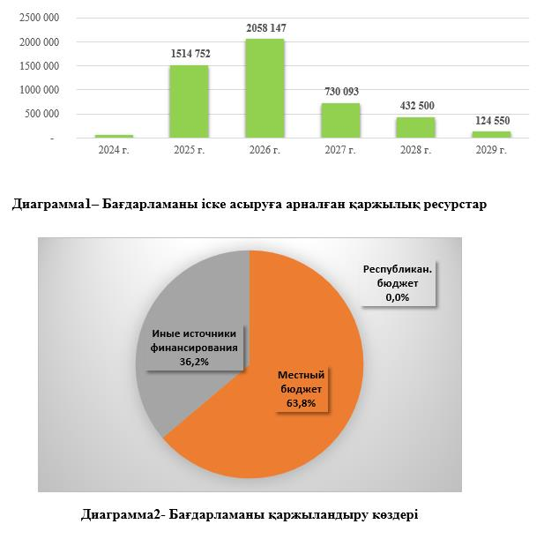

Талдықорған қаласында 2025-2029 жылдарға арналған коммуналдық қалдықтарды басқару бағдарламасын қаржыландыру көлемі Қазақстан Республикасының заңнамасына сәйкес және жергілікті бюджеттердің кіріс мүмкіндіктерін ескере отырып, тиісті қаржы жылына арналған жергілікті бюджет бекітілген кезде нақтыланады.
INҚазақстан Республикасының Экологиялық кодексінің (388-бап) ережелеріне сәйкес ЭТҚ операторы жинау, тасымалдау, қайта пайдалануға дайындау, қайта өңдеу, сұрыптау, кәдеге жарату және қайта өңдеу технологияларын енгізу арқылы қатты қалдықтарды басқарудың өңірлік жүйесін дамыта алады. (немесе) қалдықтарды кәдеге жарату, қалдықтарды қайта пайдалануға дайындау, қайта өңдеу, қайта өңдеу, сұрыптау және (немесе) кәдеге жарату зауыттарын (өндірістерін) салу, жинауды, тасымалдауды, қайта пайдалануға дайындауды жүзеге асыратын ұйымдардың материалдық-техникалық базасын жақсарту; қалдықтарды сұрыптау, қайта өңдеу, қайта өңдеу және (немесе) кәдеге жарату, қалдықтарды энергетикалық қайта өңдеуді ұйымдастыру.
1. КІРІСПЕ
1.1. Талдықорған қаласы туралы жалпы мәлімет
Талдықорған қаласы – Қазақстан Республикасы Жетісу облысының әкімшілік, әлеуметтік-экономикалық, білім және мәдени орталығы (1-сурет).
Қала құрамына 8 елді мекен кіреді: Талдықорған қаласы, Өтенай ауылы, Мойнақ ауылы, Еңбек ауылы, Пригородное ауылы, Ынтымақ ауылы, Еркін ауылы, 3-бөлім.

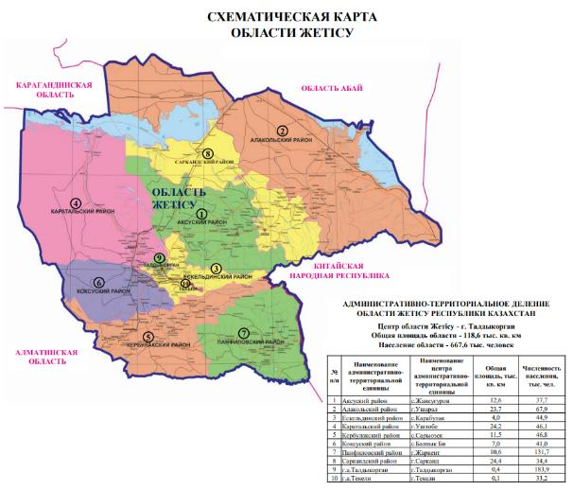

Сурет салу 1– Жетісу облысының әкімшілік-аумақтық бөлінісі
2025 жылғы 1 ақпандағы жағдай бойынша қалада және елді мекендерде 208 мың 557 адам тұрады, қала халқы 169,5 мың адам немесе жалпы қала халқының 83%, ауыл халқы тиісінше 34,6 мың адам немесе 17%;
Халықтың тығыздығы 1 шаршы км шамамен 510 адамды құрайды, бұл облыстағы ең жоғары көрсеткіш.
сәйкес Талдықорған қаласы әкімдігінің әкімшілік-аумақтық құрылымы ҚР СҚ 11-2021 "Әкімшілік-аумақтық объектілердің жіктеуіші (ҚАТО)", аудандық маңызы бар Талдықорған қаласы мен 2 ауылдық округті қамтиды.
Қаланың әкімшілік-аумақтық объектілері. төмендегі кестеде көрсетілген (1-кесте).
Кесте1– Талдықорған қаласының әкімшілік-аумақтық объектілері
Жоқ. | Әкімшілік-аумақтық объектілер | Елді мекен
1 | Талдықорған қаласы | Талдықорған
2 | Еркін ауылдық округі | Еркін
2 | Еркін ауылдық округі | 3 палата
3 | Өтенай ауылдық округі | Отенай
3 | Өтенай ауылдық округі | Еңбек
3 | Өтенай ауылдық округі | Мойнақ
3 | Өтенай ауылдық округі | Ынтымақ
3 | Өтенай ауылдық округі | Пригородное
Дереккөз - https://www.gov.kz/memleket/entities/zhetysu-taldykorgan/about/structure/524/1?lang=ru
1.2. Географиялық орны және табиғи-климаттық жағдайлары
Талдықорған Жетісу облысының орталық бөлігінде, Жоңғар Алатауының батыс бөлігінде орналасқан, солтүстіктен оңтүстікке қарай ұзындығы 11 км, батыстан шығысқа қарай 17,5 км. Солтүстікте Талдықорған қаласы Қаратал ауданымен шектессе, қалған аумағы Ескелді ауданының шекарасымен қоршалған.
Қала жоғарыда орналасқан650 мметр теңіз деңгейінен жоғары. Қаланың аумағы 0,38 мың км2.
Талдықорған экономикасының негізін өнеркәсіптік өндіріс құрайды, оның негізі оның қолайлы көліктік-географиялық орналасуын ескере отырып құрылған.
Қалада 22 ірі және орта кәсіпорын болса, Талдықорған индустриалды аймағы құрылуда, онда 60-тан астам кәсіпорынды орналастыру жоспарлануда.
Қала республикадағы өнеркәсіп өнімдерінің жекелеген түрлерін: аккумуляторларды, оқшауланған сымдар мен кабельдерді, тұрмыстық электр есептегіштерін, суасты сорғыларын негізгі өндіруші болып табылады.
Қаланың ауыл шаруашылығы саласында 19 ауылшаруашылық кәсіпорны, 369 шаруа қожалығы және 54 шағын өңдеу кәсіпорны (24 шағын наубайхана, 2 шағын диірмен, 5 шұжық цехы, 3 шағын сүт және т.б.) өнім өндірумен айналысады. ауыл шаруашылығы өнімдері. Сондай-ақ, 3561 шаруашылық мал мен құс өсірумен, ауыл шаруашылығы өнімдерін өсірумен айналысады.
Климаты күрт континенттік. Қысы суық, жел мен аязды. Жазы ыстық, құрғақ және ала бұлтты, қысы аязды, қарлы, кей жерлерде бұлтты. Жыл бойы температура әдетте -8 ° C-тан 33 ° C-қа дейін өзгереді және сирек -16 ° C-тан төмен немесе 37 ° C-тан жоғары болады.

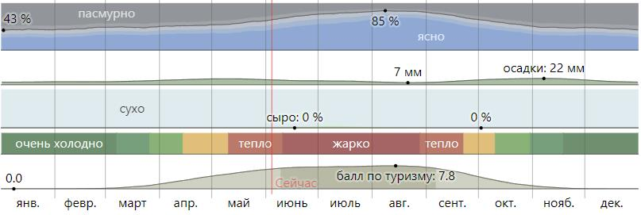

Дереккөз - https://ru.weatherspark.com/y/109682/%D0%9E%D0%B1%D1%8B%D1%87%D0%BD%D0%B0%D1%8F-%D0%BF% D0%BE%D0%B3%D0%BE%D0%B4%D0%B0-%D0%B2-%D0%A2%D0%B0%D0%BB%D0%B4%D1%8B%D0%BA% D0%BE%D1%80%D0%B3%D0%B0%D0%BD-%D0%9A%D0%B0%D0%B7%D0%B0%D1%85%D1%81%D1%82%D0 %B0%D0%BD-%D0%B2%D0%B5%D1%81%D1%8C-%D0%B3%D0%BE%D0%B4
1.3. Қаланың/облыстың басым міндеттерінде қалдықтарды басқару
SDGs
арасындаҚазақстан қабылдаған Біріккен Ұлттар Ұйымының Тұрақты даму мақсаттарында (ТДМ) қалдықтардың қоршаған ортаға және планета тұрғындарының денсаулығына кері әсерін азайтуға байланысты бірқатар мақсаттар мен міндеттер қойылған. Төмендегі кестеде (кесте 2) осындай мақсаттар мен соған сәйкес міндеттер белгіленеді.
SDG ауқымы бойынша жаһандық құжат бола отырып, жекелеген мемлекеттердің ерекшеліктерін, қажетті инфрақұрылымның ағымдағы жағдайын және т.б. есепке алмастан жалпы шеңберді анықтайды.
Қазақстан қабылдадыSDG құрайды және тиісті мақсаттар мен міндеттерді ескере отырып, даму жоспарларын құрады.
Кесте2– Қалдықтарды азайту мәселелеріне қатысты SDG.
SDGs | Тапсырма
11.6 2030 жылға қарай жан басына шаққанда қалалардың қоршаған ортаға теріс әсерін азайту, оның ішінде ауаның сапасына, қалалық және басқа да қалдықтарды басқаруға назар аудару арқылы. | 11.6.1 Тұрақты түрде жиналатын және тиісті түрде жойылатын қатты тұрмыстық қалдықтардың жалпы коммуналдық қалдықтардағы үлесі.
12.3 2030 жылға қарай бөлшек және тұтынушылық деңгейде жан басына шаққандағы жаһандық азық-түлік қалдықтарын екі есе қысқарту және егін жинаудан кейінгі ысыраптарды қоса алғанда, құн тізбегіндегі азық-түлік шығындарын азайту. | 12.3.1 Азық-түлік шығынының жаһандық индексі
12.5 2030 жылға қарай қалдықтардың пайда болуына жол бермеу, азайту, қайта өңдеу және қайта пайдалану шаралары арқылы олардың көлемін айтарлықтай азайту | 12.5.1 Ұлттық қайта өңдеу нормасы, қайта өңделген материалдардың массасы
12.6 Компанияларды, әсіресе ірі және трансұлттық компанияларды тұрақты өндірістік тәжірибелерді қабылдауға және өз есептерінде тұрақтылық туралы есеп беруге ынталандыру | 12.6.1 Тұрақты даму туралы есептерді жариялайтын компаниялардың саны
12.7 Ұлттық стратегиялар мен басымдықтарға сәйкес мемлекеттік сатып алудың жасыл тәжірибесін ілгерілету | 12.7.1 Мемлекеттік сатып алуларды жасылдандыру стратегиялары мен іс-қимыл жоспарларын іске асыратын елдер саны
Елді одан әрі дамытудың негізгі "тенденциясын" айқындайтын Қазақстан Республикасының "жасыл экономикаға" көшу тұжырымдамасы (Қазақстан Республикасы Президентінің 2013 жылғы 30 мамырдағы № 577 Жарлығымен бекітілген) экология және ресурстарды тұтыну саласында елде өндірістік және коммуналдық қалдықтарды қамтитын қалдықтарды басқарудың кешенді жүйесін қайта құру қажет екенін көрсетеді.
Тұжырымдамада сәйкес жүйені құру үшін келесі тәсілдерге сүйену керектігі айтылған:
-қызметтердің толық кешенін көрсете отырып және ландшафттарды кешенді қорғау арқылы қалдықтарды орналастырудың келісілген жүйесін құру;
-қайта өңдеу мен кәдеге жаратуды, сондай-ақ пайдалы заттар мен материалдарды өндіруді, қалдықтарды кәдеге жарату арқылы отын алуды кеңінен қолдануға көшумен полигондардың санын азайту;
-қосылған құн тізбегінің ішінде де, одан тысқары да өнімдерді қайта өңдеумен айналмалы экономиканы дамыту;
-экологиялық жағдайды жақсарту және қоршаған ортаға техногендік әсерді азайту.
сонымен қатарқұжатқалдықтарды басқару саласындағы көрсеткіштерді қамтитын "жасыл экономиканың" ұзақ мерзімді стратегиялық мақсаттары мен нысаналы индикаторлары жарияланды (3-кесте).
Кесте3- Қазақстан Республикасы үшін қалдықтарды басқару саласындағы "жасыл экономиканың" мақсаттары мен нысаналы индикаторлары
сектор | Мақсаттың сипаттамасы | 2030 | 2050
Қайта өңдеу | Тұрғындарды қатты тұрмыстық қалдықтарды шығарумен қамту | 100%
Қайта өңдеу | Санитарлық қалдықтарды сақтау | 95%
Қайта өңдеу | Қайта өңделген қалдықтардың үлесі | 40% | 50%
ТҚҚ проблемаларын шешу жөніндегі Тұжырымдаманың қорытынды ұсыныстары жергілікті бағдарламалар мен жобаларды әзірлеу кезінде ескерілуі тиіс келесі іс-шараларды қамтиды:
1) барлық ірі қатты тұрмыстық қалдықтар үйінділеріне жан-жақты аудит жүргізу және оларды рекультивациялау шараларын айқындау;
2) мынадай аспектілерді қамтитын ТҚҚ өңдеу және кәдеге жарату жөніндегі мемлекеттік бағдарламаны әзірлеу:
-2050 жылға қарай қатты тұрмыстық қалдықтарды қайта өңдеудің нысаналы деңгейін 50%-ға дейін және экологиялық және санитарлық талаптарға сәйкес келетін полигондарда қатты тұрмыстық қалдықтардың қалдық көлемін сақтау, олардың үлесі 2050 жылға қарай 100%-ға дейін артуы тиіс, бұл 2050 жылға қарай елдегі барлық полигондар ең заманауи экологиялық және санитарлық талаптарға сай болуы керек;
-тұтынушылардан тұрмыстық қалдықтарды бөлек жинауды енгізу;
-өңделген материалдардан алынатын пайданы ескере отырып, белгілі бір табыстылық нормасымен осы саладағы операциялық шығындар мен инвестицияларды жабуға кепілдік беретін тарифті есептеу әдістемесін айқындау;
-орау, электрондық және электр жабдықтары, көлік құралдары, аккумуляторлар, жиһаз және басқа да тауарлар қалдықтарын пайдаланудан кейін жинау және қайта өңдеуге жұмсалған шығындардың бір бөлігін жабу мақсатында өндірушінің кеңейтілген жауапкершілігі қағидатын енгізу;
-саланы дамыту үшін бюджет қаражаты есебінен ірі қалаларда және муниципалдық деңгейде шағын елді мекендерде инвестицияларды, оның ішінде мемлекеттік-жекешелік әріптестік арқылы тарту механизмін әзірлеу;
-аумақты кең қамтумен конкурстық негізде тұрмыстық қалдықтарды өңдеуге шарттар жасасу;
-қатты тұрмыстық қалдықтарды жинау және орналастыру тарифтерін белгілеу кезінде халықтың әлеуметтік осал топтарын мемлекеттік қолдау шараларын айқындау;
3) анаэробты, компосттау немесе биогаз сияқты жаңа технологияларды пайдалана отырып, қатты тұрмыстық қалдықтарды қайта өңдеу және сақтау стандарттарын жаңарту;
4) 2015 жылға дейін қатты тұрмыстық қалдықтарды жинауды, тасымалдауды, өңдеуді, орналастыруды және сақтауды бақылаудың нормативтік құқықтық базасын құру;
5) қатты тұрмыстық қалдықтарды басқару саласындағы нысаналы индикаторларға қол жеткізуді бақылау үшін статистикалық ақпаратты жинауды, өңдеуді және ұсынуды жетілдіру.
Жетісу өңірінің 2021-2025 жылдарға арналған даму жоспары
Құжат Жетісу аудандық мәслихатының 2022 жылғы 23 қарашадағы № 12-35 шешімімен бекітілді және өзгерту енгізілді - Жетісу аудандық мәслихатының 2023 жылғы 15 желтоқсандағы № 11-65 шешімімен.
Жоспар іс-шаралар мен мақсатты индикаторларды қамтиды. Іс-шаралардың бір бөлігі облыстағы коммуналдық қалдықтармен жұмыс істеу жағдайларын жақсарту мәселелеріне қатысты және "2-мақсат: су объектілері мен балық ресурстарының экологиялық жағдайын жақсарту және экожүйелерін сақтау" "Облыс – өмір сүруге ыңғайлы және қауіпсіз".
Кесте4– Жетісу өңірін дамытудың 2021-2025 жылдарға арналған жоспарының 2-мақсаты
2-мақсат. Су объектілері мен балық ресурстарының экологиялық жағдайын жақсарту және экожүйелерін сақтау
Жоқ. | Мақсатты индикаторлар | Бірлік өзгерту | Ақпарат көзі | Есепті жыл | Ағымдағы жылға жоспар (нақты). | Жоспарланған көрсеткіштер |  |  |  |  | Жауапты орындаушылар
 |  |  |  | 2019 | 2020 | 2021 | 2022 | 2023 | 2024 | 2025 | Жауапты орындаушылар
1 | 2 | 3 | 4 | 5 | 6 | 7 | 8 | 9 | 10 | он бір | 12
 | Макрокөрсеткіштер
76. | Қайта өңдеу және кәдеге жарату үлесі
 | Қатты қалдықтар (білім беру көлеміне қарай) | % | Әкімшілік деректер  ҚР МЕГПР УЕЖХ, УШ, УЗ |  |  |  | 17.8 | 19.7 | 21.8 | 24.0 | УЕЖҚХ, аудан және қала әкімдіктері Облыс әкімінің орынбасары - Қанағатов А.С.
Даму жоспарына жету жолдары:
дәстүрлі және жаңа бұқаралық ақпарат құралдарында жариялау, жергілікті деңгейде іс-шаралар мен акцияларды өткізу арқылы экологиялық ағарту және ақпараттандырудың медиа-жоспарын жүзеге асыру;
экологиялық құндылықтарды нығайту мақсатында "Birge-taza Qazaqstan" экологиялық акциясын жүйелі негізде өткізу;
өңірде қалдықтарды басқарудың облыстық жүйесінің 6 нысанының құрылысы (2024 ж. – 1, 2025 ж. – 5):
-Ақсу, Алакөл, Сарқан, Көксу аудандарында 4 заманауи қатты тұрмыстық қалдықтар полигоны;
-Кербұлақ ауданында 1 сұрыптау желісі;
-Текелі қаласында 1 қалдықтарды тасымалдау желісі.
барлық ауылдарда қалдықтарды бөлек жинауға арналған контейнерлер орнату:
-2023 – 500 дана,
-2024 – 500 дана,
-2025 – 1000 дана.
182 сақтау орнының 44-ін қысқарту және оларды экологиялық талаптар мен санитарлық ережелерге сәйкес келтіру (2025 ж. – 44);
барлық рұқсат етілмеген полигондарды жою (2023 жылға қарай 150 полигон):
-Ақсуком – 4,
-Кербұлақский – 3,
-Текелі – 6,
-Қаратал – 34,
-Талдықорған – 41,
-Ескелді – 25,
-Коксускомб – 37.
Жетісу өңірінің 2023-2025 жылдарға арналған табиғатты қорғау іс-шаралар жоспары (құжат жобасы).
Экологиялық іс-шаралар жоспарының жобасы коммуналдық қалдықтарды басқаруға немесе инфрақұрылымды дамытуға қатысты келесі іс-шараларды қамтиды:
Оқиға атауы | Жоспарланған аяқталу күні
"Талдықорған қаласында заманауи қатты тұрмыстық қалдықтар полигонының құрылысы" жобалық құжаттамасын әзірлеу. | 2023
"Текелі қаласындағы жабық қатты тұрмыстық қалдықтар полигонын рекультивациялау" жобалық құжаттамасын әзірлеу. | 2023
Текелі қаласында қалдықтарды бөлек жинауға арналған контейнерлер орнату | 2023
Ескелді ауданында қалдықтарды бөлек жинауға арналған контейнерлер орнату | 2024
Көксу ауданында қалдықтарды бөлек жинауға арналған контейнерлер орнату | 2025
Барлық рұқсат етілмеген үйінділерді жою | 2023-2025 жж
182 сақтау орнының 110-ын қысқарту және оларды экологиялық талаптар мен санитарлық ережелерге сәйкестендіру | 2024-2025 жж
Жетісу өңірі бойынша қоршаған орта сапасының нысаналы көрсеткіштері
Қоршаған орта сапасының нысаналы көрсеткіштері деп қоршаған ортаның жекелеген құрамдас бөліктері жай-күйінің сандық және сапалық сипаттамаларының және қоршаған ортаны қорғау және қалдықтарды тиімді басқару жөніндегі іс-шаралардың орындалу деңгейін сипаттайтын басқа да көрсеткіштердің жиынтығы түсініледі, олар белгілі бір кезең ішінде қол жеткізуге тиіс. уақыты (ҚР Экологиялық кодексінің 37-бабы).
Көрсеткіштер қоршаған орта сапасының нысаналы индикаторлары белгіленетін көрсеткіштердің ең төменгі тізбесін қоса алғанда, қоршаған орта сапасының нысаналы индикаторларын әзірлеу қағидаларының (Экология, геология және табиғи ресурстар министрінің міндетін атқарушының бұйрығымен бекітілген) негізінде әзірленеді. Қазақстан Республикасының 2021 жылғы 19 шілдедегі № 257) .
Жетісу облысының, оның ішінде Талдықорған қаласының аумағына Бағдарламаны дайындау барысында қоршаған орта сапасының нысаналы көрсеткіштері әзірленбеген және бекітілмеген.
Жетісу ауданы бюджетінен қаржыландырылатын 2023-2025 жылдарға арналған қоршаған ортаны қорғау іс-шаралар жоспарында Жетісу өңірінің 2023 жылға арналған қоршаған орта сапасының нысаналы көрсеткіштерін әзірлеу көзделген.
2021 жылғы түзетулермен нысаналы индикаторларды әзірлеу қағидалары индикаторлардың ең төменгі тізбесін айқындайды:
1)қоршаған ауаның сапасы;
2)жер үсті және жер асты суларының сапасы;
3)жердің және топырақтың сапасы;
4)әрбір жеке аймақтың климаты мен топырақ жағдайын ескере отырып, ормандар мен жасыл желектердің жалпы алаңдары;
5)жердің тозуын және шөлейттенуін азайту;
6)ластаушы заттардың түрлері бойынша жалпы шығарындылар;
7)ластаушы заттардың түрлері бойынша және әрбір жеке су объектісі мен бассейні бойынша төгінділердің жалпы көлемі;
8)коммуналдық қалдықтардың түрлері бойынша – оларды бөлек жинау, қайта пайдалануға дайындау, қайта өңдеу, кәдеге жарату және кәдеге жарату (жою және (немесе) көму) үлесі;
9)парниктік газдар шығарындыларының жиынтық қысқаруы.
2. Заңнамалық база
2.1. Нормативтік сілтемелер
Бағдарламаны әзірлеу Қазақстан Республикасының қолданыстағы заңнамасының негізінде жүзеге асырылды::
1. "Қазақстан Республикасының Экологиялық кодексі" Қазақстан Республикасының 2021 жылғы 2 қаңтардағы № 400-VI Кодексі (27-тарау);
2. Қазақстан Республикасы Президентінің Қазақстан халқына Жолдауы "Қазақстан-2050" Стратегиясы;
3. "Қазақстан Республикасының "жасыл экономикаға" көшу тұжырымдамасы туралы" Қазақстан Республикасы Президентінің 2013 жылғы 30 мамырдағы № 577 Жарлығы ;
4. "Қазақстан Республикасының кейбір заңнамалық актілеріне Қазақстан Республикасының "жасыл экономикаға" көшу мәселелері бойынша өзгерістер мен толықтырулар енгізу туралы" 2016 жылғы 28 сәуірдегі No 506-V Қазақстан Республикасының Заңы ;
5. Қазақстан Республикасы Үкіметінің 2012 жылғы 27 қаңтардағы кеңейтілген отырысының хаттамасы;
6. Әрекет ету тәртібі "Коммуналдық қалдықтармен жұмыс істеу қағидаларын бекіту туралы" Қазақстан Республикасы Экология, геология және табиғи ресурстар министрінің 2021 жылғы 28 желтоқсандағы No 508 (19.11.2023 ж. редакциясы);
7. 05.05.2014 Жаңартылған 3 Мемлекеттік инвестициялық жобаның инвестициялық ұсынысын әзірлеу немесе түзету, қажетті сараптамалар жүргізу, сондай-ақ жоспарлау қағидаларын бекіту туралы Қазақстан Республикасы Ұлттық экономика министрінің 2014 жылғы 5 желтоқсандағы No 129 бұйрығы. бюджеттік инвестициялардың іске асырылуын қарау, іріктеу, мониторингілеу және бағалау және бюджеттік кредиттеудің орындылығын айқындау (2022 жылғы 13 сәуірдегі өзгерістер мен толықтырулармен);
8. Әрекет ету тәртібі "Тұтыну қалдықтарын қайталама шикізатқа жатқызу өлшемшарттарын бекіту туралы" Қазақстан Республикасы Энергетика министрінің 2016 жылғы 19 шілдедегі No 332;
9. "Жергілікті атқарушы органдарға коммуналдық қалдықтармен жұмыс істеу бағдарламасын әзірлеу бойынша әдістемелік ұсынымдарды бекіту туралы" Қазақстан Республикасы Экология және табиғи ресурстар министрінің 2023 жылғы 18 мамырдағы No 154-ө бұйрығы;
10. Әрекет ету тәртібі "Қалдықтар жіктеуішін бекіту туралы" Қазақстан Республикасы Экология, геология және табиғи ресурстар министрінің 2021 жылғы 6 тамыздағы No 314;
11. "Жинауға, пайдалануға, қолдануға, залалсыздандыруға, тасымалдауға, сақтауға және сақтауға қойылатын санитариялық-эпидемиологиялық талаптар" санитариялық қағидаларын бекіту туралы Қазақстан Республикасы Денсаулық сақтау министрінің 2020 жылғы 25 желтоқсандағы No ҚР ДСМ-331/2020 бұйрығы. өндіріс және тұтыну қалдықтарын кәдеге жарату";
12. "Биологиялық қалдықтарды кәдеге жарату және жою қағидаларын бекіту туралы" Қазақстан Республикасы Ауыл шаруашылығы министрінің 2015 жылғы 6 сәуірдегі No 16-07/307 бұйрығы;
13. Әрекет ету тәртібі "Қоршаған ортаға және адам денсаулығына әсер ету объектілері болып табылатын объектілердің санитариялық-қорғау аймақтарына қойылатын санитариялық-эпидемиологиялық талаптар" санитариялық қағидаларын бекіту туралы" Қазақстан Республикасы Денсаулық сақтау министрінің 2022 жылғы 11 қаңтардағы No ҚР ДСМ-2;
14. № 3.01.016.97 ҚТҚ полигондарын салу және күтіп ұстаудың санитарлық ережелері (1997 жылғы 29 сәуірде Қазақстан Республикасының Бас мемлекеттік санитарлық дәрігерімен бекітілген);
15. ҚР ҚН 1.04-15-2013 "Қатты тұрмыстық қалдықтарға арналған полигондар";
16. ҚР СТ 3780-2022 "Қалдықтар. Коммуналдық қалдықтарды бөлек жинауды ұйымдастыру үшін контейнерлерді орналастыру алаңдарына қойылатын жалпы талаптар";
17. "Жетісу облысының қалалары мен кенттерінің аумақтарын абаттандыру қағидаларын бекіту туралы" Жетісу облысы мәслихатының 2022 жылғы 14 желтоқсандағы No 13-42 шешімі;
18. Қалдықтарды басқару саласындағы Қазақстан Республикасының өзге де қолданыстағы нормативтік құқықтық актілері.
2.2. Қалдықтардың классификациясы
Қазақстан Республикасының Экологиялық кодексінің 338-бабына сәйкес қалдықтар қауіпті және қауіпті емес болып бөлінеді. Қалдықтардың түрлері қалдықтар классификаторы негізінде айқындалады (Қазақстан Республикасы Экология, геология және табиғи ресурстар министрінің міндетін атқарушының 2021 жылғы 6 тамыздағы No 314 бұйрығымен бекітілген). Қалдықтардың классификаторындағы қалдықтардың жекелеген түрлері олардың құрамындағы қауіпті заттардың концентрация деңгейіне немесе қалдықтардың әсер ету дәрежесіне байланысты әртүрлі кодтар ("айна" қалдықтар) тағайындау арқылы бір мезгілде қауіпті және қауіпті емес деп анықталуы мүмкін. қалдықтар түрінің адамдардың өміріне және (немесе) денсаулығына және қоршаған ортаға қауіпті сипаттамалары.
2.3. Бағдарламамен қамтылған қалдықтар
Қазақстан Республикасының Экологиялық кодексіне сәйкес коммуналдық қалдықтарға келесі тұтыну қалдықтары жатады:
аралас қалдықтар және бөлек жиналған тұрмыстық қалдықтар, оның ішінде қағаз және картон, шыны, металдар, пластмассалар, органикалық қалдықтар, ағаш, тоқыма бұйымдары, қаптамалар, электр және электрондық жабдықтардың, батареялар мен аккумуляторлардың қалдықтары;
аралас қалдықтар және басқа көздерден бөлек жиналған қалдықтар, егер мұндай қалдықтар табиғаты мен құрамы бойынша тұрмыстық қалдықтарға ұқсас болса.
Коммуналдық қалдықтардың қауіпті құрамдас бөліктері (электрондық және электр жабдықтары, құрамында сынап бар қалдықтар, аккумуляторлар, аккумуляторлар және басқа да қауіпті компоненттер) бөлек жиналып, қайта қалпына келтіру үшін мамандандырылған кәсіпорындарға берілуі керек.
Коммуналдық қалдықтарға жатпайды өндірістік, ауыл шаруашылығы, орман шаруашылығы, балық аулау, септиктер мен кәріз желілерінің қалдықтары, сондай-ақ ағынды суларды тазарту қондырғыларының қалдықтары, соның ішінде ағынды сулардың шламы, пайдалану мерзімі біткен көліктер немесе құрылыс қалдықтары.
Тұтыну қалдықтары кіреді адам қызметінің нәтижесінде пайда болған қалдықтар, тұтынушылық қасиеттерін толық немесе ішінара жоғалтқан өнімдер және (немесе) өнімдер, олардың орамдары мен басқа да заттары немесе олардың физикалық күйіне қарамастан жарамдылық немесе пайдалану мерзімі өткен қалдықтар, - сондай-ақ иесі физикалық тұрғыдан тәуелсіз кәдеге жаратылады немесе тұтыну қалдықтары ретінде жіктелуі құжатталған.
2.4. Полигондар, полигондар
Бағдарлама шеңберінде қалдықтарды орналастыру полигоны (бұдан әрі – полигон) деп экологиялық, құрылыс және санитарлық-эпидемиологиялық талаптарға (Экологиялық кодекс) сәйкес қалдықтарды шығару мақсатынсыз тұрақты орналастыруға арналған арнайы жабдықталған орын түсініледі. Қазақстан Республикасының 348-бабы).
Тұрмыстық қатты қалдықтарға арналған полигондар– қатты тұрмыстық қалдықтарды оқшаулауға және залалсыздандыруға арналған арнайы құрылымдар (Қазақстан Республикасы Денсаулық сақтау министрінің міндетін атқарушының 2020 жылғы 25 желтоқсандағы № 331/2020 бұйрығы. өндіріс және тұтыну қалдықтарын жинау, пайдалану, қолдану, залалсыздандыру, тасымалдау, сақтау және кәдеге жарату").
№ 3.01.016.97 ҚТҚ полигондарын салу және күтіп ұстаудың санитарлық ережелеріне сәйкес (Қазақстан Республикасының Бас мемлекеттік санитарлық дәрігерімен 1997 жылғы 29 сәуірде бекітілген) полигондар әдеттегі жетілдірілгенмен салыстырғанда техникалық жағынан заманауи. полигондар.
Қатты тұрмыстық қалдықтар полигондарына қойылатын негізгі құрылыс талаптары:
1) Полигонның сыйымдылығы қалдықтарды жинақтау нормаларын ескере отырып анықталады. ТҚҚ жинақтау нормалары жергілікті атқарушы органдардың шешімдерімен бекітіледі;
2) ҚТҚ полигондарын орналастыру қалалардан, өнеркәсіптік қалашықтардан және басқа да елді мекендерден тыс жерде жүзеге асырылады;
3) Тұрғын үй құрылысының шекарасынан қатты тұрмыстық қалдықтар полигонының шекарасына дейінгі санитарлық-қорғау аймағы 1000 метрден кем емес деп қабылданады;
4) Автомобиль дөңгелектерін дезинфекциялауға арналған полигоннан шыққан кезде ұзындығы 8 метр, тереңдігі 0,3 метр және ені 3 метр темірбетонды ваннасы бар, 3% лизол ерітіндісімен және үгінділермен толтырылған дезинфекциялық аймақ болуы керек;
5) Сыртқы өрт сөндіру үшін сыйымдылығы кемінде 50 м3 құрамалы темірбетон резервуар немесе тоған жобаланған, су шығыны секундына 10 литр деп есептеледі.
Қатты тұрмыстық қалдықтар полигонының құрылымы келесі элементтерден тұрады:
1) Көлік жолы,
2) MSW қоймасы,
3) әкімшілік-экономикалық аймақ,
4) қалдықтарды сұрыптау өндірісін орналастыру алаңы,
5) ағаш және өсімдік қалдықтары үшін компост алаңы,
6) қалдықтарды өңдеу кешендерін қоса алғанда, инженерлік құрылымдардың ауданы
7) байланыс,
8) Кавалер аймағы (оқшаулағыш қабаттарға арналған топырақ үйіндісі),
9) санитарлық қорғау аймағы.
Мониторинг жобасы жер үсті және жер асты суларының, ауа атмосферасының, өсімдіктердің, топырақтың жай-күйін, сондай-ақ ТҚҚ полигонының әсер ету аймағында шудың ластануын бақылау үшін құрылғылар мен құрылыстарды орнатуды қамтитын шараларды әзірлеуге тиіс;
Әкімшілік-экономикалық аймақтың үйлері:
1) әкімшілік үй-жайлар, зертхана;
2) арнайы көліктер мен механизмдерге арналған жылы тұрақ (сарай);
3) арнайы машиналар мен механизмдерді ағымдық жөндеу шеберханасы;
4) жанар-жағармай қоймасы;
5) жүк таразылары (жылына 100 мың тоннадан астам полигондарда);
6) бақылау пункті;
7) қазандық (қажет болса);
8) бақылау-дезинфекциялық ванна;
9) өрт сөндіру цистернасы;
10) трансформаторлық қосалқы станция (дизельдік электр станциясы);
11) ауыз су құдығы (полигонға қабылданған ТҚҚ көлемі жылына 100 мың тоннадан асса) немесе ауыз су қоймасы;
12) тазарту құрылыстары (қажет болған жағдайда);
13) қалдықтарды радиациялық бақылау аймағы, оның ішінде: радиациялық бақылау рамасы; егжей-тегжейлі радиациялық барлау үшін орын; фондық сәулеленуі жоғары жабдықтарға арналған тұрақ алаңы, контейнерлерді орнатуға арналған орын.
ТҚҚ жобалық деңгейге дейін төгілгеннен кейін полигон жабылады.
Қазақстан Республикасының Экологиялық кодексінің 350-бабына сәйкес, қалдықтарды орналастыру полигонының жобасында полигон жабылғаннан кейін оны жабу, жерді рекультивациялау, қоршаған ортаға әсер ету мониторингі және ластануды бақылау үшін жою қорын құру көзделуі тиіс. Жою қоры жоқ қалдықтар полигонын пайдалануға тыйым салынады.
2.5. Коммуналдық қалдықтармен жұмыс істеуді ұйымдастырудағы жергілікті атқарушы органдардың рөлі
Қалдықтарды басқаруға қатысты заңнамалық талаптар әдетте қалдықтарды жинау, тасымалдау, өңдеу/көшіру және кәдеге жарату процестеріне тікелей қатысатын мамандандырылған ұйымдарға бағытталған. Оларға қойылатын талаптар әртүрлі деңгейдегі құжаттарда ұсынылған және жалпы мәселелерді де, жоғары мамандандырылған мәселелерді де қамтиды.
Сондай-ақ қалдықтарды өңдеу объектілеріне (контейнерлер, көліктер, полигондар, жабдықтар және т.б.) және қызмет көрсету жүйесіне (тарифтер, нормативтер) қойылатын талаптар бар.
Дегенмен, жергілікті басқару процестерінің негізгі ұйымдастырушысы рөлін жергілікті атқарушы органдар атқарады. Қазақстан Республикасының Экологиялық кодексіне сәйкес, коммуналдық қалдықтармен жұмыс істеуді ұйымдастыру мәселелері бойынша жергілікті атқарушы органдар:
Облыстардың, республикалық маңызы бар қалалардың, астананың жергiлiктi атқарушы органдары қоршаған орта сапасының бекiтiлген нысаналы көрсеткiштерiн ескере отырып, Қазақстан Республикасының заңнамасына сәйкес жергiлiктi деңгейде мемлекеттiк экологиялық саясаттың iске асырылуы үшiн жауап бередi (1-бап). 28).
Жергiлiктi атқарушы органдар қалдықтардың түзiлуiнiң көлемiн қысқартуды, түзiлетiн қалдықтарды қалпына келтiру үлесiн ұлғайтуды, олардың қауiптiлiгiнiң деңгейiн төмендетудi ынталандыру жөнiндегi шараларды, кәсiпкерлiк субъектiлерiнiң шаруашылық қызметiн, қалдықтардың көлемiн қысқартуға бағытталған технологияларды енгiзудi айқындайды және жүзеге асырады. қалдықтардың түзілуін, өндіріс процесінде (жұмыстарды орындау, қызметтерді көрсету) пайда болған қалдықтарды қалпына келтіру жоспарын құру, осындай қалдықтарды жинау және дайындау, тиісті кәсіпорындар мен цехтарды салу, сондай-ақ қалдықтарды қайта өңдеуге арналған жабдықтар шығаруды ұйымдастыру, қалдықтардың түзiлуiнiң көлемiн қысқарту және түзiлетiн қалдықтарды қалпына келтiру үлесiн ұлғайту жөнiндегi iс-шараларды қаржыландыру (341-бап).
Жергілікті атқарушы органдар биологиялық ыдырайтын қалдықтарды орналастыруды азайтуды ынталандыру жөніндегі іс-шараларды, оның ішінде оларды қайта өңдеу, оның ішінде компосттау және қайта өңдеу жолымен, оның ішінде биогаз және (немесе) энергия өндіру бойынша шараларды ұйымдастырады (351-бап).
Аудандардың, аудандық және облыстық маңызы бар қалалардың, республикалық маңызы бар қалалардың, астананың жергілікті атқарушы органдары (сондай-ақ ауылдардың, кенттердің, ауылдық округтердің жергілікті атқарушы органдары) коммуналдық қалдықтармен жұмыс істеу саласындағы мемлекеттік саясатты іске асырады... (бап) 365).
3. Коммуналдық қалдықтарды басқарудың ағымдағы жағдайын талдау
3.1. Жалпы ақпарат
Бұл бөлімде қатты қалдықтарды жинаудың орталықтандырылған жүйесі және қалдықтарды одан әрі басқару үшін қажетті инфрақұрылым бағаланады.
Ақпарат жинау мақсатында Талдықорған қаласындағы мүдделі ұйымдарға мәліметтерді ұсыну нысандары бар сұраныстар жіберілді. Алынған мәліметтермен қатар ашық дереккөздерден (статистика, қаланың ресми сайты) материалдар талданды.
Қазақстан Республикасы Экологиялық кодексінің 367-бабына сәйкес қатты тұрмыстық қалдықтарды жинаудың орталықтандырылған жүйесі (бұдан әрі – орталықтандырылған жүйе) – бұл жеке және заңды тұлғаларды қамтамасыз ету шеңберінде жергілікті атқарушы органдар ұйымдастыратын жүйе. меншік нысанына және қызмет түріне қарамастан, тұрғын үйлерде немесе жекелеген ғимараттарда (құрылыстарда) және меншік құқығы жоқ контейнерлік алаңдар мен контейнерлерде тұратын (орналасқан) және (немесе) өз қызметін жүзеге асыратын, сондай-ақ контейнерлер меншік құқығындағы жалпы пайдаланымдағы жерлерде орналасқан учаскелер мен контейнерлер, қатты тұрмыстық қалдықтарды жинау және тасымалдау бойынша қызметтер. Контейнер алаңдары – қатты тұрмыстық қалдықтарды тасымалдайтын мамандандырылған көліктерге кіреберіс жолдары бар, қатты тұрмыстық қалдықтарды жинауға арналған контейнерлер орналастырылған, қалдықтарды жинақтауға арналған арнайы алаңдар.
Облыстағы коммуналдық қалдықтарды басқарудың ағымдағы жағдайын бағалау
Талдықорған қаласындағы коммуналдық қалдықтарды басқару жүйесін бағалау негізінен қалдықтарды басқару саласындағы мемлекеттік экологиялық саясаттың қағидаттарын қолдануға негізделген:
1)иерархия;
2)көзге жақындығы;
3)қалдықтарды өндірушінің жауапкершілігі;
4)өндірушілердің (импорттаушылардың) кеңейтілген міндеттемелері.
Қалдықтарды басқару жүйесі ел тұрғындарының мүдделері мен экономикалық тиімділік басымдылығына қарай құрылуы керек.
Қазақстанда қалдықтарды басқару жөніндегі іс-шаралардың басымдықтары Қазақстан Республикасы Экологиялық кодексінің 329-бабында көрсетілген және қоршаған ортаны қорғау мен орнықты даму мүддесінде олардың артықшылығының кему ретімен реттелген иерархия болып табылады. Иерархия ресурстарды ұтымды басқару, шығарындыларды азайту, айналмалы экономика принциптерін қолдану мүмкіндігі тұрғысынан шаралардың экологиялық тазалығын анықтайды.

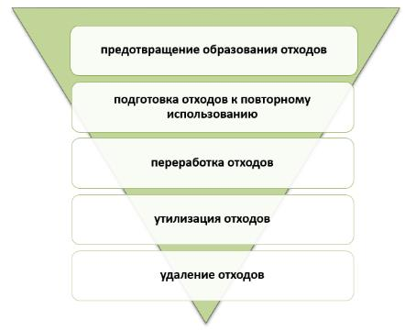

Сурет салу2- қалдықтарды басқару шараларының иерархиясы
Қайнар көзге жақындық қалдықтарды өңдеу, кәдеге жарату немесе жою сияқты қалдықтарды одан әрі басқару үшін орынды таңдаудағы басымдылықты анықтайды. Басқа шарттар тең деп есептесек (өндірістік құрал-жабдық, персонал біліктілігі, баға саясаты және т.б.), мұнда тасымалдау кезінде тәуекелді азайту қажеттілігі маңызды рөл атқарады.
Ағымдағы жүйені бағалау кезінде сұрыпталған, өңделген/кәдеге жаратылатын немесе одан әрі пайдалану үшін сатылатын ҚҚҚ құрамдас бөліктерінің түрлері мен көлемін қамту кеңдігі де маңызды.
3.2. ҚҚҚ өңдеу/ кәдеге жарату инфрақұрылымы
РОП Операторы қызметін атқаратын "Жасыл Даму" АҚ мәліметі бойынша, қала аумағында. Талдықорғанда 2021 жылы қаптама қалдықтарын жинауға маманданған кәсіпорындар жұмыс істейді.
Кесте5- Қаладағы орау қалдықтарын жинайтын кәсіпорындардың тізілімі. Талдықорған 2021 ж
Жоқ. | Аты | Қаптама қалдықтарының түрі | Мекенжай
1 | ECO VIVIA | Шыны, қағаз, тетрапакет | Талдықорған, Медеу, 7,
2 | IP Диана | Қағаз, пластик | Талдықорған, Қонаева, 14А, 14А
3 | "ADAL DAMU Capital" ЖШС | Қағаз, шыны, пластик, металл | Талдықорған, Жансүгірова, 88, 3
4 | IP Т.НҰРЖАН | Шыны, қағаз, пластик | Талдықорған, Тыныбаева, 132, 1
5 | И.П.Абдолдаева Ардақ Зауатбекқызы | Шыны | Талдықорған, көш. Айтықова, 24А,
Әкімдік қала аумағында қосалқы материалдық ресурстарды қабылдаумен айналысатын ұйымдар туралы қосымша мәліметтер берді. Талдықорған:
Кесте6– Аумақтағы қайталама материалдық ресурстарды қабылдаумен айналысатын ұйымдар туралы ақпарат
Кәсіпорынның атауы және оның қуаттылығы | Компания мекенжайы | Қабылданатын қайталама материалдық ресурстардың түрі | 2022 жылға арналған дайын өнімнің түрі және әрбір түрі бойынша көлемі | Дайын өнімді тұтынушылар (кәсіпорын атауы, мекенжайы)
"ЭкоСервис Арман" ЖШС | Талдықорған қаласы, Медеу көшесі 3 | Резеңке | Жоқ | Жоқ
АЖ "Сейтнұр" | Тынышпаев көшесі, 122 | Пластмасса, шыны, картон, полиэтилен, қалайы банкалар | Жоқ | Жоқ
IP "Тандеев" | Белова көшесі 1 | Бөтелкелер, шыны | Жоқ | Жоқ
Құрамында сынап бар материалдар
"GoldenService LTD" ЖШС (БСН – 190240011603) "URLposal demercurm монтаждау үшін қоршаған ортаға эмиссиялық нормативтер жобасына 12 қараша 2019 ж. құрамында сынап бар шамдар" - "GOLDEN SERVICE LTD" ЖШС", Талдықорған қаласы, Солтүстік өнеркәсіптік аймақ, 5-бөлім, Желтоқсан көшесі, 5 мекенжайы бойынша қолданыстағы өндірістік базаның аумағында орналасқан.
Электр және электронды жабдықтардың қалдықтары
Ашық ақпарат көздерінен алынған мәліметтерге сәйкес, Талдықорған қаласында электр және электронды жабдықтардың (ЭЭҚ) қалдықтарын қайта өңдеуге қабылдайтын ұйымдар жоқ.
Медициналық қалдықтар
Бағдарлама сонымен қатар құрамы бойынша коммуналдық қалдықтардан ерекшеленбейтін және қауіпті қасиеттері жоқ "А" класындағы медициналық қалдықтарды,
Облыс әкімдігінің сайтындағы ақпаратқа сәйкес, 2022 жылы қалада 64 медициналық мекеме болса, оның 25-і мемлекеттік, 39-ы жеке меншік (стоматологиялық кабинеттерді қосқанда), онда 1367 дәрігер мен 3547 орта медицина қызметкері жұмыс істеген.
Талдықорған қаласы бойынша 2020-2023 жж. "А" класты қайта өңделген медициналық қалдықтардың жалпы көлемі төмендегі кестеде көрсетілген (7-кесте).
Кесте7- Қаладағы "А" класындағы қайта өңделген медициналық қалдықтардың жалпы көлемі. Талдықорған (2020-2023)
Индекс | 2023 | 2022 | 2021 | 2020
"А" сыныбының қайта өңделген медициналық қалдықтарының жалпы көлемі | 147.06 | 170.17 | 165.36 | 119.23
Дереккөз – Жетісу облыстық денсаулық сақтау басқармасы
2020-2023 жылдар аралығында Талдықорған қаласының медициналық мекемелерінен медициналық қалдықтарды тасымалдау бойынша мәліметтер төменде келтірілген (8-кесте).
Кесте8- Қаланың емдеу мекемелерінен "А" класты медициналық қалдықтарды кәдеге жарату деректері. Талдықорған (2020-2023)
Жыл | Көлемі, тонна | Медициналық қалдықтарды кәдеге жарататын ұйымның атауы (БСН)
"No2 Талдықорған қалалық емханасы" РПВ жанындағы ГКП.
2023 | 13 | IP Әлихан (БИН 750401400369)
2022 | 11.5 | IP Әлихан (БИН 750401400369)
2021 | 10.1 | ЖШС "Жетісу-Фарм-К.М." (БСН 060140003484)
2020 | 12 | ЖШС "Жетісу-Фарм-К.М." (БСН 060140003484)
Зире медициналық орталығы
2023 | 0,65 | "Perfect Eco" ЖШС (БСН 171040040986)
2022 | 0,64 | "Perfect Eco" ЖШС (БСН 171040040986)
2021 | 0,725 | "Perfect Eco" ЖШС (БСН 171040040986)
2020 | 0,84 | "Perfect Eco" ЖШС (БСН 171040040986)
"Талдықорған тері-венерологиялық диспансері" РПВ жанындағы ГКП
2023 | 4.56 | "Vimax" ЖШС (БСН 791207300437)
2022 | 4.96 | "Vimax" ЖШС (БСН 791207300437)
2021 | 5.4 | "Vimax" ЖШС (БСН 791207300437)
2020 | 4.92 | "Vimax" ЖШС (БСН 791207300437)
"Облыстық жұқпалы аурулар ауруханасы" РВК жанындағы КГП
2023 | 33.102
2022 | 38.02
2021 | 37 056
"ХАК" медициналық орталығы
2023 | 6.42 | IP Асхат (БИН 851214302920)
2022 | 8.43 | IP Асхат (БИН 851214302920)
2021 | 9.42 | IP Асхат (БИН 851214302920)
2020 | 6.99 | IP Асхат (БИН 851214302920)
"Көп бейінді облыстық балалар ауруханасы" РВК жанындағы МКК
2023 | 12.4 | IP Әлихан (БИН 750401400369)
2022 | 6 253 | IP Әлихан (БИН 750401400369)
2021 | 6 428 | ЖШС "Жетісу-Фарм-К.М." (БСН 060140003484)
МК "Нұр-Авиценум"
2023 | 2.856 | IP "Ахат" (БСН 980640000093)
2022 | 2890 | IP "Ахат" (БСН 980640000093)
2021 | 1820 | IP "Ахат" (БСН 980640000093)
2020 | 2405 | IP "Ахат" (БСН 980640000093)
"Облыстық психикалық денсаулық орталығы" РМК жанындағы мемлекеттік қазыналық кәсіпорны
2023 | 0,220 | "Perfect Eco" ЖШС (БСН 171040040986)
."НУР" ЖШС ортохирургия медициналық орталығы
2023 | 0,889 | IP Әлихан (БИН 750401400369)
2022 | 0,887 | IP Әлихан (БИН 750401400369)
2021 | 0,778 | IP Әлихан (БИН 750401400369)
"Талдықорған қалалық емханасы" РПВ жанындағы ГКП
2023 | 4.5 | IP Әлихан (БИН 750401400369)
2022 | 18.2 | IP "Артемьева В.В.
2021 | 10.0 | IP "Артемьева В.В.
2020 | 10.0 | IP "Артемьева В.В.
"Облыстық перинаталдық орталық" РПВ жанындағы МКҚК
2023 | 8.2 | IP Әлихан (БИН 750401400369)
2022 | 8.6 | IP Әлихан (БИН 750401400369)
2021 | 21.11 | "Perfect Eco" ЖШС (БСН 171040040986)
2020 | 22.15 | ЖШС "Жетісу-Фарм-К.М." (БСН 060140003484)
"Жетісу облысының фтизиопульмонология орталығы" РҚБ жанындағы ГКП
2023 | 15.5
2022 | 16.8
2021 | 18.9
2020 | 14.6
"Талдықорған қалалық көпсалалы ауруханасы" РПВ жанындағы МКК
2023 | 2254 | "Perfect Eco" ЖШС (БСН 171040040986)
2022 | 2.5 | "Perfect Eco" ЖШС (БСН 171040040986)
2021 | 3.1 | "Perfect Eco" ЖШС (БСН 171040040986)
2020 | 2.8 | "Perfect Eco" ЖШС (БСН 171040040986)
"Облыстық кардиологиялық орталық" РВК жанындағы ГКП
2023 | 0,511 | И.П.Жақсылықова (БСН 740913401110)
2022 | 0,488
2021 | 0,525 | "Vimax" ЖШС (БСН 791207300437)
2020 | 0,525 | И.П.Бекбосынов Қ.Т. (ЖСН 820826401294), И.П.Артемьева В.В. (ЖСН 811130401896)
"Облыстық көпсалалы клиника" РВК жанындағы ГПК
2023 | 42 | "Perfect Eco" ЖШС (БСН 171040040986)
2022 | 50 | И.П.Жақсылықова Г.М. (БСН 740913401110)
2021 | 40 | И.П.Сулейменов Т.А. (BIN 670512300616)
2020 | 42 | И.П.Сулейменов Т.А. (BIN 670512300616)
Дереккөз – Жетісу облысының денсаулық сақтау басқармасы, медициналық мекемелер
Қалдықтарды өңдеу/ кәдеге жарату инфрақұрылымын дамыту
Бұдан әрі сату үшін өнім немесе шикізат алу үшін қалдықтарды қайта өңдеу инфрақұрылымын дамытуда шектеулер болуы мүмкін екендігіне назар аудару қажет.
Қалдықтарды сақтау мерзімдеріне байланысты инфрақұрылымды дамытуға шектеулер бар. Мысалы, тамақ қалдықтары қысқа мерзімде өңдеу немесе кәдеге жарату үшін шешімдерді қажет етеді, бұл оларды ұзақ қашықтыққа тасымалдау мүмкіндігін айтарлықтай шектейді, мысалы, отын кронштейндерін шығаратын кәсіпорынға.
Әйнекті, электронды қалдықтарды немесе макулатураны қайта өңдеу бір аймақтағы әлеуетті инвесторлар тарапынан қарастырылмайды. Мысалы, Қазақстандағы және Орталық Азиядағы ең ірі контейнерлік картон, гофрленген қаптама қағазын өндіруші Алматы зауыты "KZ Recycling" ЖШС шикізат сатып алу үшін де, өнімді сату үшін де кең аумақта жұмыс істейді (3-сурет).
Қалдықтарды қайта өңдеудің жетіспейтін қуатын бір саланың міндеттері аясында толық іске асыру мүмкін емес. Мұндай мәселелерді шешу үшін қалдықтарды өңдеуге немесе инфрақұрылымды дамытуға маманданған және шикізаттық желіні қалыптастыру үшін бірқатар өңірлердің қызметіне қосылуға дайын ірі халықаралық компаниялар сияқты салалық "ойыншылардың" қатысуы қажет. өнімді одан әрі өткізу бойынша шешімдер.
Бір инвестициялық жоба аясында ірі компанияларды тарту, өңірлер арасындағы өзара әрекеттестік, бірнеше өңірдің атынан сұраныс жасау – үйлестіру мен өкілеттікті қажет ететін күрделі процесс. "Жасыл Даму" АҚ бүкіл Қазақстан бойынша қайталама шикізатты басқару "саласы" үшін инфрақұрылым құру бойынша белгілі бір өкілеттіктер мен міндеттерге ие.

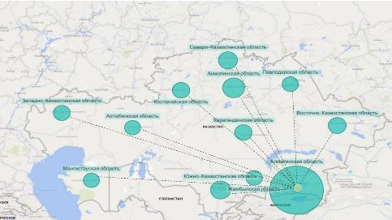

Сурет салу3- "KZ Recycling" ЖШС сату географиясы
Бағдарламаны жетілдірудің қисынды жалғасы іргелес өңірлермен және "Жасыл Даму" АҚ-мен инфрақұрылымның жетіспейтін элементтерін және қайта өңделген өнімдер нарығын бірлесіп дамыту мүмкіндігін анықтау үшін өзара іс-қимыл болуы мүмкін.
Қалдықтарды жинау мен шығаруды ұйымдастыру
Есепті статистикалық және әкімдік ұсынған деректердің талдауы қалдықтардың түзілуі мен жинақталуын және олардың қозғалысын есепке алудың тиісті жүйесінің жоқтығын, сондай-ақ кәсіпорындардың Білім және ғылым министрлігіне мемлекеттік статистика органдарына тиісті емес есептілігін ұсынуын көрсетеді. денелер. Бұл факт төменде келтірілген статистикалық есеп деректеріне негізделген графикпен расталады (4-сурет). 2020 жылдан бастап 2023 жылға дейін халық саны 12,7%-ға өссе, осы кезеңде жиналған қалдықтардың көлемі төмендеп, 2020 жылғы деректердің 79,8%-ын құрады.
Талдықорған қаласындағы 2020-2023 жылдарға арналған үй шаруашылықтарынан жиналған коммуналдық қалдықтардың жалпы көлемі төмендегі кестеде көрсетілген (9-кесте).
Кесте9- Талдықорған қаласындағы жиналған коммуналдық қалдықтардың жалпы көлемі (2020-2022 ж.)
Индекс | 2020 | 2021 | 2022 | 2023
Үй шаруашылықтарынан жиналған ТҚҚ көлемі, тонна | 16 228 | 12 153 | 13 815 | 12 943
Дереккөз - ҚР АПР Ұлттық статистика бюросы

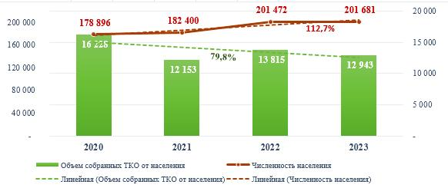

Сурет салу4– Халықтан жиналған ТҚҚ көлемі және халық саны туралы статистикалық мәліметтер
Сонымен қатар, сондай-ақ, қала аумағында ҚР АПР Ұлттық статистика бюросының сайтында. Талдықорған қаласында 2020 жылдан 2023 жылға дейін 2020 жылы 3-тен 9-ға дейін коммуналдық қалдықтарды жинау және шығару бойынша 2023 мекеме жұмыс істеді (10-кесте). Тұрмыстық қалдықтармен жұмыс істеу санының артуы Бұл жағдай сонымен қатар қала әкімдігінің аумағында қатты тұрмыстық қалдықтарды басқару жүйесінің жоқтығын, оның ішінде қалдықтарды басқару процесінің барлық қатысушыларының өзара әрекеттесуінің құқықтық тетігінің жоқтығын көрсетеді.
Кесте10- Талдықорған қаласы бойынша коммуналдық қалдықтарды жинау және шығарумен айналысатын ұйымдардың саны
Индекс | 2020 | 2021 | 2022 | 2023
ТҚҚ жинау және шығару жөніндегі ұйымдардың саны | 3 | 2 | 7 | 9
Дереккөз - ҚР АПР Ұлттық статистика бюросыhttps://stat.gov.kz/ru/region/zhetisu/
Қалдықтарды жинау ұйымдарының коммуналдық қалдықтарды шығару бойынша қызметтерін алатын адамдардың саны туралы деректер төменде келтірілген (11-кесте).
Кестеон бір– Қала халқы 2019-2021 жылдары Талдықорған қаласы бойынша қалдықтарды жинау ұйымы (мың адам) тұрақты қызмет көрсетеді*
Индекс | 2019 | 2020 | 2021 | 2022 | 2023
Қалдықтарды жинау ұйымы тұрақты қызмет көрсететін адамдар саны | 76 749 | 45.445 | 7 423 | жоқ | жоқ
Дереккөз - ҚР АПР Ұлттық статистика бюросыhttps://stat.gov.kz/ru/region/zhetisu/
Облыс тұрғындарын қатты тұрмыстық қалдықтарды ұйымдасқан түрде шығарумен қамтудың өзгеру динамикасы төмендегі диаграммада көрсетілген.

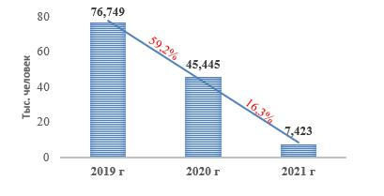

16,3%59,2%
Диаграмма3- Талдықорған қаласының тұрғындарын қатты тұрмыстық қалдықтарды ұйымдасқан түрде шығарумен қамту динамикасы, мың адам.
Жоғарыда келтірілген кестеге сәйкес, қалдықтарды шығару бойынша көрсетілетін қызметтердің көлемі күрт төмендеп бара жатқаны анық, бұл мемлекеттік статистика органдарына сәйкес емес мәліметтердің берілуімен және қалдықтардың пайда болуын есепке алудың және олардың қозғалысын бақылаудың болмауымен түсіндірілуі мүмкін. .
Қаладағы қатты тұрмыстық қалдықтарды шығару бойынша орталықтандырылған қызметтерді алатын халықтың үлесі. Талдықорған төменде көрсетілген (12-кесте).
Кесте12- Қалдықтарды жинау ұйымдары тұрақты қызмет көрсететін халықтың үлесі (2019-2021 ж.)*
Индекс | 2019 | 2020 | 2021 | 2019-2021 жж. орташа (базалық).
Қалдықтарды жинау ұйымдары қызмет көрсететін халықтың үлесі | 44,3% | 25,9% | 4,1% | 24,6%
* - көрсеткіш қалдықтарды жинау ұйымы тұрақты қызмет көрсететін халық санының Жетісу ауданының әкімшілік-аумақтық бірлігінің халқына қатынасы ретінде алынады.
Төменде Талдықорған қаласы бойынша 2023 жылы халықты қатты тұрмыстық қалдықтарды орталықтандырылған жинаумен қамту туралы әкімдіктің мәліметтері (қала әкімшілігінің шекарасындағы елді мекендер жағдайында) ТҚҚ шығару кестесін көрсете отырып – жинақталуына қарай. .
Кесте13- 2023 жылы Талдықорған қаласының аумағында халықты ТҚҚ орталықтандырылған жинаумен қамту
Елді мекеннің атауы | Орталықтандырылған жинақпен қамтылған тұрғындар саны, адам | Жинау әдісі:  (К – ыдыс,  M - маршрут)
Талдықорған | 200 мың адам | К – 690 бірлік
с.о Еркін | жоқ | 0
с.о Өтенай | жоқ | 0
Деректер көзі – қала әкімдігі.
Әкімдік пен ҚР Ұлттық статистикалық бюросының мәліметтері бойынша (11-кесте) халықты ТҚҚ шығару қызметтерімен қамту динамикасына дұрыс талдау жүргізу мүмкін емес.
Қала аумағындағы қатты тұрмыстық қалдықтардың (ҚТҚ) қалыптасу көздері туралы ақпарат. Талдықорған қаласы (әкімдік мәліметі):
Кесте14- ТҚҚ пайда болу көздері
Халық саны,тұратын адамдар |  | Үй шаруашылықтарының саныбірлік
жеке тұрғын үй құрылысы | Көп пәтерлі тұрғын үй секторы | Жекесекторлар | Көп пәтерлі үйлер
132 139 | 72 000 | 23 730 | 853
Қала аумағында ТҚҚ шығарумен айналысатын кәсіпорындар туралы ақпарат. Талдықорған қаласы және қолда бар қоқыс жинау жабдықтары төмендегі кестеде көрсетілген (15-кесте).
Кесте15– Қоқыс жинайтын ұйымдар және қолжетімді қоқыс машиналары туралы ақпарат
Автокөлік жасау (қатты қалдықтарды шығару) | Шыққан жылы | Т | Жүктеп алу әдісі | Жүк көтергіштігі | Дене көлемі
"Талдықорған қаласының тұрғын үй қызметі" ЖШС (7 бірлік)
Maz 2 бірлік. | 2017 | қанағаттандырылды | артқы | 10 т | 18 м3
Камаз 3 бірлік | 2017 | қанағаттандырылды | артқы | 10 т | 16 м3
Hyundai 2 бірлік | 2014 | қанағаттандырылды | артқы | 4 т | 8 м3
"Талдықорған Көркейту" ЖШС (2 бірлік)
Камаз 1 бірлік. | 2017 | қанағаттандырылды | артқы | 10 т | 16 м3
Maz 1 бірлік. | 2017 | қанағаттандырылды | артқы | 4 т | 8 м3
"Сүлейменов" ЖП (2 бірлік)
Газ 53-1 бірлік. | 2005 | қанағаттандырылды | бүйірлік | 2 т | -
Камаз 1 бірлік. | 2004 | қанағаттандырылды | бүйірлік | 4 т | -
ИП "Исламова" (1 бірлік)
Газ 53-1 бірлік. | 2014 | қанағаттандырылды | бүйірлік | 8 т | 7 м3
ЖП "Корнилова" (1 бірлік)
Газ 53-1 бірлік. |  | қанағаттандырылды | бүйірлік
ИП "Артемьева" (4 бірлік)
Газ 53-1 бірлік | 1998 жыл | қанағаттандырылды | бүйірлік | 3.5 | 8м3
Газ 53 | 2002 | қанағаттандырылды | бүйірлік | 3.5 | 8м3
Газ 53 | 2008 | қанағаттандырылды | бүйірлік | 3.5 | 8м3
Зил | 2014 | қанағаттандырылды | бүйірлік | 5 | 8м3
ИП "Пововаров" (1 бірлік)
Газ 53-1 бірлік. | 1986 жыл | қанағаттандырылды | бүйірлік | 3,5 т | 8м3
АЖ "Ахат" (1 бірлік)
Газ 3309-1 бірлік. | 2009 | қанағаттандырылды | бүйірлік | 3 т | 8м3
IP "Идея" (2 бірлік)
Газ 53-1 бірлік. |  | қанағаттандырылды | бүйірлік | 3 т | 8м3
Газ 53- 1 бірлік. |  | қанағаттандырылды | бүйірлік | 3т | 8м3
IP "Таисия" (1 бірлік)
Газ 53-1 бірлік. |  | қанағаттандырылды | бүйірлік | 3 т | 8м3
IP "Викберг" (1 бірлік)
Газ 53-1 бірлік. |  | қанағаттандырылды | бүйірлік | 3 т | 8м3
Жабдықтың орташа қызмет ету мерзімі, жылдар: | 15
Бағдарламаны әзірлеу барысында Талдықорған қаласында орналасқан қызмет көрсетілетін контейнерлік алаңдарды MBO цифрландыруға арналған мобильді қосымша әзірленді. Контейнерлік платформалардың (CP) және пайдаланылған контейнерлердің күйі төмендегі суретте берілген (5-сурет). Талдықорған қаласында көмілген контейнерлер пайдаланылады, оларды күтіп ұстау арнайы жабдықты және контейнерлік алаңдарды ретке келтіруді талап етеді. Бұған дейін көмілген контейнерлер үшін 150 контейнерлік платформа орнату жоспарланған болатын. Шұңғыл контейнерлермен қатар еуро және "қалыпты" контейнерлер қолданылады.
Талдықорған қаласындағы контейнер алаңдары мен контейнерлер туралы әкімдіктен алынған мәліметтер төмендегі кестеде келтірілген. Көмілген контейнерлер туралы ақпарат берілмейді.
Кесте16– Контейнер алаңдары туралы ақпарат
Тұрғын үй қоры |  |  | Ұйымдар және басқа да заңды тұлғалар
Контейнер алаңдарының саны | Контейнерлердің саны | Ыдыстардың түрі, олардың сыйымдылығы | Контейнер алаңдарының саны | Контейнерлердің саны | Ыдыстардың түрі, олардың сыйымдылығы
190 | 690 | 0,75 текше | Жоқ | Жоқ | Жоқ

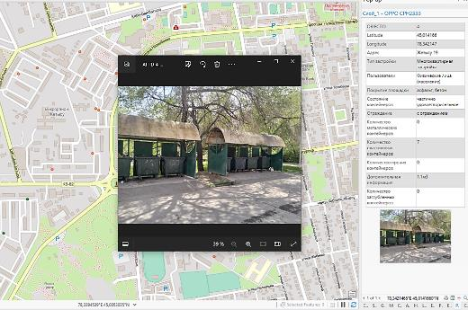

Сурет салу5– Контейнер алаңдарын цифрландырудың нәтижесі
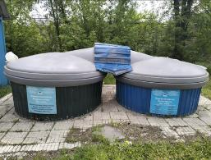 | 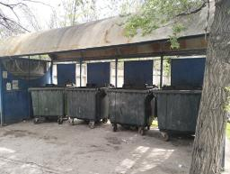
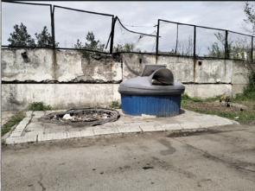 | 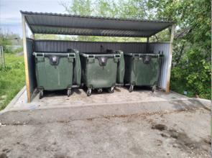
Сурет салу6– Талдықорғандағы контейнер алаңдары
қорытындылар: Алынған бастапқы мәліметтерді талдау тұрмыстық қатты қалдықтарды өңдеу және басқару саласында жергілікті атқарушы органдар тарапынан тиісті есепке алу мен бақылаудың мүлдем жоқтығын көрсетті. ТҚҚ түзілу, жинақталуы және оларды өңдеу көлемдері туралы дұрыс деректер жоқ. Мемлекеттік статистикалық есеп облыстағы ТҚҚ басқарудың ағымдағы жағдайын көрсетпейді. Автокөлік паркі орташа қызмет ету мерзімі шамамен 15 жыл болатын жабдықтан тұрады, бұл оларды пайдалану құнына теріс әсер етуі керек. Контейнер алаңдары бойынша деректер қала ішіндегі барлық елді мекендердің емес екенін көрсетеді. Талдықорған олармен қамтамасыз етілген, бірақ Өтенай ауылы мен Еркін ауылы қамтылмаған. Қалдықтарды есепке алудың дұрыс деректерінің болмауы, соның ішінде. халықты қамту, ескірген құрал-жабдықтар, қызмет ету мерзімі бойынша қала аумағында қалдықтарды басқару саласындағы бар проблемаларды көрсетеді. Талдықорған.
Қоқыс таситын көліктерді GPS арқылы басқару
Қазақстан Республикасы Экологиялық кодексінің 368-бабының талабына сәйкес қатты тұрмыстық қалдықтарды тасымалдауды жүзеге асыратын кәсіпкерлік субъектілері көлік қозғалысы туралы толық навигациялық ақпаратты "Мемлекеттік деректердің ұлттық банкі" ақпараттық жүйесіне жіберуге міндетті. Қазақстан Республикасының Қоршаған орта және табиғи ресурстар туралы"
Қалдықтарды тасымалдайтын көлік қозғалысын есепке алу қалдықтарды рұқсат етілмеген орындарға орналастыру қаупін азайтуға, отын шығынын бақылауға, көлік апаттары мен ұрлануына жол бермеуге, әрі қарай оңтайландыру үшін маршруттар туралы мәліметтерді жинақтауға бағытталған.
Осы Бағдарламаны әзірлеу барысында Қазақстан Республикасының Экология және табиғи ресурстар министрлігі GPS датчиктерін пайдалана отырып, қалдықтарды жинауға арналған жабдықтардың қозғалысын бейнелеуге арналған Министрліктің ақпараттық жүйесін сынақтан өткізу бойынша жұмыс жүргізуде және оны коммерциялық пайдалануға енгізуді жоспарлап отыр. келесі жылы Шымкент қаласында нақты уақыт режимінде пилоттық жоба жүзеге асырылды; (Дереккөз - https://kapital.kz/gosudarstvo/119405/za-povtornoye-narusheniye-nesanktsionirovannogo-razmeshcheniya-otkhodov-budut-izymat-transport.html).
3.3. ҚҚҚ кәдеге жарату қондырғылары
3.3.1. Негізгі ақпарат
ҚР ҚН 1.04-15-2013 "Қатты тұрмыстық қалдықтарға арналған полигондар" (2019 жылғы 20 желтоқсандағы редакция) 4-бөліміне сәйкес "ҚҚҚ полигондары қалдықтарды шығару мақсатынсыз тұрақты орналастыру үшін арнайы жабдықталған орын болып табылады. экологиялық, құрылыс және санитарлық-эпидемиологиялық талаптар".
Полигонның анықтамасы сондай-ақ ҚР ҚҚ 1.04-15-2013 ж. 5.1 тармағында берілген: "ҚТҚ полигондары – қатты тұрмыстық қалдықтарды орталықтандырылған қабылдау, залалсыздандыру және шығару функцияларын орындайтын, шығарылуын болдырмайтын экологиялық ғимараттар мен құрылыстардың кешендері. қоршаған ортаға қауіпті заттардың, топырақтың, атмосфераның, жер асты және жер үсті суларының ластануынан, қоздырғыштардың, кеміргіштер мен жәндіктердің таралуына жол бермеу".
Талдықорған қаласында тұрмыстық қатты қалдықтарды бөлек жинауды енгізу бойынша әкімдік бағдарламасы аясында контейнерлік алаңдарды жабдықтау, түрлі-түсті контейнерлерді орнату және қоқыс шығаратын көліктерді сатып алу жоспарлануда.
Кесте17- Талдықорған қаласындағы қалдықтарды сұрыптаумен, қайта өңдеумен және орналастырумен айналысатын ұйымдар саны
Индекс | 2019 | 2020 | 2021 | 2022 | 2023
Қалдықтарды сұрыптаумен, қайта өңдеумен және орналастырумен айналысатын ұйымдар саны | 1 | 1 | 1 | 2 | 4
Дереккөз - ҚР АПР Ұлттық статистика бюросы
Статистикалық мәліметтерге сәйкес, ТҚҚ-ны (сұрыптау, қайта өңдеу, тұндыру) басқару бойынша мамандандырылған ұйымдардың саны оның өсу динамикасын сақтайды. Сонымен бірге, әкімдіктің мәліметінше, тұрғындардың қатты тұрмыстық қалдықтарын сұрыптаумен айналысатын ұйымдар жоқ.
3.3.2. Қалдықтарды орналастыру орындары (полигон) Талдықорған
Қатты тұрмыстық қалдықтарды сақтауға арналған полигон Талдықорған қаласынан солтүстік-батыс бағытта Талдықорған-Үштөбе тас жолының 10 шақырымында, Қаратал өзенінің алқабында орналасқан (кадастрлық нөмірі – 24-268-939-2984). Полигонның ағымдағы жағдайы төмендегі суретте көрсетілген (7-сурет). Жер учаскесінің тұрақты жер пайдалану құқығына мемлекеттік актісі бар. Мақсаты – қатты тұрмыстық қалдықтарды сақтауға арналған полигонды күтіп ұстау. Жер учаскесінің ауданы – 25 га (8-сурет). 2022 жылы эмиссияға рұқсат алынды: № KZ47VCZ01284407 20.08.2021 мен 31.12.2022.

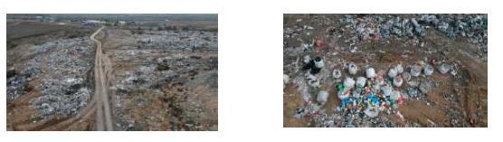

Сурет салу7- Талдықорған қаласындағы қатты тұрмыстық қалдықтар полигоны
Полигон иесі – Талдықорған қаласының тұрғын үй-коммуналдық шаруашылық бөлімі.
Операциялық ұйым – "Талдықорған Көркейту" ЖШС.
Полигонның жұмыс істеуіне қала әкімінің 2023 жылғы 14 шілдедегі No 523 қаулысы негіз болып табылады.
Қалдықтар Талдықорғандағы көздерден келеді. Қабылданатын қалдықтар: қатты қалдықтар, құрылыс қалдықтары.

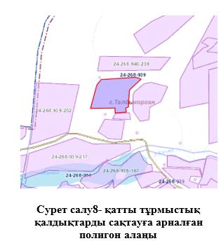

Пайдалануға берілген жылы – 2014 жыл, пайдаланудың аяқталған жылы (жоба бойынша) – 2039. Сынақ алаңындағы карталар (ұяшықтар) саны – 9.
Нысанның қуаттылығы 14,4 миллион тоннаны құрайды.
Астыңғы гидрооқшаулағыш материал - саз 100 т.
Әкімдіктің мәліметінше, полигонда:
-салмақ,
-көліктердің/қоқыс таситын көліктердің дөңгелектерін жууға арналған дезинфекциялық ерітіндісі бар ванна,
-аумақты қоршау (тізбекті, тікенді сым),
-әрқайсысы 60 м3 2 өрт сөндіру цистернасы,
-кірме жол (асфальт).
Жоқ: полигон құрылысы жобасы, радиациялық бақылау алаңы, қалдықтарды сұрыптау. Мүліктің санитарлық-қорғау аймағы белгіленбеген.
Қолданылатын құрал-жабдықтардың саны мен түрі: Бульдозер – 1, су тасығыш – 1; қажет болған жағдайда (тиегіш – 1, самосвал – 3). Жұмыс істейтін персонал саны – 6 адам.
Полигон жерлеріне оңтүстіктен іргелес жатқан "ADAL DAMU Capital" ЖШС меншігіндегі қалдықтарды өңдеу зауытына (кадастрлық нөмірі – 242689394895) қызмет көрсету мақсатымен (Үштөбе тас жолы, No40/1 учаске) ​​учаскесі орналасқан. Учаскенің ауданы 2,1142 га.
Талдықорған қаласы әкімінің қаулысы негізінде (09.02.2017 ж. No KZ13VBH00013789) жер учаскесінің нысаналы мақсатын өзгертуге рұқсат берілді:

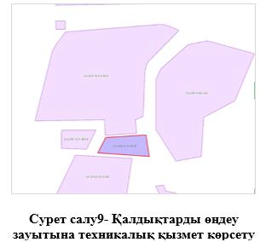

"1. "ADAL DAMU Capital" жауапкершілігі шектеулі серіктестігінің Үштөбе тас жолының бойында орналасқан № 40 телімі, ауданы 21142 ш.м., кадастрлық нөмірі 03-268-939-4895 жер учаскесінің нысаналы мақсаты. 1, қалдықтарды қайта өңдеу зауытының құрылысы үшін, қалдықтарды қайта өңдеу зауытына қызмет көрсетуге ауыстырылды.
2. "ADAL DAMU Capital" жауапкершілігі шектеулі серіктестігіне жалпы ауданы 21 142 шаршы метр бөлінетін жер учаскесіне өтеусіз жеке меншік құқығы берілсін. Үштөбе тас жолының бойында орналасқан қалдықтарды өңдеу зауытына қызмет көрсету үшін, № 40/1 учаскесі."
2018 жылғы – 12.01.2023 жылғы кезеңге кәсіпорынның қалдықтарды орналастыру орындарына (қалдықтарды көму орындары – полигондар, полигондар) шығарылған қатты тұрмыстық қалдықтардың көлемдері туралы ақпарат (қала, ауылдық округтің елді мекендері бойынша). төменде берілген:
Қалдықтарды кәдеге жарату нысанының толық атауы (WDF) | ORO орналасқан жері | ORO-ны басқаратын ұйымның атауы, байланыстар | Қалдықтарды орналастыру орнында орналастырылған ТҚҚ көлемі, м3 (тонна)
Қалдықтарды кәдеге жарату нысанының толық атауы (WDF) | ORO орналасқан жері | ORO-ны басқаратын ұйымның атауы, байланыстар | 2018 | 2019 | 2020 | 2021 | 2022 | 01.12. 2023
Көпбұрыш | Талдықорған Үштөбе тас жолының 10 шақырымы | "Талдықорған Көркейту" ЖШС | 60 000 | 60 000 | 60000 | 60000 | 65000 | 60000
Деректер көзі – әкімдік.
ҚР Ұлттық статистикалық бюросының мәліметі бойынша 2020 жылы 6829 тонна ТҚҚ, 2021 жылы 6829 тонна ТҚҚ орналастырылған.
Полигондарды жою қоры құрылмаған. Қазақстан Республикасының Экологиялық кодексінің 350-бабына сәйкес, қалдықтарды орналастыру полигонының жобасында полигон жабылғаннан кейін оны жабу, жерді рекультивациялау, қоршаған ортаға әсер ету мониторингі және ластануды бақылау үшін жою қорын құру көзделуі тиіс. Жою қоры жоқ қалдықтар полигонын пайдалануға тыйым салынады.
Өтенайский с.о. Талдықорған қаласы
Тұрмыстық қатты қалдықтарды уақытша сақтауға арналған алаң. Кадастрлық нөмірі – 03-26-015-436. Операциялық ұйым Өтенай ауылдық округі әкімінің аппараты болып табылады. Нысанның аумағы 6 гектарды құрайды. Пайдалануға берілген жылы – 2012, аяқталған жылы – 2042. Нысанның қуаттылығы – 6410 тонна Жинақталған – 5085 тонна (12.01.2023 ж.).
Қоршаған ортаны қорғау – жағалау бар. Төменгі қабаттың гидрооқшаулағыш материалы - саз. Қоршау бар. Қалдық қабатының биіктігі 3 м қабылданатын қалдықтар қатты қалдықтар болып табылады.
Қалдықтар мына елді мекендерден қабылданады: Балпық би, Ақшатоған, Теректі.
Қолданылатын техниканың саны мен түрі: 2 – бульдозер, жұмыс істейтін персонал саны – 2 адам, 2 ауысым.
Әкімдік ұсынған мәліметтерді және статистикалық есептілік мәліметтерін талдау қалдықтарды жинау жүйесі мен қатты тұрмыстық қалдықтарды орналастыру объектілеріне қатысты мынадай қорытынды жасауға мүмкіндік береді:
1) Қалдықтарды басқару саласында тиісті есептілік деректері жоқ, бұл қалдықтардың түзілуі мен шығарылуының толық есебін, сондай-ақ олардың қозғалысын бақылауды енгізу қажеттілігін көрсетеді.
2) 2019-2021 жылдары ҚҚҚ-ны ұйымдастыру қызметтерімен қала тұрғындарының орта есеппен 24,6%-ы қамтылды. Талдықорған.
3) Контейнер алаңдарын цифрландыру тізілімді құру және оларды орналастыру схемасын әзірлеу қажеттілігін көрсетті, соның ішінде. қолданыстағы учаскелерге түгендеу жүргізу және Қазақстан Республикасы заңнамасының талаптарына сәйкес келетін жаңаларын орналастыру.
4) Қалдықтарды жинаудың маңызды критерийлерінің бірі – қалдықтарды шыққан жерде уақтылы сұрыптау. Сұрыптауды ұйымдастыру әлеуетті қайта өңдеуге болатын заттардың ішінара ластануын және бүлінуін болдырмайды. Мұндай қадам қайталама шикізатты түпкілікті өңдеуге немесе мүдделі кәсіпорындарға беруге дайындау үшін ресурстарды өндіруді жеңілдетеді. Қазақстанда осы мақсатта ресурстық әлеуеті бар қалдықтарды орналастыруды шектеумен бөлек жинау енгізілді (ҚР Экологиялық кодексінің 351-бабы).
5) Талдықорғандағы құрылыс қалдықтарының бір бөлігін тұрғындар өз қажеттіліктеріне: үйлердің іргетасын толтыруға, жолдардағы шұңқырларды толтыруға және т.б. Азық-түлік қалдықтарын жеке секторда тұратын халықтың үлкен пайызын ескере отырып, халық малды азықтандыру үшін пайдалана алады.
6) Кейбір коммуналдық қалдықтарды жергілікті компаниялар өңдеуге немесе одан әрі сатуға қабылдай алады (пластик, макулатура, таспа) ("ҚҚҚ қайта өңдеу/ кәдеге жарату инфрақұрылымы" 3.1.2 тарауындағы компаниялар тізімін қараңыз).
7) Қалдықтарды орналастыру объектілері (полигондар/полигондар) Қазақстан Республикасы заңнамасының талаптарына сәйкес келмейді, осыған байланысты оларды рекультивациялау және біріктірілген учаскенің құрамында қатты тұрмыстық қалдықтар полигонының жаңа полигонын салу қажет.
3.3.3. Табиғи (рұқсат етілмеген) полигондар
Қазақстан Республикасы Экология және табиғи ресурстар министрінің баяндамасына сәйкес, ғарыштық мониторинг аясында 2023 жылы облыс аймақтарында 163 полигон анықталды.(Қате! Сілтеме көзі табылмады.).

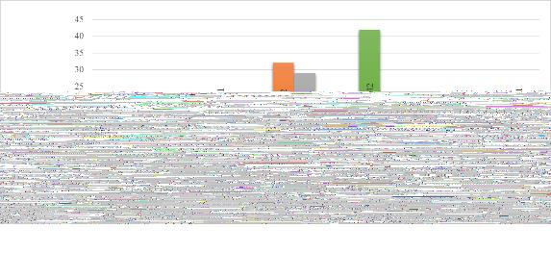

Сурет салу10- Жетісу облысының әкімшілік аудандары жағдайында қалдықтарды орналастыру объектілері
Ғарыш мониторингі мердігері "Қазақстан Ғарыш Сапары" ҰК" АҚ-ның онлайн сервисі (https://wasteopen.gharysh.kz/) арқылы тұрғындардың полигондардың жағдайын бақылауға мүмкіндігі бар.
Рұқсат етілмеген қалдықтарды көму орындары (полигондар) тұрғындар мен жергілікті билік үшін үлкен мәселе.
Жағымсыз иістер, ауру қаупі, қоғамның құпиясыздандырылған элементтерінің (қаңғыбастар) ықтимал тартылу орны, құстардың (шағалалар, қарғалар және т.б.) және қаңғыбас жануарлардың шоғырлануы көрші үйлердегі өмірдің сыртқы аспектілеріне теріс әсер етеді. Бұл аудандағы жылжымайтын мүліктің құнын төмендетеді және әлеуетті инвесторларды коммерциялық жылжымайтын мүлікті сатып алудан бас тартады.
Сондай-ақ топырақтың, жер асты суларының және жақын жер үсті суларының, ал биологиялық ыдырайтын қалдықтар жағдайында атмосфераның ластану қаупі бар.
Жетісу өңірінің 2021-2025 жылдарға арналған даму жоспарында рұқсат етілмеген полигондарды жою көзделген (2023 жылы, Талдықорғанда – 41).
Әдетте, мұндай полигондар құрылыс немесе көлемді қалдықтарды тастаудан және/немесе қалдықтарды шығару кестесінде үзілістер болған кезде басталады. Полигондар пайда болатын негізгі орындар жеке немесе өндірістік сектордың игерілмеген аумақтары, іргелес жатқан бос жерлер, орманды немесе бұталы аумақтар болып табылады.
Полигондарды жою процесі қалдықтарды жинауды, тасымалдауды және сұрыптау, залалсыздандыру, өңдеу, кәдеге жарату немесе кәдеге жарату үшін мамандандырылған ұйымдарға беруді қамтиды.
Жаңа полигондардың пайда болуын болдырмау және ағымдағы полигондарды кеңейту ұсынылады:
-коммуналдық қалдықтармен жұмыс істеу қағидаларына сәйкес қалдықтарды жинауға арналған жабдықты спутниктік навигациялық жүйелермен міндетті түрде қамтамасыз ету (Қазақстан Республикасы Экология, геология және табиғи ресурстар министрінің міндетін атқарушының 2021 жылғы 28 желтоқсандағы No 508 бұйрығы);
-қалдықтарды көздерден шығарудың бекітілген кестесін қатаң сақтау;
-рұқсат етілмеген қалдықтарды орналастыру орындарын (полигондарды) тұрақты анықтау/бақылау;
-аумақты рекультивациялай отырып, рұқсат етілмеген қалдықтарды орналастыру орындарын (полигондарын) жою;
-құрылыс және ірі көлемдегі қалдықтарды жинауды (учаскелерді, контейнерлерді) және шығаруды ұйымдастыру талаптарының сақталуы (ҚР СТ 3780-2022. "Қалдықтар. Коммуналдық қалдықтарды бөлек жинауды ұйымдастыру үшін контейнерлерді орналастыру алаңдарына қойылатын жалпы талаптар");
-Қазақстан Республикасының заңнамасы шеңберінде жауапкершілікті көрсете отырып, тиісті емес орындарға қалдықтарды орналастыруға жол бермеу бойынша халықпен және ұйымдармен жұмыс жүргізу;
-қолданылатын жазалау шараларымен қалдықтарды рұқсатсыз орналастырудың алдын алу немесе анықтау жағдайлары туралы халықты хабардар ету (полигонның табылуы және қабылданған шаралар туралы мақаланың мысалы: https://www.gov.kz/memleket/entities/ecogeo/press/ news/details/498656?lang= ru).
3.4. Қалдықтардың морфологиялық құрамы
Қатты тұрмыстық қалдықтардың морфологиялық құрамы Қазақстан Республикасы Тұрғын үй-коммуналдық шаруашылық істері агенттігі төрағасының 2012 жылғы 10 ақпандағы No 4 бұйрығымен бекітілген әдістемеге сәйкес анықталады.
Әдістеме бойынша коммуналдық қалдықтардың морфологиялық құрамын келесі классификация бойынша анықтау ұсынылады:
-тамақ қалдықтары (көкөністер, жемістер және т.б.);
-қағаз және картон;
-полимерлер (пластик, пластмасса);
-шыны;
-қара металдар;
-түсті металдар;
-тоқыма;
-ағаш;
-қауіпті қалдықтар (батареялар, құрғақ және электролиттік аккумуляторлар, еріткіштерге арналған ыдыстар, бояулар, сынап шамдары, телевизиялық сурет түтіктері және т.б.);
-сүйектер, былғары, резеңке;
-құрамдас бөліктерді (ұсақ құрылыс қалдықтары, тастар, көше қоқыстары және т.б.) алып тастағаннан кейін коммуналдық қалдықтардың қалған бөлігі.
Қаланың елді мекендерінде. Талдықорғанда мұндай талдау, зерттеу жүргізілмеген. "Жасыл Даму" АҚ мәліметтері бойынша Қазақстандағы қатты тұрмыстық қалдықтардың орташа морфологиялық құрамы (https://recycle.kz/ru/sbori) төменде берілген:
Тамақ қалдықтары - | 31.1% | Шыны - | 6.1%
макулатура - | 25.2% | Металдар - | 3.4%
Полимер (пластик) - | 11.2% | Басқалар - | 23%
Қалада түзілетін қалдықтардың құрамын дәлірек сипаттайтын көрсеткіштерді алу. Талдықорған қаласы қатты тұрмыстық қалдықтардың морфологиялық құрамын анықтау әдістемесі бойынша ТҚҚ қалдықтарының құрамына талдау жасау қажет. Мұндай деректер табиғатты қорғау шараларының көрсеткіштерін есептеу үшін және қайталама шикізатты өңдеудің инвестициялық тартымдылығын бастапқы бағалау кезінде пайдаланылатын болады.
3.5. Коммуналдық қалдықтарды өңдеу бойынша халыққа арналған тарифтер
Қатты тұрмыстық қалдықтарды жинау, тасымалдау, сұрыптау және көму бойынша халыққа тарифті есептеу Қазақстан Республикасы Экология, геология және табиғи ресурстар министрінің 14 қыркүйектегі бұйрығымен бекітілген әдістемеге сәйкес жүзеге асырылады. 2021 жылғы № 377.
Талдықорған қаласында бекітілген тарифтер бар (қараңыз.18-кесте).
Кесте18- ҚТҚ-ны шығаруға бекітілген тарифтер
Мәслихат шешімі | Тариф атауы | Есеп бірлігі | Қызметтердің құны, теңге
Жетісу облысы Талдықорған қаласы мәслихатының 2023 жылғы 22 мамырдағы No 3-23 шешімі. | Жеке тұлғалар үшін | тұрғын/айына | 379,53
 | Бірлікке жылдық тариф (көлем) | 1 м3 | 2846.45
Тарифті есептеу кезінде калькуляция баптары бойынша топтастырылған ҚҚҚ жинау, тасымалдау, сұрыптау және кәдеге жарату бойынша нарық субъектілерінің нақты және/немесе нормативті шығындарының құны есепке алынады. Сонымен, тариф 3 бөліктен тұрады: 1) жинау және тасымалдау, 2) сұрыптау, 3) кәдеге жарату.
Қолданыстағы тарифтік әдістеме қалдықтарды өңдеу кезеңіне байланысты шығындарды есепке алуға мүмкіндік береді. Шығындарды сұрыпталған қайталама шикізатты сату және/немесе қызметтердің бір бөлігін ҚҚҚ жинаудың орталықтандырылған жүйесіне кірмейтін үшінші тарап ұйымдарына беру арқылы оңтайландыруға болады. Бұл ретте тиісті инфрақұрылымды құру және/немесе дамыту, арнайы жабдықталған көлік құралдарын және қаржыландыру көздерін міндетті түрде пайдалану қажеттілігін ескеру қажет.
Алайда, мемлекеттік статистикалық есептілікті қоса алғанда, есептілік деректерінің сәйкессіздігін көрсеткен ТҚҚ-ны басқару саласындағы ағымдағы жай-күйді талдауды ескере отырып, бекітілген қалыптастыру және жинақтау нормативтері, сондай-ақ олардың негізінде есептелген тариф Талдықорған қаласында ТҚҚ жинау, шығару және кәдеге жаратуды объективті деп санауға болмайды.
Бастапқы деректерді, оның ішінде статистикалық есептілік мәліметтерін талдау Талдықорған қаласында қалдықтарды басқаруды коммерциялық есепке алу мен бақылаудың ашық жүргізілмейтінін көрсетті. Демек, облыста ТҚҚ жинау, әкету және кәдеге жарату бойынша жинақтаушы нормалар мен "әділ" тарифтердің негізділігі мәселесі өте өткір болып табылады және ТҚҚ-ның қалыптасуы мен қозғалысының автоматтандырылған коммерциялық есебін енгізу бойынша шаралар қабылдау қажет. .
ТҚҚ жинауға, әкетуге және кәдеге жаратуға "әділ" тарифті анықтау үшін келесі шаралар қолданылуы мүмкін:
1. ТҚҚ генерациясының және қозғалысының көлемінің автоматтандырылған коммерциялық есебін енгізу.
Осы тармақ ережені іске асыру бойынша қажетті шаралардың бөлігі болып табыладыҚазақстан Республикасының "жасыл экономикаға" көшу тұжырымдамасы келесі сұрақта – "ТҚҚ проблемаларын шешу үшін келесі шараларды жүзеге асыру қажет:
5) қатты тұрмыстық қалдықтарды басқару саласындағы нысаналы индикаторларға қол жеткізуді бақылау үшін статистикалық ақпаратты жинауды, өңдеуді және ұсынуды жетілдіру"
2. Бәсекелестік нарықты дамыту үшін ТҚҚ жинаудың орталықтандырылған жүйесінің объектілерін тендерлік бөлу.
3. Өндіріс үшін қайталама шикізат ретінде одан әрі сатумен сұрыпталған қалдықтардың үлесін арттыруға ұмтылу.
4. ҚҚҚ мен сұрыпталған қайталама шикізатты басқару процесінде шығындарды азайтуға ұмтылу, оның ішінде ең жақсы қолжетімді техникаларды (технологияларды) енгізу, қалдықтарды логистиканы оңтайландыру.
5. Триаждау процесіне тартылған халықтың үлесін арттыру.
3.6. Коммуналдық қалдықтардың пайда болуы мен жинақталуының нормалары
Коммуналдық қалдықтардың түзілу және жинақталу нормалары үлгілік қағидалар негізінде есептеледі (Қазақстан Республикасы Экология, геология және табиғи ресурстар министрінің 2021 жылғы 1 қыркүйектегі № 347 бұйрығымен бекітілген) және мыналарды қамтуы тиіс. тұрғын үй және тұрғын емес үй-жайлардың түрлері: (19-кесте).
Кесте19- тұрғын үйлер мен тұрғын емес үй-жайлардың коммуналдық қалдықтарын қалыптастыру және жинақтау нормалары
Жоқ. | Коммуналдық қалдықтарды жинайтын мекеме | Есеп бірлігі | Есептелген  нормалар  жинақтау, м3/жыл
1 | Жақсы жабдықталған және жабдықталмаған үй шаруашылықтары | 1 тұрғын
2 | Жатақхана, мектеп-интернат, балалар үйі, қарттар үйі, т.б. | 1 орын
3 | Қонақ үйлер, санаторийлер, демалыс үйлері | 1 орын
4 | Балабақшалар, балабақшалар | 1 орын
5 | Мекемелер, ұйымдар, кеңселер, кеңселер, жинақ кассалары, пошта бөлімшелері | 1 қызметкер
6 | Клиникалар | 1 келу
7 | Ауруханалар, санаторийлер, басқа емдеу мекемелері | 1 төсек
8 | Мектептер және басқа оқу орындары | 1 оқушы
9 | Мейрамханалар, кафелер, қоғамдық тамақтану орындары | 1 орын
10 | Театрлар, кинотеатрлар, концерт залдары, түнгі клубтар, казинолар, ойын автоматтары залдары | 1 орын
он бір | Мұражайлар, көрмелер | Жалпы ауданы 1 м2
12 | Стадиондар, спорт алаңдары | Жоба бойынша 1 орын
13 | Спорт, би және ойын залдары | Жалпы ауданы 1 м2
14 | Азық-түлік дүкендері | 1 м2 сауда алаңы
15 | Машиналардан сауда жасау | 1 м2 сауда алаңы
16 | Әмбебап дүкендер, супермаркеттер | 1 м2 сауда алаңы
17 | Базарлар, сауда павильондары, дүңгіршектер, науалар | 1 м2 сауда алаңы
18 | Көтерме сауда орталықтары, азық-түлік қоймалары | Жалпы ауданы 1 м2
19 | Көтерме сауда базалары, өнеркәсіптік тауарлар қоймалары | Жалпы ауданы 1 м2
20 | Тұрмыстық қызметтер: мемлекеттік қызметтер | Жалпы ауданы 1 м2
21 | Теміржол вокзалдары, автовокзалдар, әуежайлар | Жалпы ауданы 1 м2
22 | Жағажайлар | Жалпы ауданы 1 м2
23 | Дәріханалар | 1 м2 сауда алаңы
24 | Автотұрақтар, көлік жуу орындары, жанармай құю станциялары, гараждар | 1 тұрақ орны
25 | Автокөлік жөндеу шеберханалары | 1 қызметкер
26 | Гараждық кооперативтер | 1 гараж үшін
27 | Шаштараздар, сұлулық салондары | 1 жұмыс орны
28 | Кір жуу, химиялық тазалау, тұрмыстық техника жөндеу, тігін ательелері | Жалпы ауданы 1 м2
29 | Зергерлік бұйымдар, аяқ киім және сағат жөндеу шеберханалары | Жалпы ауданы 1 м2
отыз | Шағын жөндеу және қызмет көрсету (кілттерді кесу және т.б.) | 1 жұмыс орны
31 | Ванналар, сауналар | Жалпы ауданы 1 м2
32 | Облыс аумағында бұқаралық іс-шараларды ұйымдастырушы заңды тұлғалар | 1000 қатысушы
33 | Бау-бақша кооперативтері | 1 учаске
Талдықорған қаласы бойынша қатты тұрмыстық қалдықтардың түзілу және жинақталу нормативтерін бекіту туралы ақпарат сұрау салу бойынша ұсынылмаған; ашық дереккөздерде ақпарат жоқ;
Жоғарыда аталған стандарттар маусымдық өлшеулерден кейін анықталады, яғни. Есептеу үшін 11-12 айдан астам жұмысты орындау қажет. Олардың пайда болу көздерінде түзілетін қалдықтар көлемінің толық коммерциялық есебі жүргізілмеген жағдайда бекітілген нормативтердің болмауы ТҚҚ жинауға, әкетуге, сұрыптауға және кәдеге жаратуға әділ тарифті есептеуге мүмкіндік бермейді.
Ұсынылатын әрекет:Қала аумағында "Қалдық" ААЖ құру. Талдықорған қ., бұл олардың қалыптасу көздеріндегі ТҚҚ-ның ағымдағы генерациясы мен жинақталуын анықтауға ғана емес, сонымен қатар "әділ" тарифті есептеуге мүмкіндік береді.
3.7. Сандық және сапалық көрсеткіштер
3.3-бөлімде Талдықорған қаласының коммуналдық қалдықтарымен жұмыс істеу бойынша қолданыстағы деректердің, әкімдіктен алынған талдауы және ҚР АППР Ұлттық статистика бюросының интернет-ресурсында еркін қолжетімді мемлекеттік статистикалық есептілік деректері берілген. Талдау қалдықтардың түзілу көлемін есепке алудың және олардың қозғалысын бақылаудың жоқтығын көрсетті, сондықтан Бағдарламаға оның әрекет ету мерзіміне есептелген деректер қабылданды. Халықтың болжамы қазіргі әдістерге сәйкес жасалды.
Пайда болған қалдықтардың көлемін есептеу олардың 2029 жылға қарай 15%-ға, халық санының 10,8%-ға өсуін көрсетті. Қалдықтардың түзілу динамикасы төмендегі суретте көрсетілген (10-сурет).
Әдетте, қазіргі уақытта жиналған коммуналдық қалдықтардың көп бөлігі (100%-ға жуық) полигондарға жіберіледі. Әлеуетті қайталама шикізатты кәдеге жаратуға тыйым салынғанымен, өңдеу және кәдеге жарату инфрақұрылымының әлсіздігі ҚҚҚ өңдеудің ағымдағы тәртібін өзгертуге таңдау қалдырмайды. Қалдықтардың бір бөлігін рұқсат етілмеген полигондарға жіберуге, жеке учаскелерде өртеуге немесе мал азығына беруге болады (Талдықорған қаласының тұрғындарының 17%-ы ауыл тұрғындары).

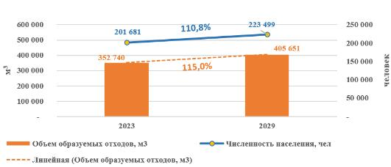

Сурет салуон бір– Қалдықтардың түзілу динамикасы
Статистика бойынша, мысалы, коммуналдық қалдықтардың жағдайы, мыналар: жиналған тұрмыстық қалдықтардың көлемі (12 943 тонна) жиналған қалдықтардың жалпы көлемінің 37,1%-ын құрады, оның ішінде өзін-өзі жинайтын кәсіпорындардың қалдықтары (34 931 тонна). Жиналған коммуналдық қалдықтардың көлемі (15395 тонна) жалпы көлемнің 44,1% құрап, сұрыпталмай қатты тұрмыстық қалдықтар полигондарына толығымен тасымалданды. Бұл ретте 8-кестеде қалдықтардың түрлері бойынша бөлінген сұрыпталған қалдықтардың жалпы көлемі туралы деректер құпия ақпарат болып табылатыны көрсетілген. Есептік деректерде есепті кезеңде қайта өңделген қалдықтардың көлемі 98 тоннаны құрады, оның 29 тоннасы қауіпті емес қалдықтарды уақытша сақтау орындарында (учаскелерде, контейнерлерде, тасымалдау және сұрыптау станцияларында. 9-кестеге сәйкес) "Қайта өңделген және көмілген қалдықтардың жалпы көлемі" 2023 жылы кәдеге жарату үшін 22 961 тонна қалдық алынды.
Қайта өңделген және көмілген (қондырылған) қалдықтар көлемінің динамикасы 2020 жылдан бастап 3,4 есе өскенін көрсетеді.(12-сурет).

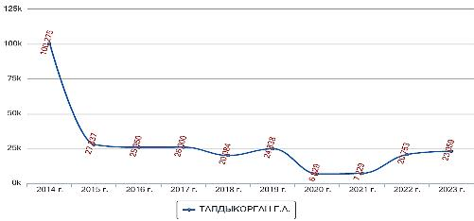

Сурет салу12– "Қайта өңделген және көмілген (қондырылған) қалдықтардың көлемі" көрсеткішінің динамикасы
Жетісу өңіріндегі 2020-2023 жылдардағы ТҚҚ жинау және басқарудың жалпы көрінісі төменде келтірілген (20-кесте-26-кесте,13-сурет).
Кесте20– Мемлекеттік статистикалық мәліметтер, тонна

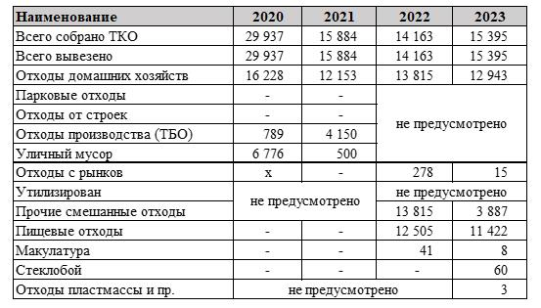

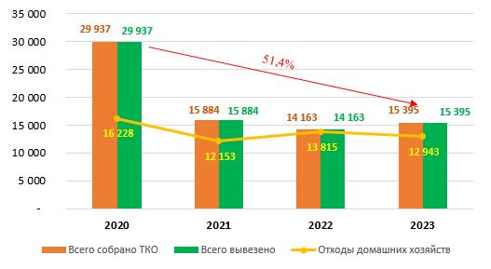

Сурет салу13– Қалдықтардың статистикасы
Жоғарыда келтірілген статистикалық есептілік деректерінен көрініп тұрғандай, есеп беру деректерінің тізімі, әдістемесі және т.б. кезеңді түрде өзгеріп отыруына байланысты тиісті талдау жүргізу мүмкін емес. Ұсынылған мәліметтерге сәйкес жиналған және шығарылған қалдықтардың көлемі 2023 ж. 2020 жылмен салыстырғанда төмендеп, 51,4 % құрады.
Қалдықтарды басқару саласындағы қолданыстағы жергілікті тәжірибені шешу үшін Бағдарлама тиісті шараларды ұсынады, оларды іске асыру облыста және Талдықорған қаласында оның дербес бөлімшесі ретінде қалдықтарды басқару жүйесін құруға мүмкіндік береді.
Кесте21- Жиналған және тасымалданатын коммуналдық қалдықтардың көлемі (2020 ж.), тонна

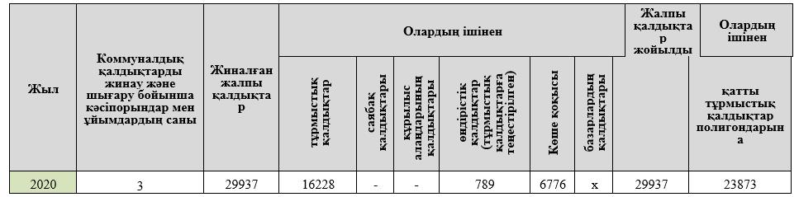

Дереккөз - ҚР АПР Ұлттық статистика бюросы (Х – құпия деректер)
Кесте22- Сұрыптауға, қайта өңдеуге және орналастыруға қабылданған қалдықтардың көлемі (2020 ж.), тонна
Жыл | Қалдықтарды сұрыптаумен, қайта өңдеумен және орналастырумен айналысатын кәсіпорындар саны, бірлік | Қабылданған қалдықтардың жалпы көлемі, тонна | Алынған қалдықтардың жалпы көлемінен |  | Жыл соңындағы жинақталған қалдықтардың көлемі | Полигонның жобалық қуаты | Полигон ауданы, км2
Жыл |  | Қабылданған қалдықтардың жалпы көлемі, тонна | Жойылған | Депозитке алынды | Жыл соңындағы жинақталған қалдықтардың көлемі | Полигонның жобалық қуаты | Полигон ауданы, км2
2020 | 1 | x | - | 6829* | x | x | x
Дереккөз - ҚР АПР Ұлттық статистика бюросы (Х – құпия деректер)
*- бастапқы есеп нысанындағы көрсетілген ұяшықтарда деректер жабылды (құпия). Кейіннен мәліметтер ашық ақпаратпен ҚР АСМР Статистика Бюросының кейінгі есептерінен алынды.
Кесте23- Жиналған және тасымалданатын коммуналдық қалдықтардың көлемі (2021), тонна

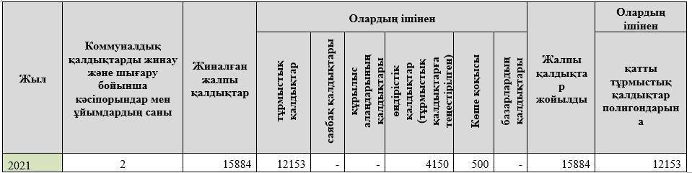

Дереккөз - ҚР АПР Ұлттық статистика бюросы.
Кесте24- сұрыптауға, қайта өңдеуге және орналастыруға қабылданған қалдықтардың көлемі (2021 ж.), тонна
Жыл | Қалдықтарды сұрыптаумен, қайта өңдеумен және орналастырумен айналысатын кәсіпорындар саны, бірлік | Қабылданған қалдықтардың жалпы көлемі, тонна | алынған қалдықтардың жалпы көлемінен |  | Жыл соңындағы жинақталған қалдықтардың көлемі | Полигонның жобалық қуаты | Полигон ауданы, км2
Жыл |  | Қабылданған қалдықтардың жалпы көлемі, тонна | Жойылған | депозитке алынған | Жыл соңындағы жинақталған қалдықтардың көлемі | Полигонның жобалық қуаты | Полигон ауданы, км2
2021 | 1 | x | - | 7229* | x | x | x
Дереккөз – ҚР АПР Ұлттық статистикалық бюросы (Х – құпия деректер).
*- бастапқы есеп нысанындағы көрсетілген ұяшықтарда деректер жабылды (құпия). Кейіннен мәліметтер ашық ақпаратпен ҚР АСМР Статистика Бюросының кейінгі есептерінен алынды.
Кесте25- жиналған коммуналдық қалдықтардың жалпы көлемі (2022 ж.)

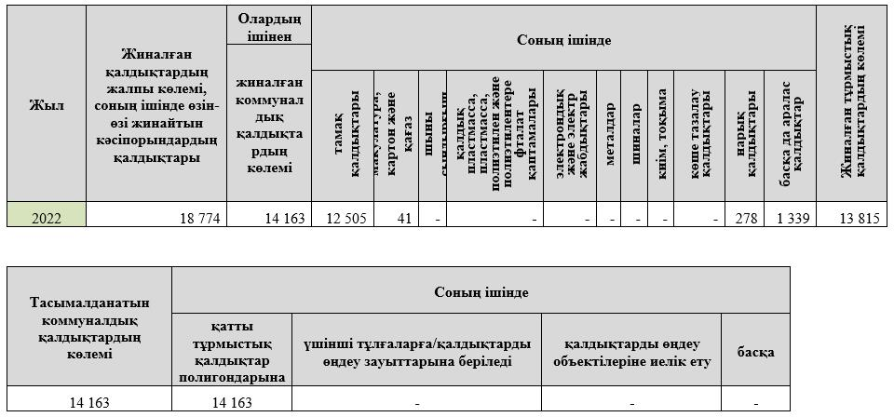

Дереккөз - ҚР АПР Ұлттық статистика бюросы (Х – құпия деректер)
Кесте26- жиналған коммуналдық қалдықтардың жалпы көлемі (2023), тонна

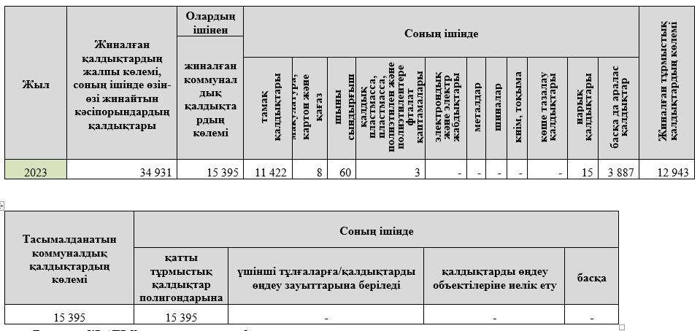

Дереккөз - ҚР АПР Ұлттық статистика бюросы
Өңірлер бойынша ТҚҚ сұрыптау көлемінің қол жетімді статистикасы жоқ.
3.8. Коммуналдық қалдықтарды басқаруды талдау
3.3-бөлімде және 3.8-бөлімде ("Сандық және сапалық көрсеткіштер") ұсынылған деректер мен олардың талдауы коммуналдық қалдықтарды басқару мен өңдеуге жүйелі және кешенді тәсілдің қажеттілігін көрсетті.
Жоғарыда айтылғандарды ескере отырып, қаланың қазіргі жағдайы туралы мынадай қорытынды жасауға болады. Талдықорған қаласы қатты тұрмыстық қалдықтарды басқару саласында::
1) Талдықорған қаласының аумағында ТҚҚ жинау мен шығарудың тиісті орталықтандырылған жүйесі құрылмаған және соның салдарынан тиісті статистикалық есеп жоқ. қалдықтарды басқарудың нақты жағдайын көрсету;
2) Тұрмыстық қатты қалдықтардың түзілу көлемін есепке алу және олардың қозғалысын бақылау жоқ.
3) Қазақстан Республикасы заңнамасының талаптарына сәйкес келетін қалдықтарды басқару инфрақұрылымының объектілері (контейнер алаңдары, қатты тұрмыстық қалдықтар полигондары, сұрыптау кешендері және т.б.) жоқ.
4) Полигон Қазақстан Республикасы Экологиялық кодексінің 351-бабына сәйкес көмуге тыйым салынған қалдықтарды қабылдайды.
5) Полигондар мен полигондарда биологиялық ыдырайтын қалдықтар компоненттерінің (тағамдық, өсімдік, органикалық) бақылаусыз ыдырауы полигон газының (негізінен метан) шығуына әкеледі. Нәтижесінде қоқыс алаңдарында өрт шығу және парниктік газдардың ластану қаупі артады.
6) Коммуналдық қалдықтармен жұмыс істеудің қолданыстағы тәжірибесі қоршаған ортаны қорғау және Қазақстан Республикасының тұрақты дамуын қамтамасыз ету мүдделері үшін қалдықтардың түзілуін болдырмау және түзілетін қалдықтарды олардың артықшылығының кему тәртібімен басқару жөніндегі іс-шаралардың иерархиясы қағидатын сақтауға мүмкіндік бермейді.
Ұсынылатын әрекеттержәне коммуналдық қалдықтарды басқару жүйесін құру үшін оларды іске асырудың қаржылық шығындары 5. "Негізгі бағыттар, мақсаттарға жету жолдары және тиісті шаралар" тарауларында талқыланады.
3.9. Ынталандыру шаралары
Бұл бөлімде коммуналдық қалдықтарды басқару жүйесін қолдауға және қайталама шикізатты одан әрі өңдеуге бағытталған ынталандыру шаралары берілген.
Экономиканың басым секторын субсидиялау
Жеке кәсіпкерлікті мемлекеттік қолдау шаралары (Қазақстан Республикасы Үкіметінің 2019 жылғы 31 желтоқсандағы № 1060 қаулысымен бекітілген) кәсіпкерлікті дамытудың ұлттық жобасы шеңберінде сыйақы мөлшерлемесінің бір бөлігін субсидиялауды көздейді. 2021 - 2025 жж. экономиканың басым секторларында, олар мыналарды қамтиды:
-қалдықтарды жинау, өңдеу және кәдеге жарату; материалдарды қайта өңдеу (қалпына келтіру);
-тазалау және басқа да қалдықтарды жою қызметтері.
Аталған мемлекеттік қолдау шаралары өңдеу өнеркәсібі мен қызмет көрсету саласындағы жобалар аясында несиелерді субсидиялауды көздейді:
-Қауіпті емес тұрмыстық және өндірістік қатты қалдықтарды (яғни қоқыстарды) жинақтау орындарынан, қоқыс жәшіктерінен, жылжымалы қоқыс контейнерлерінен, жәшіктерден, контейнерлерден және т.б. және аралас қайта өңдеуге болатын материалдардан жинау. Қайта өңдеуге болатын материалдарды жинау.
-Қоғамдық орындардағы қоқыс жәшіктерінен қалдықтарды жинау.
-Құрылыс және ыдырау қалдықтарын жинау. Қылшықтар және басқа құрылыс қоқыстары сияқты құрылыс қалдықтарын жинау және шығару. Тоқыма өнімдерінің өндірісінің қалдықтарын жинау. Қауіпті емес қалдықтарды қайта өңдеу орындарына қалдықтарды шығару бойынша іс-шаралар.
ТҚҚ басқару саласындағы мемлекеттік-жекешелік әріптестік (МЖӘ).
ТҚҚ басқару шараларын іске асырудың бұл нысаны Қазақстан Республикасының мемлекеттік-жекешелік әріптестік саласындағы заңнамасына сәйкес жүзеге асырылуы мүмкін (Қазақстан Республикасының Экологиялық кодексінің 366-бабы).
Іс-шаралар бастапқы кезеңдерді де қамтуы мүмкін - қалдықтарды және қайталама шикізатты басқару объектілерін жобалау, салу және тікелей іске асыру және пайдалану, сондай-ақ өздігінен пайда болатын полигондарды жою.
Жобалардың бастамашылары жергілікті атқарушы органдар болып табылады, олар сондай-ақ қоршаған ортаны қорғау саласындағы уәкілетті органмен келісім бойынша конкурстық құжаттаманы әзірлейді және бекітеді.
Тұрмыстық қатты қалдықтарды басқару жөніндегі мемлекеттік-жекешелік әріптестік жобалары шеңберінде жеке әріптесті қаржыландыру халыққа қатты тұрмыстық қалдықтарды жинау, тасымалдау, сұрыптау және орналастыру тарифі, сондай-ақ басқа да көздер есебінен жүзеге асырылады. Қазақстан Республикасының заңнамасында тыйым салынбаған қаржыландыру.
Жаңартылатын энергия көздерінен энергияны сатып алу
Қазақстан Республикасының жаңартылатын энергия көздерін пайдалануды қолдау саласындағы заңнамасына сәйкес энергия қалдықтарын орналастыру объектілері өндіретін электр энергиясының жаңартылатын энергия көздерін қолдау жөніндегі есеп айырысу-қаржы орталығының кепілді сатып алуы Қазақстан Республикасының 21.01.21 № 401-VI "Жаңартылатын энергия көздерін пайдалануды қолдау туралы").
Қалдықтарды энергетикалық қайта өңдеу – қалдықтарды қайталама және (немесе) энергия ретінде пайдалануды қоса алғанда, олардың көлемін азайту және энергияны ("қалдықтардан энергияға" технологиясы – қалдықтарды энергияға айналдыру) өндіру мақсатында оларды термиялық өңдеу процесі. органикалық қалдықтардан биогаз және басқа да отын алуды қоспағанда, ресурстар (Қазақстан Республикасының Экологиялық кодексі, 324-бап).
Әлемдік деңгейде бұл технология жаңартылмайды. Қазақстанда 2020 жылы қалдықтарды "термиялық қайта өңдеу" терминін қамтитын "Жаңартылатын энергия көздерін пайдалануды қолдау туралы" Заң қабылданды. Мұндай қайта өңдеудің негізгі мақсаты – полигондардағы/полигондардағы қалдықтардың көлемін азайту және энергияны қалпына келтіру.
Жасыл таксономия ("жасыл" жобалардың классификациясы)
Қазақстанда Жасыл таксономия әзірленді және бекітілді ("Жасыл облигациялар және жасыл несиелер арқылы қаржыландыруға жататын жасыл жобалардың сыныптамасын (таксономиясын) бекіту туралы" Қазақстан Республикасы Үкіметінің 2021 жылғы 31 желтоқсандағы № 996 қаулысы. ).
Жасыл облигациялар мен жасыл несиелер арқылы қаржыландырылатын жасыл жобалардың жіктелуі (таксономиясы) суды және қалдықтарды тұрақты пайдалану санатын (тұрақты суды пайдалану және суды үнемдеу, ағынды және сарқынды суларды, ресурстарды сақтау және қалпына келтіру) қамтиды.
Құрылыс материалдарын, металл сынықтарын, пластмассаларды, шыныларды, қағазды, электрониканы (қауіпті компоненттерді қоспағанда), шиналардың қалдықтарын өңдеуге арналған жабдықты қоса алғанда, қайталама шикізатты (жануды қоспағанда), қайталама шикізатты қалпына келтіруге және қайталама шикізатты қайта өңдеуге арналған жабдықтар.
Шекті индикатор - кем дегенде 80% жиналған қайталама шикізатты өңдеу.
ROP операторы ("Жасыл Даму" АҚ)
2022 жылдың қаңтар айынан бастап "Жасыл Даму" АҚ өндірушілердің (импорттаушылардың) кеңейтілген міндеттемелері операторының (бұдан әрі – ЭПР операторы) құзыреті шегінде қалдықтарды және қайталама шикізатты басқару инфрақұрылымын дамытумен айналысады.
Қазақстан Республикасының Экологиялық кодексінің (388-бап) ережелеріне сәйкес ЭҚҚ операторы Қазақстан Республикасында жинау, тасымалдау, қайта пайдалануға дайындау, қайта өңдеу технологияларын енгізу арқылы ТҚҚ басқарудың өңірлік жүйесін әзірлей алады. қалдықтарды сұрыптау, қайта өңдеу және (немесе) кәдеге жарату, қалдықтарды қайта пайдалануға дайындау, қайта өңдеу, қайта өңдеу, сұрыптау және (немесе) кәдеге жарату жөніндегі зауыттар (өндірістер) салу, жинауды, тасымалдауды жүзеге асыратын ұйымдардың материалдық-техникалық базасын жақсарту; қалдықтарды қайта пайдалануға, сұрыптауға, қайта өңдеуге, қайта өңдеуге және (немесе) кәдеге жаратуға дайындау, энергетикалық қалдықтарды кәдеге жаратуды ұйымдастыру.
Қазақстан Республикасы Үкіметінің 2023 жылғы 29 желтоқсандағы No 1250 Қаулысымен.Өнімнің (тауардың) тұтынушылық қасиеттерін жоғалтқаннан кейін пайда болған қалдықтарды жинауды, тасымалдауды, қайта пайдалануға дайындауды, сұрыптауды, қайта өңдеуді, қайта өңдеуді, залалсыздандыруды және (немесе) кәдеге жаратуды жүзеге асыратын шаруашылық жүргізуші субъектілерге ЭПР операторының қолма-қол ақшалай төлемдері сомасын бекітті. өндірушілердің (импорттаушылардың) кеңейтілген міндеттемелеріне жатады (қараңыз).27-кесте,28-кесте).
Ақпараттық жүйеде (ecoqolday.kz) "Жасыл Даму" АҚ ұсынатын РОП операторымен Шарт жасасуға өтінімдерді қабылдау Қағидаларға сәйкес жүзеге асырылады., Қазақстан Республикасы Экология және табиғи ресурстар министрінің 2023 жылғы 27 қарашадағы No 332 бұйрығымен бекітілген.
Кесте27- Қаптама қалдықтары үшін төлем ставкалары
Қалдықтардың түрлері (тауарлар) | Ақшалай төлем, тоннаға айлық есептік көрсеткіш (АЕК).
Қалдықтардың түрлері (тауарлар) | жинақ | тасымалдау | қайта өңдеу
Шыны қаптама | 7.66 | 5.46 | 1.44
Қағаз және картон қаптамалары | 5.82 | 4.23 | 1.55
Полимерлі қаптама | 9.05 | 7.41 | 1.79
Біріктірілген материалдардан жасалған қаптама | 8.96 | 6.92 | 1.45
Металл қаптама | 0,21 | - | -
Кесте28- Автокомпоненттерді, электронды және электр жабдықтарын қалдықтары үшін төлем ставкалары
Қалдықтардың түрлері (тауарлар) |  | Ақшалай төлем, айлық есептік көрсеткіш (АЕК)* тоннаға (қалдықтарды жинау, тасымалдау, өңдеу, пайдалану және (немесе) орналастыру үшін)
Шиналар | жүк көліктері/жеңіл көліктер | 13.50
Шиналар | үлкен өлшемді | 17.15
Майлар |  | 2.98
Батареялар |  | 2.39
Жылу тасымалдағыштары бар электронды және электр жабдықтары |  | 21.43
Үлкен электронды және электрлік жабдықтар |  | 16.19
Шағын электронды және электр жабдықтары |  | 7.42
Экрандары мен мониторлары бар электронды жабдықтар |  | 43.19
Шағын ақпараттық, техникалық және телекоммуникациялық электрондық және электр жабдықтары |  | 51,91
Шамдар |  | 80,95
*- тиісті жылға айлық есептік көрсеткіш (АЕК), теңге
Экономикалық емес ынталандырулар
2021 жылы Қазақстан Республикасының жаңа Экологиялық кодексінің қолданысқа енгізілуімен қалдықтарды міндетті түрде бөлек жинау шараларын келесі фракцияларға бөлу көзделеді:
1) "құрғақ" (қағаз, картон, металл, пластик және шыны);
2) "дымқыл" (тағам қалдықтары, органикалық заттар және т.б.).
Бөлек жинау қайталама шикізат көлемін ұлғайтады және нәтижесінде ТҚҚ шығару көлемін азайтады. Бұл қайта өңделетін материалдарды өңдеуге маманданған компаниялардың дамуына ықпал етеді.
ТҚҚ басқару жүйесін одан әрі дамыту үшін күшті ынталандыру азық-түлікті, құрылыс қалдықтарын және бірқатар басқа қалдықтарды – қайталама шикізат көздерін (картон, пластмасса, шыны) кәдеге жаратуға тыйым салуды енгізу болып табылады.
Биологиялық ыдырайтын қалдықтарды, оның ішінде азық-түлікті компостқа айналдыру немесе биогаз және баламалы энергия өндіру немесе қалдықтарды кәдеге жаратудан басқа басқа технологияларды пайдалану үшін заманауи технологияларды қолдану жоспарлануда.
Компост химиялық тыңайтқыштарды толықтыру және кейіннен ығыстыру үшін пайдаланылуы мүмкін. Топырақты байыту және жақсарту арқылы компост органикалық ауыл шаруашылығының және айналмалы экономиканың негізі болып табылатын жемшөп пен ауыл шаруашылығы өнімдерін өндіру процесіне қайтарылады.
Мемлекет басшысы Қасым-Жомарт Тоқаевтың 2020 жылғы 1 қыркүйектегі Қазақстан халқына Жолдауын іске асыру шеңберінде Жетісу өңірінің елді мекендерін және орман қорын алдағы ауқымды абаттандыру жұмыстарына байланысты айналмалы шаруашылықтың элементі болып табылатын сол өсімдіктердің ағаштары мен жапырақтарынан алуға болатын компостты пайдаланып топырақты жақсарту мүмкіндігін қарастыру (29-кесте).
Кесте29- Жетісу өңірінің 2021-2025 жылдарға арналған даму жоспарындағы 2-мақсат
Мақсатты көрсеткіш | Жоспарлы көрсеткіштер, гектар
Мақсатты көрсеткіш | 2021 | 2022 | 2023 | 2024 | 2025
Орманмен жабылған аумақты ұлғайту/кеңейту, оның ішінде 2 миллиард ағаш отырғызу, түрлер мен отырғызу аймақтары бойынша қалыпты өмір сүру деңгейін қамтамасыз ету | - | 2446 | 3105 | 3210 | 3721
"Жаңартылатын энергия көздерін пайдалануды қолдау туралы" Қазақстан Республикасының 2009 жылғы 4 шілдедегі № 165-IV Заңы тамақ қалдықтарын, сондай-ақ биологиялық ыдырайтын қалдықтардың басқа да түрлерін (бақтар, саябақ қалдықтары) өңдеуді ынталандыруға бағытталған. , тамақ дайындау, тамақ өнеркәсібінің қалдықтарымен салыстырылатын, макулатура) биогаз немесе баламалы энергия өндірумен.
Қайталама шикізатты өңдеу өнімдерінің нарығын құру және дамытужүйелік тәсіл ретінде инфрақұрылымды қалыптастыру тұрғысынан бұл өте қажет. Қайта өңделген қалдықтардан жасалған өнімдерді өндіру және тұтыну айналмалы экономиканың айқындаушы бөлігі болып табылады. Мұндай нарықты қалыптастыру процесін қолдау үшін жасыл сатып алу механизмі қажет. Бүгінгі күні мұндай қолдаудың мысалдары: жаңартылатын энергия көздерінен электр энергиясын сатып алу; "жасыл жобаларды" субсидиялау.
Қоғамдық ақпарат
Елді мекендерде қалдықтарды ұтымды басқару, оларды азайтуға және қайталама материалдарды барынша көбейтуге ұмтылу Қазақстанның коммуналдық қалдықтарды басқару жөніндегі мемлекеттік саясатының бір бөлігі болып табылады.
Техникалық жарақтандыру, әдістемелік материалды әзірлеу және заңнамалар үшін жағдай жасайдықажетті орталықтандырылған қалдықтарды жинау жүйесінің және кәдеге жаратудан кейін қалдықтарды басқару инфрақұрылымының пайда болуы.
Бұл ретте қайталама шикізат үлесін арттыру және рұқсат етілмеген үйінділерді азайту бойынша ең жоғары тиімділікке қалдықтардың пайда болу көзінде қол жеткізуге болады.
Сондықтан барлық деңгейдегі жергілікті атқарушы және өкілді органдардың халықты қатты тұрмыстық қалдықтарды жинаудың, көмудің және қайта өңдеудің, оның ішінде бөлек жинаудың ұтымды жүйесі туралы ақпараттандыру жөніндегі іс-шараларды ұйымдастыруы маңызды (ҚР Экологиялық кодексінің 365-бабы). ).
Мұндай жұмыс әртүрлі салаларда жүзеге асырылуы мүмкін және әртүрлі формаларда ұсынылуы мүмкін (30-кесте)
Кестеотыз- коммуналдық қалдықтарды ұтымды басқару мәселелері бойынша халықты ақпараттандырудың ұсынылған әдістері
Шар | Пішін
Мектепке дейінгі және мектептегі тәрбие | 1)Балаларға арналған қысқаша білім беру курстары;  2)Қағаз бен пластикті сұрыптау бойынша балаларға арналған шағын ойындар/эстафеталар өткізу;  3)балабақша/мектеп аумағын тазалау;  4)қалдықтардың бөлек жиналуын бақылау бойынша сыныптағы кезекшілер міндеттеріне қосу;  5)балаларды қалдықтарды бөлек жинау туралы хабардар ететін экологиялық материалдармен (кітаптар, журналдар, бояғыштар, басқатырғыштар және т.б.) қамтамасыз ету;  6)қалдықтарды бөлек жинауға арналған контейнерлерді/қоқыс жәшіктерін тиісті белгілермен орнату.
Жоғары және кәсіптік оқу орындарында білім алу | 1)Курстық жұмыстар мен диссертацияларды қоса алғанда, ғылыми жұмыстар;  2)экология бойынша қысқаша курстар өткізу;  3)білім беру ұйымындағы қалдықтарды ұтымды басқару ережелері туралы ақпараттық плакаттар мен стендтер;  4)оқушыларды оқу орнының аумағын немесе оқу орнына бекітілген елді мекеннің белгіленген аумақтарын тазалауға мерзімді түрде тарту ("сенбіліктер");  5)экология мамандығының студенттеріне қалдықтарды/қайта өңдеуге болатын заттарды жинау, сұрыптау және өңдеу объектілеріне экскурсиялар;  6)білім беру мекемесінің интернет-ресурсында қабылданған қалдықтармен жұмыс істеу ережелері туралы ақпаратты жариялау;  7)қалдықтарды бөлек жинауға арналған контейнерлерді/қоқыс жәшіктерін тиісті белгілермен орнату.
Барлық меншік нысанындағы ұйымдар мен кәсіпорындар, мемлекеттік органдар | 1)Қалдықтарды ұтымды басқару ережелерін қоса алғанда экология бойынша қысқа мерзімді курстарды өткізу (мысалы, жаңа қызметкерлерді жұмысқа қабылдау курсының бөлігі ретінде жүзеге асыруға болады);  2)кеңседе/кәсіпорында қалдықтарды ұтымды басқару ережелері туралы ақпараттық плакаттар мен стендтер;  3)қалдықтарды басқарудың қабылданған ережелері туралы ақпаратты веб-сайтта жариялау;  4)қалдықтарды бөлек жинауға арналған контейнерлерді/қоқыс жәшіктерін тиісті белгілермен орнату.
бұқаралық ақпарат құралдары | 1)Қалдықтарды басқару ережелері бойынша материалдарды (брошюралар, кітаптар, хабарлар) шығару;  2)елді мекендердегі коммуналдық қалдықтарды басқаруға байланысты қоғамдық іс-шараларды қамту.
Меншік иелерінің бірлестіктері (ОСИ), жай серіктестіктер (ПТ) | 1)OSI немесе PT-ке енгізілген тұрғындар арасында қалдықтарды шығару кестесі және оны сұрыптау ережелері туралы ақпаратты тарату;  2)ірі көлемді және құрылыс қалдықтарын жинауға және шығаруға қойылатын талаптар туралы, ірі көлемді және құрылыс қалдықтарын логистикамен қамтамасыз ету бойынша компаниялардың байланыстарының болуы туралы хабарлама.
Мамандандырылған коммуналдық қалдықтарды өңдеу кәсіпорындары | 1)Инфрақұрылымды дамыту және қалдықтарды басқару саласындағы көрсеткіштерді енгізу бойынша іс-шараларды кезеңді түрде көрсету;  2)коммуналдық қалдықтарды басқарудағы ағымдағы жағдай немесе жоспарланған өзгерістер, тарифтер мен қалдықтардың түзілу стандарттары туралы ақпараттандыру үшін тұрғындармен тұрақты кездесулер өткізу;  3)ағымдағы және жоспарланатын абоненттерге (ОСИ, ПТ, ұйымдар мен кәсіпорындар, құрылыс ұйымдары мен құрылыс алаңдары) ірі көлемдегі және құрылыс қалдықтарын жинауды және шығаруды ұйымдастыру туралы ақпарат беру;  4)контейнерлер мен контейнер алаңдарында қалдықтарды сұрыптау туралы ақпаратты, ірі габаритті және құрылыс қалдықтарын қоса алғанда, қалдықтарды шығаруды ұйымдастыруға арналған контактілерді орналастыру;  5)қалдықтарды қауіпсіз басқаруға әсер ететін жағдайдың нашарлауы туралы жергілікті атқарушы органдарды уақтылы хабардар ету, қалдықтарды басқару көрсеткіштерін төмендету.
Жергілікті атқарушы және өкілді органдар | 1)Қалдықтарды сұрыптау, қайта өңдеу/қайта өңдеу немесе өңдеуге/кәдеге жарату процесіне белсенді қатысатын ұйымдарды мемлекеттік қолдау және көтермелеу;  2)мемлекеттік органдардың интернет-ресурстарында құрылымдар шеңберінде қабылданатын шараларды көрсету (контейнерлер/шелектерді орналастыру, ақпараттық плакаттар, қалдықтармен жұмыс істеу ережелері);  3)қалдықтарды рұқсат етілмеген полигондарға орналастыруға тыйым салу туралы талаптарды бұзудың анықталған жағдайлары және қабылданған шаралар туралы ақпаратты жариялау.  4)барлық деңгейдегі әкімдіктердің аумақтық бөлімшелерінің медиа-жоспарына қалдықтармен жұмыс істеу саласындағы іс-шараларды қамтитын қоршаған ортаны қорғау бөлімін енгізу  5)Ауданды тазарту акциясының мысалы: Жетісу өңірінде Дүниежүзілік тазалық күні аясында өткен экологиялық акцияға 32 мыңға жуық адам қатысты. Барлығы 2 мың тоннаға жуық қоқыс шығарылып, 883 шақырым жол, 383 шақырым суару арық желілері тазартылды.  6)Қоршаған ортаны қорғаудың қабылданған және нақты көрсеткіштері, соның ішінде қалдықтарды басқару туралы ақпаратты ЖЕБ веб-сайтында жариялау.
3.10. Бөлінген қаражатты сипаттау және талдау
Жетісу өңірінің 2021-2025 жылдарға арналған даму жоспарын іске асыру жөніндегі іс-шаралар жоспары (бөлімді қараңыз)13"Облыстың басым міндеттерінде қалдықтарды басқару") мыналарды қамтиды:
-облыста облыстық қалдықтарды басқару жүйесінің 6 нысанының құрылысы;
-барлық ауылдарда қалдықтарды бөлек жинауға арналған контейнерлер орнату,
-182 сақтау орнының 44-ін қысқарту және оларды экологиялық талаптар мен санитарлық ережелерге сәйкес келтіру;
-барлық рұқсат етілмеген үйінділерді жою.
Іс-шаралардың бір бөлігін Талдықорған қаласының аумағында жүзеге асыру жоспарлануда.
Бүгінгі таңда Жетісу өңірінің қоршаған ортаны қорғау жөніндегі бекітілген іс-шаралар жоспары (бұдан әрі – осы бөлімде – Жоспар) жоқ.
2023 жылы қажетті қоғамдық тыңдауларды өткізу үшін 2023-2025 жылдарға арналған Жоспар жобасы жарияланды.Жоспар жобасында қалдықтарды басқару бойынша іс-шаралар (31-кесте). Жоспарланған іс-шаралар коммуналдық қалдықтарды басқару инфрақұрылымын жақсартуға және рұқсат етілмеген үйінділерді жоюға бағытталған.
Кесте31– Жетісу өңірінің 2023-2025 жылдарға арналған қоршаған ортаны қорғау іс-шаралар жоспарының жобасы. (қалдықтарды басқару жөніндегі шаралар) *
Оқиға атауы | Орындау уақыты | Сметалық шығындар (мың теңге) / қосымша көздер (мың теңге) |  |  | Дереккөздерқаржыландыру
Оқиға атауы | Орындау уақыты | 2023 | 2024 | 2025
"Талдықорған қаласында заманауи қатты тұрмыстық қалдықтар полигонының құрылысы" жобалық құжаттамасын әзірлеу. | 2023 | 28 000,00 |  |  | Жергілікті бюджет (МБ)
"Текелі қаласындағы жабық қатты тұрмыстық қалдықтар полигонын рекультивациялау" жобалық құжаттамасын әзірлеу. | 2023 | 28 000,00 |  |  | МБ
Текелі қаласында қалдықтарды бөлек жинауға арналған контейнерлер орнату | 2023 | 90 000,0 |  |  | МБ
Ескелді ауданында қалдықтарды бөлек жинауға арналған контейнерлер орнату | 2024 |  | 100 000 |  | Қаржыландыру қажет емес
Көксу ауданында қалдықтарды бөлек жинауға арналған контейнерлер орнату | 2025 |  |  | 100 000 | Қаржыландыру қажет емес
Барлық рұқсат етілмеген үйінділерді жою | 2023-2025 жж | 162 полигон:  Көксу ауданында -38,  Ескелді ауданы -46,  Қаратал ауданы-30,  Талдықорған қаласы -41,  Ақсу ауданы-4,  Кербұлақ ауданы – 3 | 20 полигон:  Панфилов ауданында – 10,  Ұйғыр облысы – 10 | 20 полигон:  Сарқан ауданында – 10,  Алакөл ауданы – 10 | Қаржыландыру қажет емес
182 сақтау орнының 110-ын қысқарту және оларды экологиялық талаптар мен санитарлық ережелерге сәйкестендіру | 2024-2025 жж |  | 25000,0 | 30000,0 | МБ
Барлығы |  | 146 000,00 | 125 000,00 | 130 000,00
*-Құжат мақұлданбаған және жоба болып табылады.
Қоршаған ортаны қорғау жөніндегі іс-шаралар жоспарын әзірлеу және бекіту қажет, онда экологиялық таза әдістерді пайдалана отырып, қалдықтарды басқару жөніндегі іс-шаралар ескеріледі.
4. Мақсаттар, міндеттер және міндеттер
4.1. Бағдарлама мақсаттары:
-тұтыну қалдықтарының қоршаған ортаға және халықтың денсаулығына кері әсерін азайту;
-коммуналдық қалдықтардың түзілу көлемін кезең-кезеңмен азайтуға бағытталған белгіленген көрсеткіштерге қол жеткізу, сондай-ақ қаланың елді мекендерінде коммуналдық қалдықтарды тиімді басқару жүйесінің үлгісін құру арқылы коммуналдық қалдықтарды қайта өңдеу және полигондарды рекультивациялау үлесін арттыру. Талдықорған облысы Жетісу және оны жүзеге асыру.
Мақсат қоюдағы негізгі басымдықтар коммуналдық қалдықтардың түзілу көлемін кезең-кезеңмен қысқарту, сондай-ақ коммуналдық қалдықтарды қайта өңдеу және полигондарды рекультивациялау үлесін арттыру болып табылады.
4.2. Бағдарлама мақсаттары
Келісімнің техникалық тапсырмасына сәйкес Бағдарламаның негізгі міндеттері:
1) қала аумағында коммуналдық қалдықтарды басқарудың тиімді жүйесінің үлгісін қалыптастыру. Талдықорған қаласы, оның ішінде Қазақстан Республикасы заңнамасының нормативтік талаптарына сәйкес және өңірдің ерекшеліктерін (климат, география, халық саны) ескере отырып, коммуналдық қалдықтарды қалыптастыру, жинау, тасымалдау, кәдеге жарату, қайта өңдеу және көму процестерін қамтитын өсу динамикасы, аумақты дамыту жоспарлары және т.б.);
2) Бағдарламаны іске асыру үшін қажетті ресурстарды тарту;
3) ұсынылған негізделген ұсыныстар негізінде коммуналдық қалдықтарды басқару саласында инфрақұрылым құру;
4) коммуналдық қалдықтарды орналастыру орындарының санын азайту және рұқсат етілмеген қалдықтарды орналастыру орындарын жою бойынша ұсыныстар беру.
4.3. G.a. үшін нысаналы индикаторлар. Талдықорған
Мақсатты индикаторларҚазақстан Республикасының мемлекеттік жоспарлау жүйесінің қолданыстағы құжаттарын, аумақтарды дамыту жоспарларын және басқа да осыған ұқсас құжаттарды ескере отырып, жергілікті атқарушы органдармен айқындалады.
Бағдарламада ұсынылған нысаналы индикаторлар Қазақстан Республикасы үшін қалдықтарды басқару саласындағы "жасыл экономиканың" мақсаттары мен нысаналы индикаторларына қол жеткізуге бағытталған (қараңыз).3-кесте). Негізгі мәндер Бағдарламаны әзірлеу жылының алдындағы үш жылдағы ТҚҚ басқарудағы ағымдағы жағдайды ескереді немесе қажетті деректер болмаған жағдайда базалық көрсеткіш анықталмайды. Жағдайды жақсартудың жыл сайынғы серпіні Бағдарламаның іс-шараларын іске асыруды ескереді (бөлімді қараңыз0).
Кесте32- Бағдарламаның нысаналы индикаторлары
Индекс | Бағдарламаны іске асыру басындағы базалық көрсеткіш | Жыл бойынша көрсеткіш мәндері
Индекс | Бағдарламаны іске асыру басындағы базалық көрсеткіш | 2024 | 2025 | 2026 | 2027 | 2028 | 2029
№1 көрсеткіш. *  Қала халқы Тұрақты түрде қалдықтарды жинау ұйымдары қызмет көрсететін Талдықорған қ. | 24,60% | 24,6% | 49,5% | 74,5% | 87,0% | 99,4% | 99,4%
№2 көрсеткіш. **  Қатты тұрмыстық қалдықтарды сұрыптау объектілерін салу. | - | - | - | 1 дана.  (қуаты – 120 мың тонна/жыл) | - | - | -
№3 көрсеткіш. ***  Заң талаптарына сәйкес келетін коммуналдық қалдықтарды орналастыру орындарының саны | - | - | - | 1 дана. | - | - | -
№4 көрсеткіш. ****  Халықты ТҚҚ-мен ұтымды өңдеу және басқару шаралары туралы ақпараттандыруды арттыру бойынша ақпараттық-ағартушылық іс-шараларды ұйымдастыруға және өткізуге қаражат бөлінді (мың теңге). * | - | 21100 | 20800 | 20800 | 20800 | 20800 | -
*-Көрсеткіш жоғарыда келтірілген материалдарға негізделген (қараңыз.12-кесте)
**- ТҚҚ сұрыптау деңгейі ұсынылған технология бойынша анықталады.
***- полигондар құрылысының жоспарларына жобалық құжаттаманы әзірлеу (2024 ж.), 2025 жылы объектіні одан әрі дамытумен полигон құрылысы (негізгі инфрақұрылым және қалдықтарды қабылдауға арналған алғашқы ұяшықтар) қарастырылған.
**** - Бұл көрсеткіш Жетісу облысының бюджеті шегінде жүзеге асыру үшін белгіленген.
5. НЕГІЗГІ БАҒЫТТАРЫ, МАҚСАТҚА ЖЕТУДІҢ ЖОЛДАРЫ ЖӘНЕ ТИІСТІ ШАРАЛАР
5.1. Техникалық және технологиялық шешімдер
5.1.1. Негізгі ақпарат
Бағдарламаның осы бөлімінде қалдықтарды басқару саласындағы қалыптасқан жағдайды және қабылданған даму моделін талдауды ескере отырып, алдын ала техникалық және технологиялық шешімдер қабылданды. ТҚҚ басқаруды дамыту моделінің негізгі бағыттарының белгіленген мақсаттары мен міндеттері негізінде техникалық шаралар мен оларды іске асыру құралдары әзірленетін болады.
Қала әкімдігінің аумағында өндірістік және тұтыну қалдықтарын басқару жүйесін құрудың қабылданған тұжырымдамалық тәсілдерін және қабылданған даму моделін ескере отырып, қалдықтарды басқарудың технологиялық схемасын құрудың келесі негізгі қағидаттарын тұжырымдауға болады.
Қалдықтардың ресурстық әлеуетін барынша пайдалану.Бұл принцип қалдықтарды түпкілікті кәдеге жарату алдында бөлек жинауды, механикалық өңдеуді және энергияны қалпына келтіруді енгізу арқылы қайталама шикізаттың максималды мөлшерін алуға бағытталған қалдықтарды басқару жүйесін құруды қамтиды.
Полигонға жіберілетін қалдықтардың көлемін азайту.Қалдықтарды орналастыру орындарының қоршаған ортаға кері әсерін азайтуға екіншілік шикізат түріндегі қалдықтардың фракцияларын таңдау арқылы қол жеткізуге болады деп болжануда.
Қалдықтарды орналастыру объектілерін шоғырландыру және объектілердің жалпы санын қысқарту.Саланы дамытуға бағытталған инвестициялардың экономикалық тиімділігі артып, неғұрлым жетілдірілген нысандарды салу және қалдықтарды кәдеге жарату сатысында жағымсыз әсерлерді барынша азайту болжануда.
Қалдықтарды өңдеудің заманауи технологияларын енгізу.Қомақты инвестиция қажет болады. Әртүрлі деңгейдегі бюджеттерге түсетін жүктемені азайту үшін қалдықтарды басқару жүйесін дамыту қалдықтарды басқару жүйесіне жеке инвесторларды барынша тартуға негізделуі керек.
Белгілі бір технологиялық шешімдерді енгізудің орындылығы жергілікті жағдайлар мен әлеуметтік аспектілерді ескере отырып, ең жақсы экологиялық және экономикалық тиімді технологияларды таңдау негізінде анықталады. Таңдалған технологиялардың аналогтары ретінде қалдықтарды басқарудың қолданыстағы интеграцияланған жүйелерінің жалпы қабылданған әлемдік тәжірибесі қабылданды. Еуропалық және ТМД елдеріндегі қатты тұрмыстық қалдықтарды өңдеу және өңдеу тәжірибесі егжей-тегжейлі зерттелген және қолданылған. Ресейлік және беларусьтік аймақтық операторлардың, әлеуметтік-экономикалық және саяси дамуы ұқсас елдердің тәжірибесін зерделеуге ерекше назар аударылды. Бұл бөлімде тұрмыстық қатты қалдықтарды (ҚҚҚ) жинау, тасымалдау, кәдеге жарату, өңдеу және кәдеге жарату процестерінің қолданыстағы тәжірибесі қарастырылған.
Әзірлеудің мақсаты – тұрмыстық қатты қалдықтарды (ҚҚҚ) жинау, тасымалдау, кәдеге жарату, қайта өңдеу және кәдеге жарату процестерін қамтитын аймақ үшін қалдықтарды басқару жүйесін құруға бағытталған шешімдерді саналы түрде таңдау. Қалдықтардың қоршаған ортаға тигізетін әсерін барынша азайту және оларды шаруашылық айналымға барынша тарту мақсатында шешімдер Қазақстан Республикасының экологиялық заңнамасының талаптарына сәйкес қабылдануы тиіс.
Бөлім шартты түрде екі бөлікке бөлінеді.
Бірінші бөлімде қалдықтарды жинау, тасымалдау және қайта өңдеудің ең жақсы таралған технологиялары мен әдістерінің сипаттамасы берілген.
Екінші бөлімде ауданның әлеуметтік-экономикалық, жоспарлау және табиғи жағдайларын ескере отырып, қалдықтармен жұмыс істеудің ұсынылған әдістерін талдау нәтижелері бойынша жүйенің техникалық құралдарының технологиялық негізделген және экономикалық мақсатқа сай жиынтығы әзірленеді. ұсынылған.
5.1.2. ТҚҚ басқару жүйесінің ағымдағы жағдайын талдау
Талдықорған қаласының әкімшілігі (бұдан әрі – қала) Жетісу облысының орталық бөлігінде орналасқан, құрамына 1 қалалық және 2 ауылдық округ (8 елді мекен) кіреді. Талдықорған қаласы облыстың әкімшілік орталығы болып табылады. Облыс орталығына жақын орналасқан қалалар мен ауылдар орташа елді мекендер. Автомобиль көлігі желісінің дамуы мен жағдайы қанағаттанарлық.
Осы Бағдарламаның 3-бөлімінде өңірлік басқару жүйесіндегі ағымдағы жағдай бойынша негізгі қорытындылар берілген.
Негізгі қорытындылар облыс тұрғындары мен заңды тұлғаларын жинау және шығарумен төмен қамтуды, қалдықтарды тікелей шығарудың жоғары пайызын, қалдықтарды кәдеге жарату және кәдеге жарату үшін қажетті инфрақұрылымның жеткіліксіздігін көрсетеді.
Сондай-ақ, соңғы жылдары тұрғындардың қоқыс жинайтын компаниялармен қарым-қатынасының ретсіздігі мен негізсіз жоғары тарифтік ставкалардың салдарынан қалдықтарды жинау және сұрыптау көлемінің төмендеуі байқалғанын айта кеткен жөн. Коммуналдық қалдықтар бойынша есеп берудің қазіргі жағдайы толық коммерциялық есепке алуға мүмкіндік бермейді.
Жетісу өңіріндегі полигондар мен полигондар Қазақстан Республикасының Экологиялық кодексіне сәйкес көмуге тыйым салынған бақылаусыз қалдықтарды қабылдайды.
Төмендегі кестеде (33-кесте) Жетісу өңіріндегі қалдықтардың қазіргі жағдайы туралы жалпы мәлімет береді.
Кесте33- Жетісу өңіріндегі қалдықтардың қазіргі жағдайы туралы жалпы мәлімет
Жарату | Жинау және жинақтау | Өңдеу және жою
Тұрмыстық қатты қалдықтар | Контейнерлерге жинау, ыдыссыз жинау. | Қазақстан Республикасы заңнамасының талаптарына сәйкес келмейтін ТҚҚ полигонына көму.
Көлемді қалдықтар | Контейнер алаңдарының жанында сақтау. | Одан әрі өңдеусіз ҚҚҚ полигонында кәдеге жарату.
Құрылыс қалдықтары | Көбінесе контейнер алаңдарының жанында сақтау, қалдықтарды полигонға тікелей шығару. | Қалдықтарды нығыздаушы қабаттар ретінде ішінара пайдалана отырып, ТҚҚ полигонына шығару.
Көлік қалдықтары | Халықтан жинау жүйесі құрылмаған. Кәсіпорындар қалдықтарды мамандандырылған ұйымдарға келісім-шарт негізінде береді. | Батареяларды, қалдық майларды және т.б. пайдалану/ кәдеге жарату. Одан әрі өңдеусіз ҚҚҚ полигонында орналастыру.
Тұрмыстық қауіпті қалдықтар | Бөлек төлем жоқ. | Одан әрі өңдеусіз ҚҚҚ полигонында кәдеге жарату.
Құрамында сынап бар қалдықтар | Халықтан жинау жүйесі құрылмаған. Арнайы контейнерлер жоқ. Кәсіпорындар қалдықтарды мамандандырылған ұйымдарға келісім-шарт негізінде береді. | Демеркуризация қондырғылары жоқ.
Медициналық қалдықтар | Медициналық мекемелерде кейіннен мамандандырылған ұйымға жеткізу үшін бөлек жинау жүргізіледі. | Медициналық және қауіпті биологиялық қалдықтарды термиялық бейтараптандыруға арналған қондырғы.
Биологиялық қалдықтар | Халықтан жинау жүйесі құрылмаған. Кәсіпорындар өз коллекциясын ұйымдастырады. | Мал қорымдары, биотермиялық шұңқырлар, термиялық бейтараптандыру қондырғылары. Көбінесе табиғи полигондарға орналастырылады.
Көше тазалаудан және аумақты жөндеуден шыққан қалдықтар | Осы аумақтарды тазалау және күтумен бір мезгілде жинау | Өсімдік қалдықтарын компосттау жоқ. ТҚҚ полигонында орналастыру.
Суды тазарту, сарқынды суларды тазарту және суды пайдалану қалдықтары | Құбыр және арнайы көліктер арқылы тасымалдау. | Шұңқырлы карталарда орналастыру. ТҚҚ полигонында орналастыру.
Төменде аудандағы қалдықтарды жинау, тасымалдау және кәдеге жарату саласындағы ағымдағы жағдай туралы ақпарат берілген (34-кесте). Ақпаратты Бағдарламаны әзірлеушінің сұрауы бойынша аудан әкімдігі ұсынады.
Кесте34- Қаладағы қалдықтарды жинау, шығару және кәдеге жарату саласындағы ағымдағы жағдай туралы ақпарат. Талдықорған
Аты | Статус-кво
Қалдықтарды жинау | Талдықорған қаласы бойынша ТҚҚ орталықтандырылған жинаумен халықты қамту туралы ақпарат берілген.  Ыдыс саны (0,75 м3) – 690. Шұңғыл ыдыстар бөлінбейді.  Контейнер алаңдарының саны – 190.  Басқа елді мекендерде контейнерлер мен алаңшалар бар техника жоқ.
Қалдықтарды шығару | Қала әкімдігінің елді мекендерінде 2018–2022 жылдар аралығында ТҚҚ шығару көлемі туралы ақпарат жоқ.  Қоқыс жинайтын компаниялар:  Қаладағы тұрғын үй кешендерін күтіп ұстау – "Талдықорған қаласының тұрғын үй сервисі" ЖШС  Жабдық – 7 артқа тиейтін қоқыс таситын көлік. Жою жиілігі аптасына 6 рет.  Қалада және оған жақын орналасқан ауылдарда жеке тұрғын үй құрылысына қызмет көрсету – 9 серіктестік ("Талдықорған Коркейту" ЖШС, "Сулейменов" ИП, "Исламова" ИП, "Артемьева" ИП, "Ахат" АЖ, "Идея" ИП, "Пивоваров" ИП. , IP "Таисия" ", IP "Викберг").  Жабдық – артқы (2) және бүйірден тиеу (13) бар қоқыс машиналары. Жою жиілігі көрсетілмеген (қоңырау бойынша).
Қайта өңдеу | Талдықорған қаласы мен оған жақын орналасқан елді мекендерде пайда болған қалдықтарды (25 га) кәдеге жарату бойынша қолданыстағы учаскеде ақпарат берілген.  Меншік иесі және операциялық компания "Талдықорған Көркейту" ЖШС.  Сондай-ақ Өтенай ауылы ауданындағы қолданыстағы қоқыс полигоны (6 га) туралы ақпарат берілген.  Меншік иесі және пайдалану – "Өтенай ауылдық округі әкімінің аппараты"  Қалдықтардың жинақталған көлемі мен техникалық құрал-жабдықтар туралы ақпарат берілген.  Қайталама шикізатты қабылдаумен айналысатын 5 кәсіпорын туралы ақпарат берілген.  Қалдықтарды сұрыптау және қайталама шикізатты қайта өңдеу туралы ақпарат жоқ.
Дереккөз – Талдықорған қаласының әкімдігі
Қолданыстағы полигон Қазақстан Республикасы заңнамасының талаптарына сәйкес емес, қажетті техникалық құрылымдар және бақылау құралдары жетіспейді;
ҚҚҚ қалдықтарын басқару жағдайын талдау қаланың бағынысты аумағында деген қорытынды жасауға мүмкіндік береді. Талдықорған қаласында түзілу көлемін толық есепке алуды және қалдықтардың қозғалысын бақылауды қамтитын қатты тұрмыстық қалдықтарды басқару жүйесі жоқ, бұл ұсынылған бастапқы деректермен және мемлекеттік статистикаға есеп беру деректерімен расталады.
Қалдықтардың түзілу көлемі
ТҚҚ басқару жүйесін құру бойынша Бағдарламаның қажетті іс-шараларын одан әрі негіздеу үшін ТҚҚ қалыптастыру мен жинақтаудың қолданыстағы және болжамды стандарттары бойынша есептелген деректер пайдаланылды.
Осы Бағдарламаны іске асыру кезеңінде (2029 жылға дейін қоса алғанда) 1000 адамнан астам халқы бар елді мекендерді қалдықтарды орталықтандырылған жинаумен, тасымалдаумен және көмумен қамту жоспарлануда.
Одан кейінгі кезеңдерде (2030 жылдан бастап немесе одан ертерек, Бағдарламаның мақсатты көрсеткіштеріне қол жеткізгеннен кейін) қала әкімдігінің барлық елді мекендерінен қатты тұрмыстық қалдықтарды жинау мен шығаруды кезең-кезеңімен енгізу және ұйымдастыру қажет.
Төменде Талдықорған қаласының тұрғындары мен қалдықтардың түзілу көлемінің көрсеткіштері берілген.
Кесте35- ТҚҚ басқару жүйесінің негізгі көрсеткіштері
Көрсеткіштердің атауы | Е.И | 2024 | 2029
Халық, адамдар | адамдар | 201681 | 223499
Шығарылатын қалдықтардың мөлшері | м³/жыл | 352740 | 405650
Шығарылатын қалдықтардың мөлшері | т/жыл | 70548 | 81130

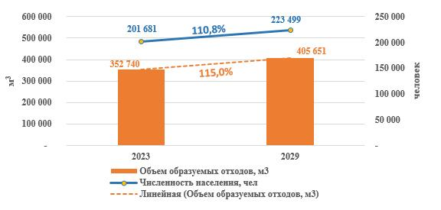

Сурет салу14– Қалдықтардың түзілу динамикасы (есептелген)

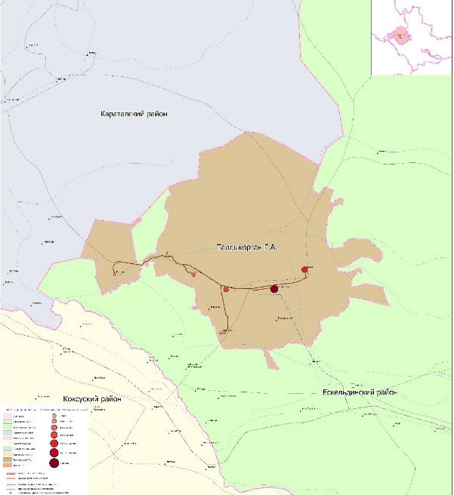

Сурет салу15– Қала аумағында қалдықтардың түзілу схемасы. Талдықорған
5.1.3. ҚҚҚ жинау және тасымалдау жүйесін жетілдіру
5.1.3.1. ТҚҚ жинау жүйесін ұйымдастыру
ТҚҚ түзілуін талдау (статистикалық есеп бойынша) қалада 2023 жылы түзілген қалдықтардың көлемі 2020 жылмен салыстырғанда 79,8%, халық санының 112,7% өсуімен 4,5 есе (16-сурет). Айта кету керек, түзілетін қалдықтардың көлемін болжау кезінде заңды тұлғалар мен туризм нысандарының қатты тұрмыстық қалдықтарына теңестірілген қалдықтар ескерілді.

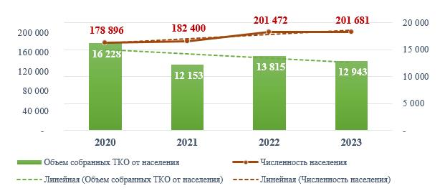

Сурет салу16– Халықтан жиналған ТҚҚ динамикасы
Қатты тұрмыстық қалдықтарды жинауды ұйымдастыру үшін пайдаланылатын контейнерлердің екі нұсқасы қарастырылды - 0,75 м3 және 1,1 м3 жинақтау көлемі ең аз контейнер опциясы сатып алынатын контейнерлер санын көбейтуді және контейнер алаңдарын салуды білдіреді. Қолданыстағы ескі контейнерлерді алдыңғы және артқы жағындағы қоқыс машиналарының тиеу құрылғылары арқылы босатылатын сыйымдылығы 1,1 м3 заманауи контейнерлерге кезең-кезеңімен ауыстыру жоспарлануда. Контейнерлік паркті сандық қамтамасыз ету туралы шешім аудандағы ағымдағы жағдай мен экономикалық орынды ескере отырып қабылданды.
Бағдарлама Қазақстан Республикасының заңнамасы мен нормативтік құқықтық актілерінің талаптарын ескере отырып, контейнер алаңдарының схемасын әзірлеуді, оның ішінде қолданыстағы контейнер алаңдарына түгендеуді жүргізуді және жаңаларын салу орындарын анықтауды ұсынады. Схеманы жүзеге асыру үшін алдымен контейнер алаңдарын міндетті сертификаттаумен орналастыру әдістемесі әзірленуі керек.
ТҚҚ бөлек жинауды ұйымдастыру үшін барлық жерде қайталама шикізатты және қауіпті қалдықтарды жылжымалы және стационарлық жинау орындарында жинауды ұйымдастырған жөн. Сонымен қатар, бағдарламада қала тұрғындарының экологиялық мәдениетінің деңгейін көтеру және қалдықтардың пайда болу көздеріне бөлек жиналу қажеттілігін насихаттау бойынша шаралар қабылдау ұсынылады.
Жаңадан салынған полигонда құрылыс, көлемді және қауіпті тұрмыстық қалдықтарды басқару үшін осындай қалдықтарды уақытша сақтау үшін қажетті жабдықтары бар учаске ұйымдастыру ұсынылады. Ұсақтау және сұрыптау кешендері ірі құрылыс қалдықтарын өңдеу үшін қолданылады. Қауіпті құрылыс қалдықтары түрлері бойынша бөлек контейнерлерде жиналып, кейіннен қауіпті қалдықтармен жұмыс істеуге тиісті рұқсаты/лицензиясы бар коммерциялық құрылымдарға берілуі керек.
Көлемді қалдықтарды (ҚҚҚ) басқарудың заманауи схемасы ұсынылады, ол оларды жинау орындарын жабдықтау және шығаруды ұйымдастырудан тұрады. г.а. Талдықорған контейнер алаңын орналастыру схемасын іске асыру шеңберінде ірі көлемдегі қалдықтарды кейіннен қайта өңдеумен бірге жинауға арналған алаңдарды негіздеуді және орналастыруды ұсынады. Көлік қалдықтары ҚГО-ның бөлшектеу учаскелеріне қабылдануы мүмкін, олар қолмен бөлшектеледі, түрі бойынша сұрыпталады және қажет болған жағдайда ұсақтағыштарда алдын ала ұсақтағаннан кейін өңдеуге жіберіледі.
Тұрмыстық қауіпті қалдықтарды (мысалы, жарамсыз майлар, май сүзгілері, дәрі-дәрмектер, бояулар, лактар ​​мен еріткіштер, аккумуляторлар, сондай-ақ сынапты шамдар мен термометрлер) ұйымдасқан түрде жинау керек. Қауіпті тұрмыстық қалдықтарды қайта өңдеу және қауіпті қалдықтарды жинау орындарында жинауды ұйымдастырған жөн.
Құрамында сынап бар қалдықтарды (RSW - пайдаланылған люминесцентті лампалар, құрамында сынап бар құрылғылар) жинау көліктік партияларды жинақтау және кейін бейтараптандыру үшін мамандандырылған кәсіпорындарға беру үшін бөгде адамдардың кіруін болдырмайтын орындарда арнайы контейнерлерде жүзеге асырылады. Ол үшін қайта өңделетін материалдар мен қауіпті қалдықтарды стационарлық және жылжымалы жинау орындарында ҚҚ жинауды ұйымдастырған жөн.
ЕО елдерінде қала аудандарында тұрғындардан ірі көлемдегі қалдықтарды, соның ішінде жиһаз қалдықтарын, тұрмыстық заттарды (тоңазытқыштар және т.б.), көлік қалдықтарын (резеңке, аккумуляторлар), құрылыс қалдықтарын қабылдау үшін арнайы алаңдарды құру және пайдалану тәжірибесі дамыған. т.б. , сондай-ақ қауіпті тұрмыстық қалдықтар (улы сұйықтықтар, құрамында сынап бар шамдар, батареялар және т.б.). Осы Бағдарламаны іске асыру шеңберінде мұндай тәжірибені енгізу ұсынылады.
Төмендегі кестелерде қаладағы ТҚҚ жинау жүйесінің негізгі техникалық-экономикалық көрсеткіштері көрсетілген. Талдықорған.
Кесте36- Контейнерлердің қажетті саны
Көрсеткіштердің атауы | Саны | Ескерту
1-нұсқа (0,75 м3) | 1654 | Қара немесе тот баспайтын болаттан жасалған
2-нұсқа (1,1 м3) | 1240 | Қара немесе тот баспайтын болаттан жасалған
Контейнерді басқару сенсорлары | - | саны таңдалған контейнер түріне байланысты
Контейнер алаңдарын салу | 242 | түрі мен дизайны кейінгі жобалау кезеңдерінде анықталатын болады
Қайта өңдеу пункттері | 7 | қайталама шикізатты қабылдау үшін алты стационарлық және бір жылжымалы пункт қарастырылған
Көлемді қалдықтарға арналған аумақ | 3 | түрі мен дизайны кейінгі жобалау кезеңдерінде анықталатын болады
Құрылыс қалдықтарына арналған алаң | 1 | жаңадан салынған полигонда учаскені қамтамасыз ету
5.1.3.2. ТҚҚ шығару жүйесін ұйымдастыру
Бұл бөлімде тек қана қалдықтарды тікелей шығару нұсқасы қарастырылады, бұл ұсыныстың екі сатылы нұсқасы қалдықтарды жинау мен шығарудың қысқа арақашықтықтарына байланысты экономикалық тұрғыдан мүмкін емес; Қоқыс шығаратын көліктерді (кузов көлемі 12-18 м3) жинау арқылы қалдықтарды тікелей шығару тек көму орнына дейінгі қашықтық 70 км-ге дейін болғанда ғана қолданылады, әйтпесе оларды пайдалану экономикалық тұрғыдан тиімсіз болады.
Қоқыс контейнерлерінен қоқыс жинайтын көліктермен шығарылады. "Евроконтейнерлер" немесе GMT ​​типті контейнерлер (60-240 л) арқылы жоғарыда сипатталған қатты қалдықтарды жинауға арналған контейнерлік паркке қызмет көрсету үшін артқы тиейтін қоқыс машиналарын пайдалану оңтайлы.
Қоқыс таситын көліктердің бір түрі – кузов түрі бойынша шешім қабылданды. Кузов қоқыс шығаратын көліктер – КО 427 сериясының жаңа буын машиналары қабылданды. Осылайша, легирленген болаттың 10 маркасы HSND екі корпустың қабығында да қолданылады, RAEX400 жоғары берік болат қабылдау бункерінде, престеу және қоректендіру тақталарында қолданылады.
Қоқыс таситын машина тұрмыстық қатты қалдықтарды (ҚҚҚ) жинауға, нығыздауға және көму орнына тасымалдауға арналған. Тұрмыстық қалдықтарды нығыздау итергіш пластинаның қысымымен жүзеге асырылады, бұл тиелген ҚҚҚ көлемін арттыруға мүмкіндік береді. Қоқыс таситын көліктер бүйірлік немесе артқы тиеу болуы мүмкін. Қоқыс таситын көліктер тиелген қалдықтардың сәйкесінше шанақ көлемі мен салмағы бойынша ерекшеленеді. Бұл көрсеткіштер сәйкесінше 7,5 м3-ден 20 м3-ге дейін, ал 3 тоннадан 9 тоннаға дейін өзгереді. Қоқыс шығаратын машинаның жұмысының тағы бір маңызды көрсеткіші тығыздау коэффициенті болып табылады - ол қарапайым машиналар үшін 2,5-тен көп функциялы қоқыс таситын машиналар үшін 6-ға дейін ауытқиды.
Соңғы кездері ауыстырылатын контейнерлерді артқы тиейтін қоқыс таситын көліктерге артықшылық берілуде. Бұл дизайнның артықшылықтары келесі факторларға байланысты:
-престеу жүйесі қалдықтарды нығыздау коэффициентін 5-ке дейін арттыруға мүмкіндік береді, ал бүйірлік жүктеме кезінде бұл коэффициент 1,5-2-ден аспайды;
-Контейнерді тиеу кезінде қоқыстың төгілуін жояды;
-Төңкеру механизмімен жұмыс істеу механизатор үшін әлдеқайда қауіпсіз, өйткені контейнер жерден тек 1,5-1,8 м биіктікке көтеріледі;
-доңғалақтардағы контейнерлерді пайдалану оларды көлік жақын жүре алмайтын жерлерден түсіру пунктіне жеткізуге мүмкіндік береді;
-әрбір нақты ҚҚҚ қабылдау пункті үшін контейнерлердің саны мен көлемін оңтайландыру мүмкіндігі;
-Қолмен де, алдыңғы тиегішпен де жүктеу мүмкіндігі.
Төменде қаланың елді мекендерінде қатты тұрмыстық қалдықтарды жинау мен шығаруды ұйымдастыру үшін қоқыс шығаратын көліктердің қажетті саны берілген. Талдықорған.
Кесте37- Қоқыс шығаратын көліктердің қажетті саны
Көрсеткіштердің атауы | Саны | Ескерту
Көлемі 18,5 м3 қоқыс таситын көлік | отыз
Көлікті басқару сенсоры | отыз | Қоқыс таситын көліктердің қозғалысын онлайн бақылау үшін
5.1.4. Қалдықтарды жинау мен шығарудың логистикалық схемаларын әзірлеу
Қаладағы қалыптасқан тәртіпті талдау негізінде. Талдықорған қалдықтарының логистикасы, сондай-ақ қаланың ұзақ мерзімді дамуы, қалдықтарды тасымалдау схемасы өзгеріссіз қалады. Инфрақұрылымдық объектілерді орналастыру бұрынғысынша жаңа полигон құрылысының орны Талдықорған қаласының бас жоспарына сәйкес қабылдануы тиіс; Бұл бағдарлама заманауи полигонды, қалдықтарды сұрыптау кешенін және басқа да нысандарды қамтитын "Талдықорған" кешенді алаңын салуды ұсынады. Талдықорған кешені учаскесінің қатты тұрмыстық қалдықтарды жинау және тасымалдау аймағына қала кіреді Талдықорған, Текелі, Ескелді (14) және Көксу (12) аудандарының елді мекендері (17-сурет,38-кесте).

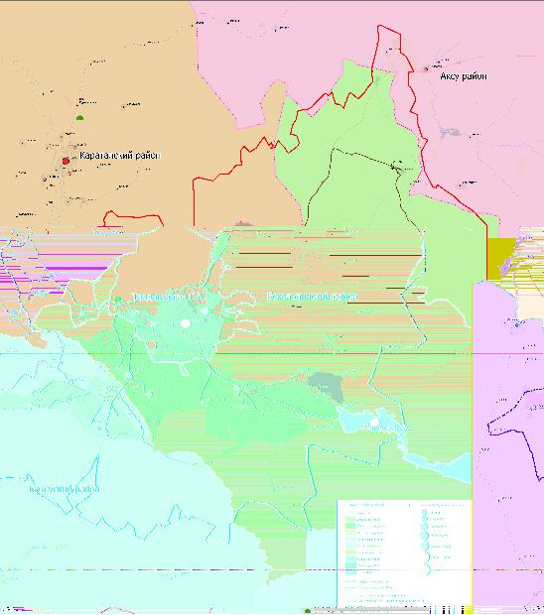

Сурет салу17– Талдықорған кешені учаскесінің қызмет көрсету аймағы
Кесте38– Талдықорған кешені учаскесінің қызмет көрсету аймағына жататын АТО тізімі

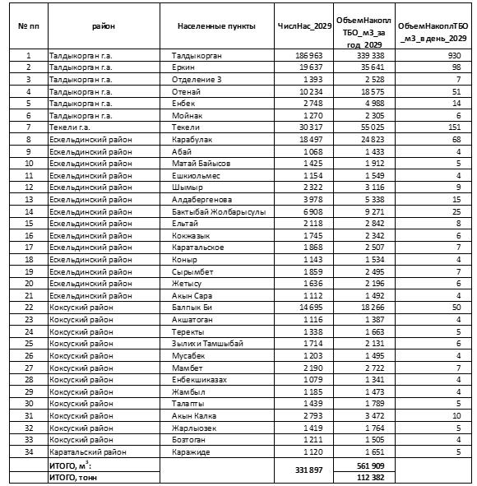

Осы Бағдарламаны іске асыру кезеңінде құрылысқа ұсынылатын заманауи полигонда ТҚҚ сұрыптау және көму орындылығының критерийі негізінде елді мекендердің орналасуына және елді мекендерден ТҚҚ шығару мүмкіндігіне талдау жүргізілді. Талдықорған қаласының ауданы. ТҚҚ басқарудың ағымдағы жай-күйін талдау Талдықорған қалалық кәсіпорнының қызмет көрсету аймағына елді мекендерді ТҚҚ басқару жүйесін құрғаннан кейін, бірінші кезекте ірі елді мекендер шекарасына, оның ішінде біріктірілген учаске құрылысына кезең-кезеңімен енгізу қажеттілігін көрсетеді. (заманауи полигон, қалдықтарды сұрыптау кешені, инженерлік-көліктік инфрақұрылым).
Ұсынылып отырған өңірлік деңгейдегі қалдықтарды басқару жүйесінде логистикалық тәсілді қолдану өңірдегі ТҚҚ қозғалысын болжау және мониторингілеу процестерін олардың қозғалысына және жекелеген субъектілерді ақпараттық қамтамасыз етуге шығындарды азайтумен байланыстыруға мүмкіндік береді. Логистикалық сызба қалдықтарды басқару жүйесінің техникалық операцияларының бүкіл кешенін Бағдарламаның техникалық шешімдеріне сәйкес ТҚҚ пайда болу көздерінен бастап оларды кәдеге жарату объектілеріне дейін қамтамасыз етеді.
Шешімдерде бірінші кезеңде бүкіл аумақты және екінші кезеңде оның әсер ету аймағын жоспарлы және жүйелі түрде тазартумен толық қамту үшін қажетті шаралар қарастырылған.
Аймақтарды бөлу схемасы қалдықтар көздерінің желісін, қайта өңдеу объектілерін және арнайы көліктерге арналған гараждарды орналастыруға арналған күрделі учаскелер желісін анықтайтын қатты қалдықтарды жинау аймақтарына бөлуді көздейді. Бағдарламаны әзірлеу кезінде аумақтық жол қозғалысы схемалары бойынша оңтайлы шешімдер қабылдау және қалдықтарды жинау мен тасымалдауға арналған жабдықты таңдау үшін ТҚҚ жинау мен шығарудың жалпы қабылданған әдістері ескерілді.
Жобалық аумақтарда қатты тұрмыстық қалдықтарды жинаудың оңтайлы бағыттарының ұзындығын есептеу үшін кіріс деректері аймақтағы жолдардың жоғары сапалы графигі болып табылады. Желілік деректер жиынының негізгі элементтері қосылған жол сегменттері (екі түйін арасындағы жол учаскесі, түйіндер (жол сегменттерінің қиылысулары), жол сегменттерінің атрибуттары, топология. ArcGIS Pro үшін Network Analyst модулін пайдалану арқылы жол графигі құрылды - Network Dataset) және желі деректері конфигурацияланған атрибуттар болды - саяхат режимдері, шығындар, айналымдар, шектеулер және саяхат иерархиясы.
ГАЖ бағдарламалық кешенінің жол желісін кеңістіктік талдау алгоритмдерін қолдану әдісі ТҚҚ жинау және ТҚҚ сақтау орындарына жеткізу маршруттарының ұзақтығын есептеуге мүмкіндік берді.
Бағдарлама аясында қаладағы контейнерлік алаңдарда деректерді жинау үдерісіне арналған мобильді қосымша жасалды. Талдықорған қаласы, ArcGIS Field Maps қолданбасы, ArcGIS Online бұлттық платформасы негізінде әзірленген. ArcGIS Field Maps – нақты уақытта орналасқан жерді түсіріп, мобильді құрылғылар арқылы жұмысшыларға деректерді жинауға және өңдеуге көмектесу үшін карталар мен теңшелген пішіндерді пайдаланатын барлығы бір қолданба.
5.1.5. Салыстырмалы талдау және қалдықтарды басқару жүйесін дамытудың әлеуметтік-экономикалық қолайлы нұсқасын таңдау
Қалдықтарды басқару жүйесін құру принциптеріне сәйкес қалдықтарды өңдеу мен залалсыздандырудың бірнеше негізгі схемалары қарастырылған:
-кәдеге жарату жолының бойындағы даму схемасы;
-қалдықтарды қайта өңдеуді дамыту схемасы;
-механобиологиялық өңдеу жолы бойынша даму схемасын;
-энергияны қайта өңдеу жолындағы даму схемасы.
Экономикалық критерийлер бойынша ТҚҚ өңдеудің іргелі әдістерін салыстырмалы сапалық бағалау тікелей жану технологиясын, сондай-ақ ТҚҚ-ны тікелей компосттауды қолданатын зауыттарды салу экономикалық тұрғыдан ең аз орынды (ТМД тәжірибесі) екенін көрсетеді. Заманауи технологияларды қолдану және нормативтік техникалық талаптарды міндетті түрде орындау арқылы экологиялық проблемаларды жоюға болады.
Қалдықтарды басқару саласы мен оларды залалсыздандыру және қайта өңдеу технологиялары дамуының осы кезеңінде саланы дамытудың қазіргі кездегі ең қолайлы жолы болып түзілетін қалдықтарды сұрыптауға бағытталған қалдықтардың ресурстық әлеуетін пайдалану тұжырымдамасын жүзеге асыратын схема болып табылады. оның қалыптасу көзінде (біртіндеп дамыту), және қалдықтарды сұрыптау объектілерінде (қалдықтарды сұрыптау желілері, станциялар, кешендер) және ТҚҚ сұрыптағаннан кейін қалдық қоймаларын орналастыру және қазіргі заманғы полигондарда СМР қайта өңдеу бойынша әзірлеу схемасы.
Талдау көрсеткендей, қазіргі уақытта облыстағы саланы дамытудың ең қолайлы жолы түзілетін қалдықтарды бастапқыда да сұрыптауға (ҚҚҚ бөлек жинау) бағытталған қалдықтардың ресурстық әлеуетін пайдалану тұжырымдамасын біріктіретін кешенді модель болып табылады. және қалдықтарды сұрыптау объектілерінде (қалдықтарды сұрыптау желілері, станциялары, кешендері), қалдықтарды орналастырудың бір мезгілде және ілеспе қалдықтардың ыдырау өнімдерін одан әрі бейтараптандыру процестерімен (газсыздандыру, сүзу және басқа да шаралар) заманауи жоғары технологиялық полигондарда.
Қазіргі уақытта қалдықтарды қайта өңдеу жүйесі заманауи аумақтық кешендер, соның ішінде полигондар мен сұрыптау станциялары немесе қалдықтарды өңдеу зауыттары үшін алаңдарды құру бағытында жаңғыртуды талап етеді. Кешендер қалдықтарды, қайталама шикізат қоспаларын сұрыптауға, қайталама шикізаттың әртүрлі фракцияларын өнімге және жартылай фабрикаттарға өңдеуге, сұрыпталғаннан кейін қалдықтарды жоюға мүмкіндік береді.
Болашақта бұл модель отын (сұйық/қатты), жылу және электр энергиясын өндіруге бағытталған энергияны пайдалану жолы бойынша (энергетикалық әлеуеті бар, бірақ екінші реттік шикізат болып табылмайтын кейбір фракциялар үшін) жергілікті даму схемаларымен толықтырылуы мүмкін. . Қазіргі уақытта отын мен энергия өндіру үшін қалдықтарды қайта өңдеу технологиялары әзірлеу/сынау сатысында, бұл бағыт ресурстарды үнемдейтін қалдықтарды басқарудың кешенді схемаларын құрудың негізгі бағыты болуы мүмкін;
Талдау көрсеткендей, қалдықтарды басқару саласы мен оларды залалсыздандыру және қайта өңдеу технологиялары дамуының қазіргі кезеңінде саланы дамытудың ең қолайлы жолы қазіргі уақытта қалдықтардың ресурстық әлеуетін пайдалану концепциясын жүзеге асыратын схема болып табылады. қалдықтардың түзілу көзі ретінде қалдықтарды сұрыптау бойынша (халық – кезең-кезеңмен даму), және қалдықтарды сұрыптау объектілерінде (қалдықтарды сұрыптау желілері, станциялар, кешендер) және қазіргі заманғы полигондарда орналастыру бағыты бойынша даму схемасы. Қалдықтарды сұрыптау кешені полигонды көму көлемін азайтуға, пайдалы фракцияларды оқшаулауға және оларды сатуға дайындауға, осылайша қалдықтарды басқару бизнесіне пайдалы заттарды енгізуге мүмкіндік береді.
Кіші бөлімде қолданыстағы технологиялық сұрыптау процестерінің, конструкторлық диаграммалардың және негізгі технологиялық жабдықтардың сипаттамасы берілген. Механикалық, жартылай автоматты және толық автоматтандырылған қалдықтарды сұрыптау кешендерінің салыстырмалы талдауы берілген. Автоматтандырылған сұрыптау желісі жабдықтың бірнеше есе жоғары күрделі шығындарына ие, бірақ сонымен бірге қажетті персонал санының айтарлықтай қысқаруына байланысты пайдалану шығындарын айтарлықтай төмендетеді.
Бағдарламада қалдықтарды сұрыптау кешенін салудың екі нұсқасы қарастырылды – механикаландырылған және жартылай автомат. Техникалық мүмкіндіктерді салыстыру кезінде қайталама шикізатты іріктеудің жоғары пайызын (25%-ға дейін) ескере отырып, жартылай автоматты сұрыптау желісінің пайдасына таңдау жасалды.
Қалдықтарды басқару объектілерін орналастыруға арналған кешенді алаң.
Бағдарламаны әзірлеу барысында қалдықтарды өңдеу объектілерін, оның ішінде полигондарды, қалдықтарды сұрыптау пункттерін және арнайы техникаға арналған гараждарды орналастыру үшін кешенді алаң құру қажеттілігі анықталды. Кешенді учаскені өзара байланысты тәртіпте ұйымдастырылған және қабылдау, тиеу және түсіру, сұрыптау, сақтау және одан әрі жөнелтуге арналған инженерлік құрылымдардың, техникалық және технологиялық құрылғылардың кешендері түріндегі көліктік-логистикалық тізбектің ажырамас буындары ретінде қарастырылуы керек. жарату.
Қалдықтарды басқару объектілерін орналастыруға арналған біріктірілген алаң (бұдан әрі – біріктірілген алаң) – қатты тұрмыстық қалдықтарды қабылдау, сұрыптау, қайта өңдеу, қайта тиеу және тасымалдауға арналған технологиялық өзара байланысты объектілердің, сондай-ақ орналасқан экономикалық инфрақұрылым объектілерінің бірыңғай кешені. бір ортақ аумақта. Төменде қалада жиналған қалдықтардың салыстырмалы көлемімен бұрын әзірленген ұқсас жобаларға қатысты біріктірілген учаскенің сипаттамалары мен техникалық-экономикалық көрсеткіштері келтірілген. Талдықорған.
Осы Бағдарлама бойынша кешенді алаңды салу шығындары аудандық қалдықтарды басқару бағдарламасын іске асыру мерзіміне сәйкес қабылданады – 5 жыл (2029 жылға дейін).
Кесте39– 2029 жылға арналған даму перспективалары бар Талдықорған кешені учаскесінің есептік көрсеткіштері
Жиналған қалдықтардың көлемі, т/жыл | Полигон алаңы (қойма карталары), га | АЖЖ қуаты, мың тонна/жыл
81130 | 9,4* | 120*
Ескерту* - көрсеткіштер Текелі қаласы, Ескелді және Көксу аудандары бойынша қалдықтардың түзілу көлемін ескереді.
ТҚҚ орналастыру орындарының оңтайлы орнын салыстыру және таңдау
Қазақстан Республикасы заңнамасының талаптарына сәйкес келетін тұрмыстық қатты қалдықтарды орналастыруға арналған заманауи жоғары технологиялық полигонның құрамында қалдықтарды сұрыптау станциясының кешенін қамтитын жаңадан анықталған жер учаскесінде біріктірілген учаскені салу ұсынылады. Қазақстан. Қалдықтарды орналастыру объектілерінің шамамен орналасқан жерін анықтау үшін аумақты аймақтарға бөлу қолданыстағы әлеуметтік-экономикалық аймақтарды, табиғи аумақтарды негізге ала отырып, бірнеше субъектілерді немесе елді мекендер тобын бір кәдеге жарату кешеніне (аудандық, ауданаралық аймақтарға бөлу) жатқызу қағидаты бойынша жүзеге асырылады. және аймақтың климаттық ерекшеліктері, қалдықтарды шығарудың ұтымды нұсқалары. Бұл ретте қалдықтарды өңдеудің жекелеген объектілерін және қалдықтарды шығару әдістерін жоспарлаудың ұтымдылығын ескеру қажет.
Осы бағдарлама бойынша Талдықорған облысындағы қалдықтарды сұрыптау және одан әрі жаңа полигонға орналастыру үшін біріктірілген учаскеге тасымалдау үшін ҚҚҚ жинау аймақтары (қоныс жерлері) анықталды (). Талдықорған кешені учаскесінің қызмет көрсету аймағына қала әкімдігінің 6 елді мекені, Текелі қаласы, Ескелді (14) және Көксу аудандарының (12) қалалары мен ауылдары кірді. Критерий ретінде шартты шығындар алынды, оларға тасымалдау, сұрыптау және кәдеге жарату шығындары кіреді.
Қазіргі уақытта қалдықтардың фракцияларын алдын ала іріктеуді, ТҚҚ-ны механикалық/жартылай автоматты/автоматты сұрыптауды, қалдықтарды қайта тиеуді және престеуді, өнеркәсіптік өңдеуді және қалдықтарды полигонға шығаруды қамтитын ҚҚҚ өңдеудің күрделі технологиялары қазіргі уақытта ең перспективалы болып табылады.
Қатты тұрмыстық қалдықтар полигондары – қатты тұрмыстық қалдықтарды орталықтандырылған қабылдау, залалсыздандыру және көму функцияларын орындайтын, қауіпті заттардың қоршаған ортаға түсуіне жол бермейтін, топырақты, атмосфераны, жер асты және жер үсті суларын ластайтын, патогенді заттардың таралуын болдырмайтын экологиялық ғимараттар мен құрылыстардың кешендері. организмдер, кеміргіштер және жәндіктер (ҚР ҚН 5.1 тармақ 1.04.15.2013).
Талдықорған полигонының қызмет көрсету аймақтарының схемалары суреттерде көрсетілген (17-сурет,18-сурет,38-кесте).

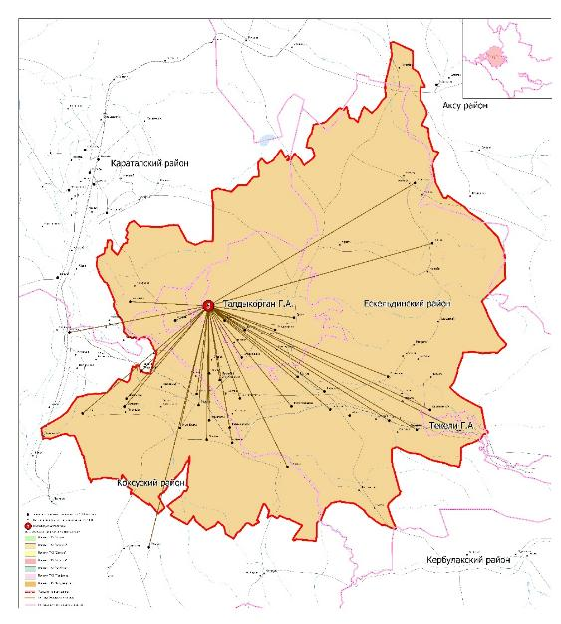

Сурет салу18- Талдықорған кешені учаскесінің қызмет көрсету аймағы
Кешенді алаңды орналастыру үшін, оның ішінде заманауи полигон салу (қойма карталары) және қалдықтарды сұрыптау стансасын салу үшін қаланың шығыс бөлігінде учаскені орналастыру ұсынылады. Талдықоған.
ҚҚҚ полигонын орналастыру үшін учаскені таңдау.
Қатты тұрмыстық қалдықтар полигондарын орналастыру Қазақстан Республикасы аймақтарының аумақтарын дамыту және елді мекендердің бас жоспарларын әзірлеу мәселелерін қарау кезінде көзделуі тиіс.
Полигонның сыйымдылығын есептеу және құрылымдардың құрамын анықтау кезінде Қазақстан Республикасының қолданыстағы нормативтік-құқықтық базасының және табиғатты қорғау заңнамасының талаптары ескерілді. Тұрмыстық қатты қалдықтар полигонын салу кезінде жер асты және жер үсті суларының, атмосфералық ауаның, топырақ пен өсімдіктердің жай-күйін, сондай-ақ шуылдың ластануын бақылайтын құрылғылар мен құрылыстарды қамтитын экологиялық жағдайды бақылау жүйесін құру жоспарлануда. полигонның ықтимал әсер ету аймағы. Газсыздандыру, сүзінді жинау және булану тоғандарына төгу жүйелерін салу жоспарлануда.
Бағдарламада қалпына келтірілген аумақтардың өнімділігі мен экономикалық құндылығын қалпына келтіруге, сондай-ақ қоршаған ортаның сапасын жақсартуға бағытталған жұмыстар кешені болып табылатын қолданыстағы ҚҚҚ полигонын рекультивациялау көзделген. Бұл жұмыстарға полигонды салу, пайдалану және жабу кезінде жүргізілетін және жабық полигондарды тұрақтандыру – полигон топырағын нығайту және тұрақты тұрақты күйге жету процесі аяқталғаннан кейін жүргізілетін экологиялық және инженерлік іс-шаралар жатады.
Полигонның сыйымдылығы ҚР ҚН 1.04-15-2013 "Қатты тұрмыстық қалдықтарға арналған полигондар" талаптарына сәйкес, полигонның қалыпты пайдалану мерзімі – 15 жыл бойынша есептелген. Осы Бағдарлама бойынша полигонның бір бөлігін салуға шығындар аудандық қалдықтарды басқару бағдарламасын іске асыру мерзіміне сәйкес қабылданады – 5 жыл (2029 жылға дейін).
Кесте40– 2039 жылға арналған даму перспективаларымен Сарқан ауданындағы ТҚҚ полигондарының есептік көрсеткіштері
Параметр | Аты | Өлшем бірлігі | Индекс
"Сарқан" полигоны
Em | Сұрыптаусыз стандартты кезеңдегі полигон сыйымдылығы | м3 | 2682794.02
Ема | Жартылай автоматты сұрыптауды есепке алғанда стандартты кезеңдегі полигон сыйымдылығы – 15% | м3 | 2280374.91
Т | Полигонның стандартты пайдалану мерзімі | жылдар | 15
Ф | Полигон аймағы | м2 | 347935
FP | Бағдарламаның әрекет ету мерзіміне (2029 жылға дейін қоса алғанда) сақтау карталары үшін жер учаскесінің ауданы | м2 | 94000,00
Шығындар қалдықтарды сұрыптайтын жабдықтың түрі мен қуатын таңдау бойынша Бағдарламаның ұсынымдарына сәйкес қабылдануы тиіс. Талдықорған кешені алаңы үшін қуаттылығы жылына 120 мың тонна қоқыс сұрыптайтын жартылай автоматты станция салу жоспарлануда.
Жабық полигондарды рекультивациялаудың технологиялық шешімдері
Қалдықтарды басқарудың ұсынылып отырған схемасы қазіргі заманғы нормативтік талаптарға сәйкес келмейтін орналастыру орындарын кезең-кезеңмен жабу және рекультивациялау қажеттілігін қарастырады.
Жабық ТҚҚ полигондарын және рұқсат етілмеген үйінділерді рекультивациялау – қалпына келтірілген аумақтардың өнімділігі мен экономикалық құндылығын қалпына келтіруге, сондай-ақ қоршаған ортаның сапасын жақсартуға бағытталған жұмыстар кешені. Бұл жұмыстарға полигонды салу, пайдалану және жабу кезінде жүргізілетін және жабық полигондарды тұрақтандыру – полигон топырағын нығайту және тұрақты тұрақты күйге жету процесі аяқталғаннан кейін жүргізілетін экологиялық және инженерлік іс-шаралар жатады. Оның үстіне бұл іс-шараның шығындары тіпті ҚҚҚ полигондарын жобалау кезеңінде де бағаға қосылуы керек.
Жұмыс көлемін анықтау үшін мелиорацияға дайындық кезеңінде технология мен құрал-жабдықты таңдау, полигонды аттестациялау арнайы көліктердің, абаттандыру зауыттарының және т.б. есеп деректері бойынша жүргізіледі. бағыныстылығы бойынша жабық полигонды пайдаланудың барлық кезеңіне. Бастапқыда рекультивациялау үшін жобалық-сметалық құжаттар әзірленеді. Полигон алаңының геометриялық көрсеткіштері және материалдар қабаттарының мөлшері, тасымалдау қашықтығы, полигонның жұмыс істеу уақыты, өсімдіктердің түрлері, климаттық аймақты ескере отырып, жабық полигондар үшін тұрақтандыру кезеңдері рекультивацияның негізгі бастапқы деректері болып табылады.
Бүлінген жерлерді рекультивациялау бойынша жұмыстар кезең-кезеңімен жүзеге асыруды және Қазақстан Республикасы заңнамасының нормаларын сақтауды талап ететін іс-шаралар жүйесін құрайды.
Мелиорацияланатын аумақтарды одан әрі мақсатты пайдалануды (ауыл шаруашылығы, орман шаруашылығы, рекреациялық немесе құрылыс) анықтайтын рекультивациялау бағыттары әрқашан екі кезеңде жүзеге асырылады және мелиорациялау жұмыстарының дәйекті орындалатын кешендерін білдіреді - техникалық, оны пайдаланушы ұйым жүзеге асырады. мелиорацияны жүзеге асыратын кәсіпорынның қаражаты есебінен мамандандырылған коммуналдық, ауыл шаруашылығы немесе орман шаруашылығы кәсіпорындары жүзеге асыратын полигон және биологиялық.
Бағдарламада Талдықорған қаласындағы (25 га) және Өтенай кентіндегі (4,9 га) қолданыстағы полигондарды рекультивациялау шаралары қарастырылған.
Қорытындылар мен ұсыныстар
"Сұрыптау-қайта пайдалану" схемасы бойынша қалалық агломерацияда қалдықтарды басқару жүйесін дамыту арқылы ол:
-полигонға жіберілетін қалдықтардың көлемін барынша азайту;
-қалдықтардың 30% дейін ресурстық айналымға қайтару (қайталама шикізат түрінде);
-қоршаған ортаға ең аз шығарындыларды қамтамасыз ету;
-барынша әлеуметтік қолдауға қол жеткізу;
-қайта өңдеу объектілерін шоғырландыру үшін жағдай жасау;
-қалдықтарды өңдеу/көшіру қондырғылары орналасқан жерлерде әлеуметтік және экологиялық шиеленістерді жеңілдету.
-Ұсынылып отырған нұсқа коммуналдық қалдықтарды басқару жүйелерін және нормативтік талаптар деңгейіне (тұрғындық қалдықтарды жоспарлы және жүйелі түрде жинау және шығарумен халықты 100%-ға дейін қамту, қазіргі заманғы қоқыс полигондарын салу); ҚҚҚ полигондарын рекультивациялау, заманауи арнайы техника алу) .
-аумақта Қазақстан Республикасы заңнамасының талаптарына сәйкес келетін ТҚҚ жинау, тасымалдау (алып тастау), сұрыптау, өңдеу және ТҚҚ қалдықтарын кәдеге жарату объектілерінің кешенін құру.
Қаланың елді мекендерінде. Талдықорған қаласында келесі іс-шараларды жүзеге асыру көзделген:
1) контейнерлердің қажетті санын алу және орналастыру;
2) мамандандырылған кәсіпорындарды қалдықтарды шығаруға арналған заманауи жабдықтармен жабдықтау;
3) облыста түзілетін ТҚҚ-ның барлық көлемін сұрыптауға арналған қалдықтарды сұрыптау кешенінің біріктірілген алаңында салу;
4) қайталама шикізатты қабылдау үшін жылжымалы және стационарлық пункттер желісін құру;
5) қайта өңдеуге жатпайтын қалдықтарды орналастыру үшін заманауи жоғары технологиялық полигон құру.
Бағдарламаның іс-шаралары Талдықорған облысында 12 га жер телімінде кешенді алаңның құрылысын қарастырады, оның құрамына ҚТҚ-ны орналастыруға арналған заманауи жоғары технологиялық полигонның бөлігі ретінде қалдықтарды сұрыптау станциясы кешені кіреді. Қазақстан Республикасының заңнамасы.
Талдықорған қаласының әкімшілігі облыстық ТҚҚ басқару жүйесінің құрамында
Объектілерді орналастыруды оңтайландырудың негізгі көрсеткіштері жүйелік объектілерді орналастырудың қабылданған тұжырымдамасын және елді мекендерді қалдықтарды орталықтандырылған жинаумен барынша қамтуды ескере отырып таңдалады. Ол үшін Жетісу өңірінде мынадай негізгі оңтайландыру шарттары белгіленген:
1) түзілетін қалдықтарды барынша орталықтандырылған жинау;
2) қалдықтарды жаңа немесе реконструкцияланған заманауи полигондарға орналастыру;
3) қалдықтарды жинау, шығару, кәдеге жарату және кәдеге жарату бойынша шығындарды оңтайландыру.
4) Қалдықтарды басқару жүйесінің объектілерін орналастыру кезінде келесі сандық және сапалық көрсеткіштер ескеріледі:
5) барлық елді мекендердің халқы;
6) қалдықтардың түзілу көлемдерін есептеу;
7) жинау және жинақтау орындарынан қалдықтарды көму (көшіру) орындарына дейінгі қашықтық;
8) жүйелік объектілерді орналастыру аймақтарын анықтаудың оңтайлы критерийлері.
Жетісу өңірінің географиялық жағдайының ерекшелігі (еуропалық стандарттар бойынша облыстың үлкен аумағы, далалық және шөлейт жерлермен астасып жатқан таулы рельефі және сәйкесінше елді мекендердің айтарлықтай шашыраңқы орналасуы) құрылыс салу үшін аудандастыру принципін таңдауды алдын ала анықтады. қалдықтарды өңдеу объектілерінің схемасы (19-сурет).
Бұл принцип қалдықтар ағынының көздерін және бағытын анықтауға ыңғайлы болу үшін облыс аумағын аумақтық аймақтарға бөлуді болжайды, оның шекарасын анықтаудың негізгі критерийі ТҚҚ жинау және тасымалдау тарифі болып табылады.
Қаланың елді мекендері. Талдықорған қаласында Бағдарламаны әзірлеу барысында жоғарыда аталған критерийлерді ескере отырып, ТҚҚ басқару инфрақұрылымының қажетті объектілерін орналастыру қарастырылды. Талдықорған қаласы (қала әкімшілігі) Жетісу облысының қалдықтарды басқару жүйесін құру және дамыту бойынша ұсынылып отырған іс-шараларда (7-бөлім) көрініс тапқан оның дербес бөлімшесі ретінде Жетісу облысының ТҚҚ басқару жүйесіне кіреді. Талдықорған полигондарының (кешенді учаскелердің) қызмет көрсету аймағына кіретін елді мекендердің тізбесі жоғарыдағы кестеде келтірілген (38-кесте). ТҚҚ полигондарының оңтайлы схемасын анықтау
Полигондардың оңтайлы орналасуын анықтау үшін келесі факторлар ескерілді:
-полигондардың болжамды орналасқан жері ретінде аумақтық бірліктің әкімшілік орталығының мәртебесі;
-ықтимал полигон қызмет көрсететін елді мекендердегі халық саны мен қалдықтардың массасы;
-логистикалық желілердің болуы және қызмет көрсетілетін елді мекендердің полигонға дейінгі қашықтығы;
-полигондар үшін бос жердің болуы, әсіресе халық тығыз орналасқан жерлерде;
-басқа факторлар.
Осы критерийлерді талдау нәтижесінде облыс аумағында полигондардың орналасуы және олардың оңтайлы саны белгіленді.

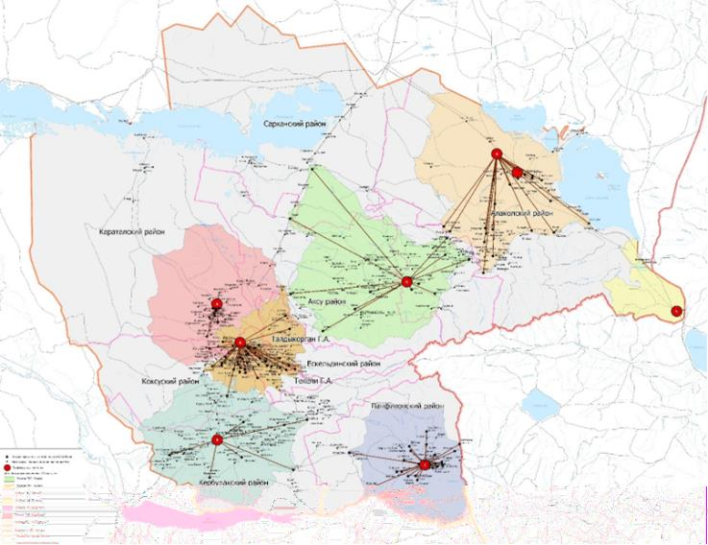

Сурет салу19- Жетісу өңірінде күрделі учаскелерді және оларға қызмет көрсететін аумақтарды орналастыру
Қаладағы қалдықтарды өңдеу объектілерінің аумақтық схемасы. Талдықорған
Аудандастыру схемасы негізінде аудандық аумақтық кешендер анықталды. Аумақтық кешендерде қарастырылған барлық қалдықтарды өңдеу объектілері өңірдің 5 жылдық болжамды даму мерзімін ескере отырып қабылданды. Техникалық-экономикалық көрсеткіштер қатты тұрмыстық қалдықтар полигонының 15 жыл талап етілетін қалыпты пайдалану мерзіміне есептелген параметрлерге пропорционалды түрде қабылданады. Талдықорған кешені учаскесінің қызмет көрсету аймағына қаланың 6 елді мекені кірді. Талдықорған, Текелі қаласы, Ескелді (14) және Көксу аудандарының (12) аудандарының қалалары мен ауылдары.
Талдықорған ауданаралық аумақтық кешенінде келесі қалдықтарды өңдеу объектілері орналасқан (41-кесте).
Кесте41- Талдықорған ауданаралық аумақтық кешенінің объектілерінің тізбесі ("Талдықорған")
Аты | ҚҚҚ басқару құралдары
Қолданыстағы нысандар | Аумағы 25,0 га (Талдықорған – Үштөбе тас жолының 10 шақырымы) ТҚҚ полигоны.
Қажетті әрекеттер: | 1. Жаңа қатты тұрмыстық қалдықтар полигоны салынғаннан кейін қолданыстағы полигонды жабу және рекультивациялау.  2. Сұрыптауды (15%) ескере отырып, болжамды қуаттылығы 2 576 974 м³ жаңа облыстық қатты тұрмыстық қалдықтар полигонын салу - 2 190 427 м³.  Полигонның стандартты пайдалану мерзімі - 15 жыл. Полигонның қажетті жер көлемі 30,9 гектарды құрайды.  Бағдарламаны жүзеге асыру кезеңінде (5 жыл) полигонның қажетті жер көлемі 9,4 гектарды құрайды.  3. Кешенді учаске Бағдарламаны іске асыру шеңберінде құрылысты көздейді:  - қуаттылығы жылына 120 мың тонна қоқыс сұрыптау станциясының құрылысы;  - ауыр жүктер мен көлік қалдықтарын бөлшектеу алаңы.  - құрылыс қалдықтарын жинақтау және өңдеу алаңы.  - жылжымалы ұнтақтау және іріктеу кешенін орналастыру алаңы.  3. Жоба техникалық және экономикалық негізделген (кешен құрылысының техникалық-экономикалық негіздемесіне мемлекеттік сараптама органдарының оң қорытындысы) болған жағдайда қолданыстағы қатты тұрмыстық қалдықтар полигонында биогаз қондырғысын салу ұсынылады (ЭҚК шарттарында).  4. Талдықорған қаласында қайталама шикізат пен қауіпті қалдықтарды қабылдау үшін 6 стационарлық және 1 жылжымалы пункт орнату жоспарлануда.

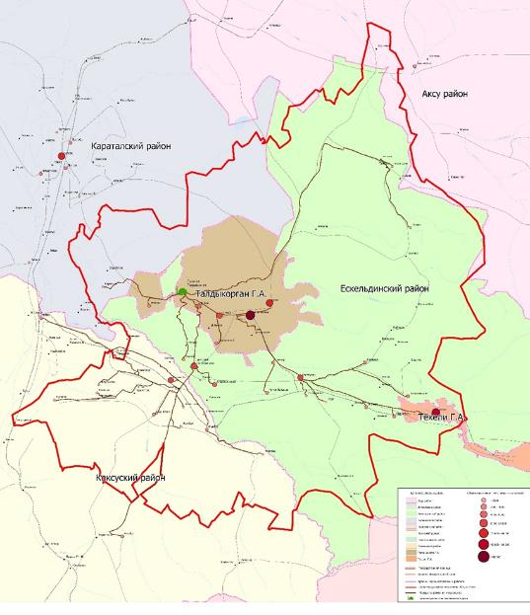

Сурет салу20- Талдықорған ауданаралық аумақтық кешенінің ТҚҚ басқару жүйесінің объектілерінің схемасы (Талдықорған кешені учаскесі).
5.1.7. Материалдық-техникалық база және қаржылық шығындар көрсеткіштерінің есебі
5.1.7.1. Кешенді учаскенің объектілері
Тұрмыстық қатты қалдықтар полигондары
Полигон құрылымдарының құны оның құрылысы мен пайдалануының нақты шарттарына, технологиялық қажеттіліктеріне және орналасуына (қолданыстағы электр және сумен жабдықтау желілеріне қатысты) және т.б. байланысты, сондықтан осы кезеңде шығындарды тек шамамен бағалауға болады.
ҚТҚ полигондарын салуға арналған сметалық күрделі шығындар ұқсас объектілерді салуға арналған шығындарға сәйкес анықталады (Жетісу өңірінің қалдықтарды басқару бағдарламасын қараңыз).
Қалдықтарды сақтау алаңына тәуелді емес шығындар тұрақты (652,855 млн. теңге) болып қабылданады және іс жүзінде полигонның экономикалық аймағын орналастырумен байланысты, ол ірі және шағын полигондар үшін де әр түрлі болуы мүмкін. Сақтау алаңы 5 гектардан аз жергілікті шағын полигондар үшін 326 миллион теңге көлемінде тұрақты құрамдас бөлікті қабылдаймыз. 1 га қойма алаңына шаққандағы шығындар 99,886 млн.теңге/га құрады.
Өңірде қызмет ету мерзімі 15 жыл (2039 жылға) және 5 жыл (2029 жылға) болатын қатты тұрмыстық қалдықтар полигондарын салуға қажетті сметалық шығындар төменде келтірілген.
Кесте42- 2029 жылға дейін қатты тұрмыстық қалдықтар полигонының құрылысын қаржыландырудың жалпы қажеттілігі (қоса алғанда)
Қалдықтарды орналастыру орнының атауы | Қажетті қуат, мың м³ | Қажетті сақтау алаңы, га | Құны, миллион теңге
"Талдықорған" | 785 202 | 9.4 | 938,90
Қалдықтарды сұрыптау станциялары
Күрделі полигондар құрамындағы қалдықтарды сұрыптау станциялары және қалдықтарды тасымалдау станцияларының бір бөлігі ретінде сұрыптау көрсеткіштеріне байланысты әртүрлі конфигурациядағы қалдықтарды сұрыптау желілерімен жабдықталған. Қалдықтарды сұрыптау станцияларын салуға арналған сметалық күрделі шығындар экономикалық аймақтардағы ұқсас объектілердің шығындары туралы деректер негізінде айқындалады (Жамбыл облысы Жуалы ауданы Б.Момышұлы ауылында қатты тұрмыстық қалдықтарды көму полигонының құрылысының егжей-тегжейлі жобасы. облыс және Алматы облысы Ұйғыр ауданы Чунджа ауылында қатты тұрмыстық қалдықтарды сақтайтын полигон құрылысының техникалық-экономикалық негіздемесі) және құрал-жабдықтардың прейскуранттары. Мұндай объектілерді салудың сметалық құны олардың өнімділігіне байланысты Жетісу өңірі бойынша қалдықтарды басқару бағдарламасының материалдарында келтірілген.
Жылына 5 мың тоннадан аз өнімділігі бар шағын МДҚ-ны салуға кететін шығындар өнімділігі 10-19 мың тонна/жыл болатын МКҚ құнының шамамен 50% құрайды деп болжанады, яғни. 80 млн теңге.
Талдықорған кешені учаскесінің құрамындағы қуаттылығы жылына 120 мың тонна қоқыс сұрыптау стансасының ғимараттары мен құрылыстарын орнатуға жұмсалатын жалпы сметалық шығындар шамамен 619,0 млн теңгені құрайды.
Қайта өңдеу және қауіпті тұрмыстық қалдықтарды жинау пункттері Қайталама шикізат пен қауіпті қалдықтарды қабылдаудың бір стационарлық пунктін құруға арналған сметалық шығындар шамамен 4 800 мың теңгені құрайды және модульдік ғимаратты, оны жайластыруды және қайталама шикізат пен қауіпті қалдықтардың әртүрлі түрлеріне арналған мамандандырылған контейнерлерді салу шығындарын қамтиды.
Қайталама шикізат пен қауіпті қалдықтарды жинаудың бір жылжымалы пунктін құруға арналған сметалық шығындар шамамен 12 450 мың теңгені құрайды және оған көлік пен оның жабдықтарының құны кіреді. Бұл жылжымалы пункттер шағын қалалардағы қайта өңделетін материалдар мен қауіпті тұрмыстық қалдықтарды жинауға арналған.
Талдықорған қаласының аумағында қайталама шикізат пен қауіпті қалдықтарды қабылдау үшін 6 стационарлық және 1 жылжымалы пункттерді ұйымдастыру қажет.
Құрылыс және сусымалы қалдықтарды және көлік қалдықтарын өңдеуге арналған қондырғылар
Құрылыс қалдықтарының негізгі көлемі, әсіресе ірі құрылыс қалдықтары, әдетте, ірі елді мекендерде түзіледі. Сонымен қатар, әрбір ірі елді мекенде стационарлық кешендерді орналастыру құрылыс қалдықтарының ретсіз түзілуіне және жабдықтың бос тұрып қалу ықтималдығына байланысты тиімсіз. Сонымен бірге жылжымалы ұсақтау және сүзгілеу кешендерін қолдану көптеген мәселелерді шешеді. Осы Бағдарламаны жүзеге асыру үшін құрылыс қалдықтарын жинақтау және өңдеу бойынша аумақтарға қызмет көрсету үшін Талдықорған кешенінің алаңында орналасқан жылжымалы ұсақтау және іріктеу кешені қарастырылған.
5.1.7.2. Қалдықтарды жинау
ТҚҚ-ның қалыптасу көздерінде жиналуын қамтамасыз ету Бағдарламасын әзірлеу кезінде ТҚҚ жинау жүйесін контейнерлермен жабдықтау нұсқалары қарастырылды, қазақстандық өндірушілердің кез келген сыйымдылығы бар машиналарға жарамды әр түрлі көлемдегі типтік жобалары ұсынылды.
Алдыңғы және артқы жағындағы қоқыс шығаратын көліктердің тиеу құрылғылары арқылы босатылатын, сыйымдылығы 1,1 м3 заманауи контейнерлерді сатып алу жоспарлануда. Контейнерлер жоғары сапалы болаттан жасалған және ыстық мырышпен қаптауды қолдана отырып, орташа қалыңдығы 80 мкм болатын коррозияға қарсы қорғаныс жабынымен жабылған. Контейнердің төрт тұтқасы, төрт өздігінен жүретін дөңгелектері бар, олардың біреуінде тежегіш бар. Сондай-ақ ылғалды кетіруге арналған дренаждық құрылғы бар. Тапсырыс берушінің өтініші бойынша контейнер қабырғаларын қосымша нығайту немесе тігістерді тығыздау мүмкін. Контейнердің корпусын RAL түс кестесінде кез келген түске бояуға болады, сонымен қатар қоқыс жинайтын компанияның логотипін және сериялық нөмірін қолдануға болады;
Мырышпен қапталған болат нұсқасы ауданның табиғи-климаттық жағдайлары - жауын-шашынның айтарлықтай мөлшері бар күрт континенттік климат, тәуліктік температураның кенеттен өзгеруі және жел жағдайлары негізінде қабылданды. Сонымен қатар, контейнерлер жақсы эстетикалық көрініс пен ұтқырлыққа ие.
Барлық контейнерлер басқару сенсорларымен (ONLINE) жабдықталған, олар орналасу деректерін, сәйкестендіру деректерін, контейнердің толтырылуын жібереді және контейнерді босату туралы ақпаратты көрсетеді. Сонымен қатар, әрбір контейнерге көлік келген кезде ғана ақпаратты жіберетін сенсорларды (OFFLINE) орнатуға болады. Танкті басқару деректеріне мыналар кіреді: танк координаттары, мекен-жайы, шағын аудан, қала, географиялық қоршау атауы, танк нөмірі, танктің меншік құқығы туралы ақпарат.
Қызмет көрсету аймақтарының айтарлықтай бөлшектенуін, аулалардағы тар және апатқа бейім жол төсемдерін, техникалық қызмет көрсетудің қарапайымдылығын және қызмет ету мерзімін ұзарту мүмкіндігін ескере отырып, әзірлеуші ​​​​көлемі 1,1 м3 контейнерлерді пайдалану нұсқасын ұсынады. Бөлек жинауды енгізудің кезең-кезеңімен жүргізілетін үдерісін, сондай-ақ ТҚҚ өңдеудің халықаралық тәжірибесін ескере отырып, контейнерлер санын 10-15%-ға арттыру қажет. Қалалар мен ірі елді мекендер үшін контейнерлер саны 5%-ға ұлғайтылды. Қала әкімдігінің елді мекендері үшін көлемі 1,1 м3 болатын 1240 контейнер сатып алу қажет.
Сонымен қатар, уақытша қалдықтарды жинақтау орындарында болашақта көлемі 8 м3, бункерлік типті контейнерлерді пайдалануды болжауға болады.
ТҚҚ жалпы көлеміне тұрғындар мен заңды тұлғалардан жиналған қалдықтардың көлемі кіреді. Төмендегі кестеде (43-кесте) тұрмыстық қатты қалдықтарды жинау жүйесін контейнерлермен жабдықтаудың техникалық-экономикалық көрсеткіштері келтірілген. Талдықорған және елді мекендер бойынша (44-кесте).
Кесте43– ТҚҚ жинау жүйесін контейнерлермен жабдықтаудың техникалық-экономикалық көрсеткіштері
Аты | Е.И | Бірліктің құны, теңге | Саны | Жалпы құны, мың теңге
Контейнер 1,1 м3 қалыңдығы 2 мм мырышталған ST3 парақтан жасалған | ДК. | 113 000 | 1240 | 140120
Контейнерлерді бақылау сенсоры (ОНЛАЙН) | ДК. | 35 000 | 1240 | 43400
Барлығы |  |  |  | 183 520
Ескерту: * - Қазақстандық өндірушінің жабдықтары қабылданды.
Кесте44- Контейнерлердің қажетті саны
Жоқ. | Елді мекен | Контейнерлердің саны | Жалпы құны, мың теңге
1 | Талдықорған | 1035 | 153230
2 | Еркін | 114 | 16860
3 | 3 палата | 8 | 1195
4 | Отенай | 59 | 8786
5 | Еңбек | 16 | 2358
6 | Мойнақ | 7 | 1090
 | Барлығы: | 1240 | 183 520
Елді мекендердегі жергілікті атқарушы органдар (шаруашылықтардың, ұйымдардың, мәдениет мекемелерінің, демалыс орындарының және т.б. аумақтарында) тұрғын үйлер мен қоғамдық орындардан санитарлық алшақтықты қамтамасыз ете отырып, ғимараттардың, көппәтерлі үйлердің және жеке тұрғын үйлердің маңында учаскелер салуды (қайта жаңартуды) ұйымдастырады. ғимараттар, балалар мекемелері, спорт алаңдары мен тұрғындар үшін демалыс аймақтары және мамандандырылған көлікке ыңғайлы асфальт қолжетімділігі. Учаскенің негізі қатты, асфальтталған немесе бетонды, температураның өзгеруіне төзімді болуы керек, жабынның қалыңдығы кемінде 100 мм алаңға еркін қол жеткізуге қарай еңіспен.
ТҚҚ бөлек жинауды қамтамасыз ету үшін бастапқы кезеңде пайдаланылатын қалдықтардың құрамдас бөліктерін бөлу тиімділігін арттыру ұсынылады.
-ҚҚҚ жалпы көлемінің 30%-ын құрайтын "дымқыл" қалдықтарды (негізінен тамақ қалдықтары) жинауға арналған контейнерлер.
-ҚҚҚ жалпы көлемінің 70%-ын құрайтын "құрғақ қалдықтарды" жинауға арналған контейнерлер.
Халықтың қауіпті тұрмыстық қалдықтары қауіпті тұрмыстық қалдықтарды стационарлық немесе жылжымалы жинау пункттерімен (қаланың шалғай аудандарында) қабылданады.
Контейнерлерді орналастыру алаңдарының орны мен саны, олардың дизайны мен жабдықталуы бағдарламаның келесі кезеңдерінде анықталады. Қала әкімдігінің елді мекендерінің аумағындағы контейнерлік алаңшалардың схемасы санитарлық нормаларға және қала құрылысы нормаларына сәйкес әзірленуі тиіс. Сондай-ақ контейнерлік алаңдардың электрондық төлқұжатын әзірлеу және автоматтандырылған тізілімді жүргізу жүйесін енгізу қажет.
Облыстағы елді мекендер үшін сыйымдылығы 4 және 6 контейнерлік контейнер алаңдарының түрі қабылданды (контейнер алаңдарының схемасын әзірлеу кезінде әрбір контейнер алаңының өлшемдері мен сыйымдылығы анықталып, негізделуі керек) (45-кесте). Контейнер алаңдарының макетін әзірлеу кезінде қолданыстағылардың алдын ала түгендеуімен құрылымдардың қажетті саны есептелуі керек.
Жобалаудың кейінгі кезеңдерінде қалдықтардың желмен таралуын және аумақтың ретсіз көрінісін болдырмайтын, жақсырақ жабық типтегі контейнер алаңдарының типтік жобаларын жасауды қамтамасыз ету қажет.
Кесте45– Контейнер алаңдарын салудың техникалық-экономикалық көрсеткіштері
Аты | Өлшенген бірлік. | Бірліктің құны, теңге | Саны | Жалпы құны, мың теңге
4 контейнерді орналастыруға арналған контейнерлік платформалар | ДК. | 287 000 | 104 | 29848
6 контейнерді орналастыруға арналған контейнерлік платформалар | ДК. | 362 200 | 138 | 49956
Барлығы |  |  |  | 79 804
Ескерту: * - Қазақстандық өндірушінің жабдықтары қабылданды.
5.1.7.3. Қалдықтарды тасымалдау
Артқы тиейтін қоқыс таситын көліктер жинау көлігі ретінде ұсынылады, өйткені олар қоқыс жинайтын контейнерлерге қызмет көрсетуге мүмкіндік береді және бүйірден тиейтін қоқыс таситын көліктерге қарағанда айқын артықшылықтарға ие.
Қатты тұрмыстық қалдықтарды жинауға және шығаруға арналған машиналарға арналған арнайы жабдық әдетте әртүрлі жүк көтергіштігі бар көлік шассиіне орнатылады, сондықтан қоқыс машиналарын олардың жүк көтергіштігіне, тасымалдау жүйесіне және тиеу принципіне негіздеген жөн. дене. Қоқыс таситын көліктерге кейбір озық техникалық шешімдер енгізілді: қоректендіру тақтасын жылжыту үшін роликтердің орнына фторопластикалық сырғытпалар қолданылады; эжектор тақтасы тек бір орталық бағыттаушы арқалық бойымен қозғалады, бұл пластинаның кептелу мүмкіндігін болдырмайды және оған техникалық қызмет көрсетуді жеңілдетеді; престеу гидравликалық цилиндрлердің поршеньдік қуысымен қамтамасыз етіледі, бұл престеу күшін 27 тоннадан 35 тоннаға дейін арттырады; гидравликалық цилиндр штангалары қатты қалдықтармен жанасу аймағынан шығарылады. Көліктің гидравликалық жүйесі де жетілдірілді.
Қоқыс таситын көліктерді: сапарларды, тұрақтарды, тоқтауларды, тоқтап тұруды, жүгірістерді, қозғалтқыш сағаттарын, сапарлар санын, рұқсат етілген және тыйым салынған полигондарға баруды, көлік салмағын онлайн бақылауға мүмкіндік беретін заманауи көлік құралдарын бақылау жүйесін енгізу ұсынылады. Сонымен қатар, жүйе жанармай құюды, отын шығынын, отынның төгілуін және техникалық қызмет көрсетуді бақылауға мүмкіндік береді.
Аудандар бойынша деректердің толық болмауы жалпы облыс бойынша ҚҚҚ жою жүйесін бағалауды қиындатады. ТҚҚ морфологиялық құрамы туралы ақпарат алу үшін орташа алынған статистикалық мәліметтер пайдаланылды. Ауданда түзілетін қалдықтардың құрамын дәлірек сипаттайтын көрсеткіштерді алу үшін қатты тұрмыстық қалдықтардың морфологиялық құрамын анықтау әдістемесі бойынша ТҚҚ қалдықтарының құрамын талдау қажет.
Жалпы облыс бойынша есептеулер үшін "КОММАШ" зауытында (Ресей) шығарылған, техникалық сипаттамалары қалдықтарды 6 есе нығыздауға мүмкіндік беретін шанақ көлемі 18,5 м3 КО 427 сериялы қоқыс таситын көліктер пайдаланылды. Бағдарламаны әзірлеу кезінде қалдықтарды басқарудың қолданыстағы өңірлік бағдарламалары аясында шығаруды жүзеге асыратын ресейлік және беларусь компанияларының тәжірибесі зерттелді. Негізінен ауылдық жерлерде пайда болатын қоқыс шығаратын көліктің бұл түрімен қалдықтарды нығыздау іс жүзінде 2-3 есеге жетеді.
Қала аумағында ТҚҚ шығаруды ұйымдастыру. Талдықорған қаласына тұрмыстық қатты қалдықтарды шығару көлемін және оның қозғалысын есепке алу және бақылау үшін құрал-жабдықтармен жабдықталған 30 қоқыс таситын көлік қажет. Техникалық-экономикалық көрсеткіштер төмендегі кестеде берілген (46-кесте).
Кесте46– Тасымалдау жүйесін қоқыс таситын машиналармен және бақылау құралдарымен жабдықтаудың техникалық-экономикалық көрсеткіштері
Аты | Өлшенген бірлік. | Бірліктің құны, теңге | Саны | Жалпы құны, мың теңге
Сарқан ауданы
Қоқыс тасушы КО 427-73 МАЗ автокөлігінің негізінде, артқы тиеумен, шанақ көлемі 18,5 м3 | ДК. | 45 900 000,00 | отыз | 1377000
Көлікті басқару сенсоры | ДК. | 60 000,00 | отыз | 1800
Жанармай деңгейінің сенсоры | ДК. | 70 000,00 | отыз | 2100
Көлік сенсорын басқару блогы | ДК. | 35 000,00 | 2 | 70
Барлығы |  |  |  | 1 380 970
ЕСКЕРТУ: * - Қазақстандық өндірушінің болмауына байланысты жабдықтың құны коммерциялық ұсыныстарға сәйкес ресейлік өндірушіден қабылданды.
5.1.7.4. Қалдықтарды сұрыптау және кәдеге жарату кешені
Қазіргі уақытта облыстардың көпшілігінде сұрыптау кешендерінің болмауы, облыста бар сұрыптау желілерінің қуаттылығы мен технологиялық жарақтану дәрежесі осы Бағдарламада белгіленген нысаналы индикаторларға қол жеткізуге мүмкіндік бермейді (Бөлім).4.).
Техникалық-экономикалық көрсеткіштерді талдау негізінде қазіргі заманғы қалдықтарды сұрыптау қондырғыларында орналасқан қалдықтарды сұрыптау объектілерінде түзілетін қалдықтарды сұрыптауға бағытталған даму схемасы (Жетісу өңіріндегі қалдықтарды басқару секторының осы даму кезеңінде ең қолайлысы) таңдалды. күрделі және заманауи полигонда "құйрықтарды" көму.
Әзірлеуші ​​технологиялық жабдықтардың әртүрлі комбинацияларын, салынып жатқан құрылымдардың техникалық көрсеткіштерін және қалдықтардың қозғалысының ұйымдық моделін қамтитын кешен құрылысының нұсқаларын ұсынады.
Қалдықтарды сұрыптау механикаландырылған станция кешенін, арнайы техникаға арналған гараждарды (пайдалану қажет болған жағдайда) және қайталама материалдық ресурстар қоймасын салу нұсқасы қарастырылды. Кешен өндіріс технологиясының талаптарына, өнеркәсіптік қауіпсіздікке, персонал үшін жағдайларды қамтамасыз етуге, өндірістік қызмет көрсету қажеттілігіне және т.б. талаптарға жауап беретін барлық негізгі құрылымдармен және қондырғылармен жабдықталған.
Қалдықтарды сұрыптау станциясының қуаттылығы мен жабдықталуы минималды және қатты тұрмыстық қалдықтардың жалпы көлемінен қайталама шикізатты таңдаудың 10% -нан аспауға мүмкіндік береді. Сондай-ақ Қазақстан Республикасы заңнамасының барлық стандарттары мен талаптарына сәйкес келетін сұрыпталмаған қалдықтарды орналастыруға арналған кешенді полигон салу жоспарлануда. Полигонды есептеу кезінде қайталама шикізатты жинаудың болжамды көлемі ескерілді.
Екінші нұсқа үшін алдыңғы нұсқадағыдай сұрыптау станциясы мен полигон кешеніне арналған құрылымдар құрылысының жоспарлы тізбесі қабылданады. Айырмашылық сұрыптау жабдығының конфигурациясының және сыйымдылығының артуы болып табылады. Бұл СМР іріктеу көлемін 25%-ға дейін арттыруды және ТҚҚ шығару көлемінің пайыздық үлесін азайтуды қамтамасыз етеді. Опция ықтимал қолайсыз табиғи жағдайлармен (жер асты суларының төмен деңгейі, оқшаулағыш қабат үшін топырақты өңдеу және импорттау қажеттілігі) байланысты полигонды салудың жоғары күрделі шығындарын айтарлықтай төмендетеді.
Кесте47– Қалдықтарды сұрыптау станциясы мен қалдықтарды көму алаңына арналған қондырғылар кешені
Аты | Бірлік өлшемдер | Индекс
Полигон аймағы | га | 9.4
Қуаттылығы жылына 10 мың тонна қоқыс сұрыптау кешені учаскесі | га | 2.5
Сұрыптау процесінің технология нұсқасын таңдау 5.1.5 бөлімінде анықталған. Қала бойынша Бағдарламаны жүзеге асырудың бірінші кезеңінде. Талдықорған қаласы Талдықорған кешені учаскесіндегі қоқыс сұрыптау кешенін жартылай автоматты қондырғылармен қамтамасыз етеді. Полигон картасын және қалдықтарды сұрыптау станциясының сыйымдылығын есептеу үшін осы Бағдарламаның қолданылу мерзіміне (2029 жылды қоса алғанда) бастапқы деректер алынды.
Төмендегі кестеде (48-кесте) қалдықтарды сұрыптау және қайта өңдеу кешендерін салудың техникалық-экономикалық көрсеткіштерін қамтамасыз етеді.
Кесте48– Кешенді учаске объектілерін салудың техникалық-экономикалық көрсеткіштері
Аты | Индекс | Бағасы,  мың теңге
Полигон құрылысы | 9,4 га | 938 900
АЖ учаскелерінің құрылымдарын салу | 120 мың тонна/жыл | 619 000
Жартылай автоматты АЖ жабдығы | 120 мың тонна/жыл | 625 428
CGO және CO үшін ұсақтау және іріктеу жабдықтары | 80 т/сағ | 433 982
Барлығы |  | 2 617 309
ЕСКЕРТПЕ: * - Құрылыс құны мемлекеттік сараптаманың оң қорытындысын алған ұқсас жобалар негізінде қабылданды, жабдық құны коммерциялық ұсыныстарға сәйкес қабылданды.
Жетісу өңірінде қалдықтарды басқару жүйесін дамытудың перспективалық жоспарында ұсынылып отырған үлгіні жергілікті схемалармен (тиісті негіздемемен) толықтыруға болатыны атап өтілген:
-қайталама шикізатты өңдеу үшін;
-отын (сұйық/қатты) және жылу және электр энергиясын өндіруге бағытталған энергияны пайдалану жолындағы даму (энергетикалық әлеуеті бар, бірақ қайталама шикізат болып табылмайтын кейбір фракциялар үшін);
-тыңайтқыштарды, биогазды және (немесе) энергияны өндіруді қоса алғанда, биологиялық ыдырайтын қалдықтарды кәдеге жаратуды қысқартуды, оның ішінде оларды қайта өңдеу жөніндегі шараларды, атап айтқанда, компосттау және қайта өңдеу жолымен ынталандыру.
5.1.7.5. Қайта өңдеуге болатын материалдар мен қауіпті тұрмыстық қалдықтарды стационарлық және жылжымалы жинау пункттерін құруға кеткен шығындар
Төмендегі кестеде (49-кесте) қалада қалдықтарды басқару жүйесін қайталама шикізат пен қауіпті тұрмыстық қалдықтарды жинаудың жылжымалы пункттерімен қамтамасыз етудің техникалық-экономикалық көрсеткіштері берілген. Талдықорған. Аталған бағдарламаны жүзеге асыру аясында Талдықорған қаласында ауданда стационарлық пункттер құрылысы қарастырылған.
Кесте49– Қайталама шикізат пен қауіпті тұрмыстық қалдықтарды қабылдау пункттерін салу мен алудың техникалық-экономикалық көрсеткіштері
Аты | Е.И | Бірліктің құны, мың теңге | Саны | Жалпы құны,  мың теңге
Қайта өңдеуге болатын материалдар мен қауіпті қалдықтарды жинаудың стационарлық пункті | бірлік | 4 800 | 6 | 28 800
Қайта өңделетін материалдар мен қауіпті қалдықтарды жылжымалы жинау | бірлік | 12 450 | 1 | 12 450
Барлығы: |  |  |  | 41 250
5.1.7.6. Жабық полигондарды және рұқсат етілмеген үйінділерді рекультивациялауға кеткен шығындар
Полигонды рекультивациялауға арналған болжамды шығындар бастапқы деректердің бөлігі ретінде тапсырыс беруші ұсынған алдын ала көрсеткіштерге негізделеді. Құрылыс көлемдері мен сметалық шығындар бойынша түпкілікті жобалық шешімдер жобалаудың келесі кезеңдерінде (ежей-тегжейлі жобалау) қабылдануы тиіс.
Аналог ретінде рекультивация жобасының шешімдері қабылданды, Ресей, Мәскеу облысы Балашиха қаласында полигон қалдықтарын сақтау карталарын салу шығындары. Ұсынылған бастапқы деректерде қолданыстағы полигондарды рекультивациялау шығындарын дұрыс анықтауға арналған көрсеткіштердің көпшілігі жоқ. Есептеулер үшін полигон алаңының 1 га шығындарының көрсеткіші алынды, бұл ретте облыс бойынша полигондар бойынша орташа толтыру коэффициенті – 75%.
Кесте50- Полигонды рекультивациялауға арналған сметалық шығындар
Аты | Бірлік | Индекс
Учаскенің жалпы жер көлемі,  соның ішінде: | га | 25
Қалпына келтірілген жердің жалпы ауданы | га | 10
Жұмыстың жалпы сметалық құны | мың теңге | 367 000
5.1.8. Материалдық-техникалық базаны қалыптастыру бойынша негізгі іс-шаралар
Қаланың Қалдықтарды басқару бағдарламасының материалдық-техникалық базасын және қаржылық көрсеткіштерін қалыптастыру бойынша негізгі іс-шаралар. Талдықорған төмендегі кестеде берілген (51-кесте).
Кесте51- Қаланың қалдықтарды басқару бағдарламасының материалдық-техникалық базасын және қаржылық көрсеткіштерін қалыптастыру бойынша негізгі іс-шаралар. Талдықорған облысы Жетісу
Оқиға атауы | Қаржыландыру көзі | Қаржылық қамтамасыз ету параметрлері, мың теңге
Оқиға атауы | Қаржыландыру көзі | Барлығы | 2024 | 2025 | 2026 | 2027 | 2028
Бөлім. Ғылыми-зерттеу, тәжірибелік-конструкторлық жұмыстар
Контейнер алаңдарын, ірі көлемдегі қалдықтарды жинау алаңдарын және қайталама шикізатты жинау пункттерін орналастыру схемаларын әзірлеу | Республикалық бюджет | 14 000 | - | - | - | - | -
 | Жергілікті бюджет | 14 000 | 14 000,0 | - | - | - | -
 | Басқа көздер | 14 000 | - | - | - | - | -
ҚТҚ полигонының құрылысына жобалық құжаттаманы әзірлеу | Республикалық бюджет | 350 000 | - | - | - | - | -
ҚТҚ полигонының құрылысына жобалық құжаттаманы әзірлеу | Жергілікті бюджет | 350 000 | 350 000,0 | - | - | - | -
ҚТҚ полигонының құрылысына жобалық құжаттаманы әзірлеу | Басқа көздер | 350 000 | - | - | - | - | -
Күрделі қалдықтарды сұрыптау учаскелерінің құрылымдарын салуға жобалық құжаттаманы әзірлеу | Республикалық бюджет | 500 000 | - | - | - | - | -
 | Жергілікті бюджет | 500 000 | - | - | - | - | -
 | Басқа көздер | 500 000 | - | 500 000,0 | - | - | -
Қалдықтарды өңдеу/өрту кешенін салудың техникалық-экономикалық негіздемесін әзірлеу | Республикалық бюджет | 250 000 | - | - | - | - | -
 | Жергілікті бюджет | 250 000 | - | - | - | - | -
 | Басқа көздер | 250 000 | 250 000,0 | 250 000,0 | - | - | -
Полигондарды рекультивациялау бойынша жобалық-сметалық құжаттаманы әзірлеу | Республикалық бюджет | 50 000,0 | - | - | - | - | -
 | Жергілікті бюджет | 50 000,0 | - | - | - | - | -
 | Басқа көздер | 50 000,0 | - | - | 50 000,0 | - | -
Коммуналдық қалдықтардың түзілуі мен жинақталуының нормативтерін есептеу/түзету | Республикалық бюджет | 2000 | - | - | - | - | -
 | Жергілікті бюджет | 2000 | 1000,0 | - | - | - | 1000,0
 | Басқа көздер | 2000 | - | - | - | - | -
Тұрмыстық қатты қалдықтарды жинау, тасымалдау, сұрыптау және орналастыру бойынша халыққа тарифтерді есептеу/түзету | Республикалық бюджет | 2000 | - | - | - | - | -
 | Жергілікті бюджет | 2000 | 1000,0 | - | - | - | 1000,0
 | Басқа көздер | 2000 | - | - | - | - | -
Бөлім бойынша жалпы |  | 1 168 000,0 | 616 000,0 | 500 000,0 | 50 000,0 | - | 2 000,0
Бөлім. Қалдықтарды басқарудың өндірістік-технологиялық базасын қалыптастыру
Контейнер паркін ауыстыру. Қалдықтарды бөлек жинауды ұйымдастыру | Республикалық бюджет | 885 632 | - | - | - | - | -
 | Жергілікті бюджет | 885 632 | 177 156,0 | 177 156,0 | 265 660,0 | 265 660,0 | -
 | Басқа көздер | 885 632 | - | - | - | - | -
Контейнер алаңдарын салу | Республикалық бюджет | 378 347 | - | - | - | - | -
Контейнер алаңдарын салу | Жергілікті бюджет | 378 347 | 113 504,1 | 113 504,1 | 113 504,1 | 37 834,7 | -
Контейнер алаңдарын салу | Басқа көздер | 378 347 | - | - | - | - | -
Қалдықтарды жинау машиналарын ауыстыру | Республикалық бюджет | 3 038 155 | - | - | - | - | -
Қалдықтарды жинау машиналарын ауыстыру | Жергілікті бюджет | 3 038 155 | 368 240,0 | 828 610,0 | 828 610,0 | 1 012 695,0 | -
Қалдықтарды жинау машиналарын ауыстыру | Басқа көздер | 3 038 155 | - | - | - | - | -
Қайталама шикізат пен қауіпті қалдықтарды қабылдаудың стационарлық пункттерін орнату | Республикалық бюджет | 71 400 | - | - | - | - | -
 | Жергілікті бюджет | 71 400 | - | - | - | - | -
 | Басқа көздер | 71 400 | - | 21 000,0 | 25 200,0 | 25 200,0 | -
Қайта өңделетін материалдар мен қауіпті қалдықтарды жинаудың жылжымалы пункттерін ұйымдастыру | Республикалық бюджет | 12 450 | - | - | - | - | -
 | Жергілікті бюджет | 12 450 | - | - | - | - | -
 | Басқа көздер | 12 450 | - | - | - | - | 12 450,0
ТҚҚ көмуге арналған полигон құрылысы | Республикалық бюджет | 968 500 | - | - | - | - | -
ТҚҚ көмуге арналған полигон құрылысы | Жергілікті бюджет | 968 500 | - | 290 550,0 | 290 550,0 | 290 550,0 | 96 850,0
ТҚҚ көмуге арналған полигон құрылысы | Басқа көздер | 968 500 | - | - | - | - | -
Қоқыстарды сұрыптау кешенінің жабдықтарын (механикалық) қоса алғанда, кешенді сұрыптау алаңы объектілерін салу | Республикалық бюджет | 9 855 350 | - | - | - | - | -
 | Жергілікті бюджет | 9 855 350 | - | - | - | - | -
 | Басқа көздер | 9 855 350 | - | 4 927 675,0 | 2 956 605,0 | 1 971 070,0 | -
Қалдықтарды өңдеу/өрту кешенін салу | Республикалық бюджет | 26 000 000 | - | - | - | - | -
Қалдықтарды өңдеу/өрту кешенін салу | Жергілікті бюджет | 26 000 000 | - | - | - | - | -
Қалдықтарды өңдеу/өрту кешенін салу | Басқа көздер | 26 000 000 | 10 400 000,0 | 15 600 000,0 | - | - | -
Полигонды рекультивациялау (рұқсат етілген полигон) | Республикалық бюджет | 475 450 | - | - | - | - | -
Полигонды рекультивациялау (рұқсат етілген полигон) | Жергілікті бюджет | 475 450 | - | - | - | - | --
Полигонды рекультивациялау (рұқсат етілген полигон) | Басқа көздер | 475 450 | - | - | 142 635,0 | 142 635,0 | 190 180,0
Бөлім бойынша жалпы |  | 41 685 284 | 11 058 900 | 21 958 495 | 4 622 764 | 3 745 645 | 299 480
Оқиғалар бойынша жалпы |  | 42 853 284 | 11 674 900 | 22 458 495 | 4 672 764 | 3 745 645 | 301 480
Ескерту: объектілерді салу құны мемлекеттік сараптаманың оң қорытындысын алған ұқсас жобаларға негізделген.
5.2. Институционалдық бөлім
5.2.1. Қалдықтарды басқарудың аймақтық жүйесінің ұйымдық моделі
Бұл бөлімде Жетісу облысы бойынша тұтыну қалдықтарын басқарудың өңірлік жүйесін (бұдан әрі – Өңірлік жүйе) әзірлеу ведомстволық бағыныстағы аумақта қалдықтарды экологиялық қауіпсіз басқаруды қамтамасыз етудің стратегиялық мақсатын және оған қол жеткізу құралдарын анықтайды. . Талдықорған қаласының аумағындағы тұрмыстық қалдықтарды басқару жүйесі Жетісу облысының облыстық коммуналдық қалдықтарды басқару жүйесінің құрамдас бөлігі болып табылады.
Өңірлік жүйені енгізудің негізгі бағыттары:
1) елді мекендердің аумақтық орналасуын және көліктік байланыстардың, оның ішінде шағын елді мекендер үшін қалдықтарды өңдеу объектілерін орналастырудың өңірлік қағидатын ескере отырып, қолжетімді үздік технологияларды пайдалана отырып, қалдықтарды басқару технологияларын әзірлеу;
2) қалдықтарды экологиялық қауіпсіз басқаруды қамтамасыз етудің экономикалық және қаржылық тетіктерін;
3) қалдықтарды экологиялық таза басқаруды ақпараттық-талдамалық қамтамасыз ету;
4) экологиялық білім беру және қалдықтарды басқару саласында білім беру.
5.2.1.1. Ауданның қалдықтарды басқару жүйесіндегі қиындықтар және даму сценарийлері
Қалдықтарды басқарудың өңірлік жүйесін құруға қойылатын талаптар келесі міндеттерді анықтайды:
1) ауданда коммуналдық қалдықтарды басқарудың тиімді жүйесін құру;
2) коммуналдық қалдықтарды басқару саласында инфрақұрылым құру;
3) рұқсат етілмеген қалдықтарды орналастыру орындарын жою
Осы мақсатта Жетісу өңірі бойынша Өңірлік ТҚҚ басқару жүйесінің бірлігі ретінде қала әкімдігінің аумағында Талдықорған қаласы үшін қалдықтарды басқару моделін құру ұсынылады.
Айта кету керек, Талдықорған қаласы үшін қалдықтарды басқарудың түпкілікті нәтижесі және оны бағалау, егер қала әкімшілігінің елді мекендері Жетісу өңірі үшін ұсынылып отырған ҚҚҚ басқарудың өңірлік жүйесінің бөлігі болған жағдайда тиімдірек болады.
Осы Бағдарламада көзделген іс-шараларды іске асыру, сондай-ақ Жетісу өңірінде КҚҚ басқарудың Өңірлік жүйесін құру облыс әкімдігі қабылдаған институционалдық және ұйымдастырушылық үлгілердің түрлеріне байланысты.
Келесі сценарийлер мүмкін:
1) инерциялық– қалдықтарды басқарудың қолданыстағы тәртібін сақтау.
Қаладағы қолданыстағы санитарлық тазалау схемасы халықты қатты тұрмыстық қалдықтарды жинау, шығару және кәдеге жарату бойынша қызметтердің толық кешенімен қамтамасыз етуге мүмкіндік бермейді. ҚҚҚ жинау мен шығаруды қалдықтарды жинайтын компаниялар жүзеге асырады. Қала әкімдігінің көптеген ауылдық елді мекендерінде және қаланың жеке секторында аумақтарды жоспарлы және жүйелі түрде тазарту жүйесі жұмыс істемейді немесе рұқсат етілмеген полигондарға көміледі; Инерциялық нұсқада тұрмыстық қатты қалдықтарды орналастырудың қолданыстағы қондырғылары белгіленген нормативтік талаптарға кезең-кезеңімен сәйкестендіріледі деп болжанады. Инерциялық опция SMR таңдауын және оларды өңдеуді есепке алмайды.
Инерциялық нұсқада аудандық қалдықтарды басқару жүйесі келесі көрсеткіштермен сипатталады:
белгіленген талаптарға сай келмейтін полигондар санының артуы;
орталықтандырылған шығарудың, түзілген ТҚҚ көлемін есепке алудың және олардың қозғалысын бақылаудың болмауы;
қалдықтарды басқару саласына инвестиция тартудың мүмкін еместігі;
аумақтың, оның ішінде табиғи аумақтардың, рекреациялық және туристік аймақтардың экологиялық жағдайының одан әрі нашарлауы.
2) Жаңашыл(ұсынылады) – "қалдықтармен жұмыс істеу" тұжырымдамасымен сипатталатын қалдықтарды басқарудың заманауи деңгейін қамтамасыз етеді.
Қалдықтарды және СМР басқару және өңдеу жүйесін дамытудың бұл нұсқасының негізі бірнеше әкімшілік-аумақтық құрылымдарды бір аймаққа бекіту қағидаты бойынша (техникалық және экономикалық тиімділікке сәйкес) облыс аумағын аймақтарға бөлу болып табылады. өңірде бірыңғай Аумақтық операторды/үйлестіруші агентті құру. Әрбір әкімшілік аудан облыстың облыстық коммуналдық қалдықтарды басқару жүйесінің бірлігі болып табылады. Аумақтық оператордың/үйлестіруші агенттің функциялары Қазақстан Республикасының заңнамасында белгіленген тәртіппен оның қызмет түрлерін кеңейтетін/толықтыра отырып, жұмыс істеп тұрған мемлекеттік кәсіпорынға жүктелуі мүмкін.
Әрбір аймақ келесі объектілерді қамтуы мүмкін (олардың орындылығының тиісті негіздемесі бар):
-ҚТҚ сұрыптау аймағы;
-ТҚҚ органикалық бөлігін компосттау алаңы;
-ҚҚҚ қалдықтарын көму алаңы;
халықтан қауіпті қалдықтарды (пайдаланылған энергия үнемдейтін және люминесцентті сынапты шамдар, ескі батареялар және химиялық қуат көздері, құрамында майы бар қалдықтар, пайдаланылған электронды тұрмыстық техника, тұрмыстық химия қалдықтары, көлік құралдарын жөндеу және техникалық қызмет көрсету қалдықтары) жинау алаңы; шағын және орта кәсіпорындар мен ұйымдар;
-халықтан, шағын және орта кәсіпорындар мен ұйымдардан СМР (экоресурс пункттері) үшін стационарлық және жылжымалы қабылдау пункттері.
Мұндай кешен "Біріктірілген алаң" мәртебесіне ие болуы мүмкін және ағындардың қозғалысы үшін логистиканы және (егер мүмкін болса және экономикалық тиімді) SMR өңдеуін қамтамасыз етуі мүмкін.
Сонымен қатар, қала әкімдігінің аумағында Қазақстан Республикасының қолданыстағы заңнамасының талаптарына сәйкес келетін ТҚҚ орталықтандырылған жинау және шығарудың тиісті жүйесін құру қажет.
Бағдарламаны іске асыру кезеңінде (2029 ж.) Қазақстан Республикасының аумағында экономиканың "Қалдықтарды басқару" толыққанды секторын құрудың одан әрі процесіне ауыртпалықсыз ену үшін оның құрамында ұсынылған шараларды жүзеге асыру ұсынылады. оның аумақтық бірлігі ретінде Жетісу облысы және Талдықорған қаласы.
5.2.1.2. ТҚҚ басқару жөніндегі уәкілетті ұйым (міндетті емес)
Жетісу өңірінде КҚҚ басқарудың Өңірлік жүйесін құру өкілеттігі мемлекеттік кәсіпорынға (мысалы, ЖШС нысанында) берілуі мүмкін, оның ішінде. барға, оған ҚҚҚ басқаруға қосымша функциялар беріп, оның ішінде Тұтыну қалдықтарын басқару орталығын құру.
Мұндай уәкілетті ұйымды құру қажет, өйткені осы уақытқа дейін тұтыну қалдықтарын басқаруға кешенді және жүйелі көзқарас мәселесі соншалықты жедел көтерілген жоқ, соның ішінде. Қазақстан Республикасы заңнамасының тиісті талаптарының болмауына байланысты. Қазіргі уақытта 2021 жылы Қазақстан Республикасының жаңа Экологиялық кодексінің енгізілуіне байланысты заңнамалық талаптар қатаңдатылып, оларды іске асыру жаңа тәсілдер мен шешімдерді талап етеді. Бұл ретте тұтыну қалдықтарын өңдеуге арналған инфрақұрылым объектілерін салу, қажетті техника мен жабдықтарды алу, контейнерлік алаңдарды жайластыру және т.б. үшін қомақты біржолғы қаржы ресурстары қажет, бұл қалдықтарды тартуға кедергі келтіреді. бюджеттен тыс (жеке) инвестициялар. Облыс аумағын аймақтарға бөлу және Бағдарламада көзделген шаралар инвестициялық тартымдылықты арттыруға бағытталған, соның ішінде. қажетті инфрақұрылым объектілерін құру және ТҚҚ басқарудың Аймақтық жүйесін (бұдан әрі – Жүйе) құру.
Жетісу аймағындағы Өңірлік ТҚҚ басқару жүйесінің құрылымына Талдықорған қаласының елді мекендерін қосу керек. Бағдарламаны әзірлеу кезеңіне (2029 жылға дейін) бірінші кезең ретінде облыстағы барлық елді мекендердің 31,3%-ын және 87,8%-ын құрайтын 1000-нан астам тұрғыны бар елді мекендерді Жүйеге енгізу ұсынылады. оларда тұратын тұрғындардың саны. Талдықорған қаласы бойынша бұл көрсеткіштер: барлық елді мекендердің 75%, онда тұрғындардың 99,4% тұрады.
Коммерциялық құрылымдар мен ТҚҚ басқару жөніндегі уәкілетті ұйым (аумақтық оператор/ үйлестіруші агент) арасындағы өзара іс-қимылдың ұсынылатын схемасы төмендегі суретте көрсетілген (21-сурет):
Коммерциялық құрылымдардың уәкілетті ұйыммен өзара әрекеттесуінің ұсынылатын нұсқасы (ұсынылады):
Опция(22-сурет) аймақтағы қатты тұрмыстық қалдықтарды басқарудың бүкіл процесін толық есепке алуды және бақылауды қамтиды, соның ішінде. Талдықорған қаласының аумағында. Уәкілетті ұйым (бұдан әрі – Ұйым) бастапқы шикізаттың да (жинақталатын қатты қалдықтардың) да, қайта өңделген өнімдердің де, оның ішінде. аралық.
Ұйым қатты тұрмыстық қалдықтарды жинау және шығару, сұрыптау, қайта өңдеу және кәдеге жарату жөніндегі қызметтерді көрсетуге шарттар жасасады, бұл ретте аралық және түпкілікті қайта өңдеу өнімдерінің, сондай-ақ олардың құйрығының иесі болып қалады. Ұйым халықтан және заңды тұлғалардан тарифтердің алынуын қамтамасыз етеді және Жүйенің бюджетіне жауап береді. Сонымен қатар, Жүйені дамыту үшін өндірушілердің (импорттаушылардың) кеңейтілген жауапкершілігі қағидаты қолданылуы мүмкін/қажет.
Ұйым өз кезегінде, шикізатпен қамтамасыз ету және көрсетілген қызметтерге ақы төлеу бойынша шарттар жасалған Жүйе объектілерінің иелеріне кепілдік береді.

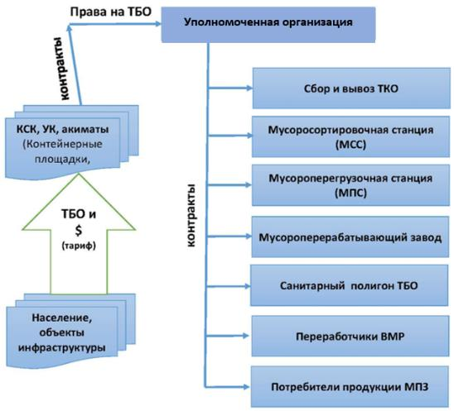

Сурет салу21– Коммерциялық құрылымдар мен уәкілетті ұйымның өзара әрекеттесуінің ұсынылатын схемасы
ПлюсБұл опция күрделі учаскелерді, соның ішінде полигондарды дұрыс дамыту және ТҚҚ өңдеуді ұйымдастыру мақсатында тарифтік қорларды, бюджеттік және басқа да инвестицияларды шоғырландыруға және оңтайлы маневр жасауға мүмкіндік беретін Ұйымның айрықша ұстанымы болып табылады. Ұйымның айрықша позициясы оған шағын жауапкершілігі шектеулі серіктестіктердің немесе жеке меншік иелерінің қазіргі уақытта тәжірибеде қолданылып жүрген тек ең тиімді қалдықтарды тек ішінара, шағын көлемде және іріктеп өңдеуді жоюға, үздіксіз жаппай өңдеуді жолға қоюға, қосымша қаржылық ресурс құруға мүмкіндік береді. жүйенің жалпы дамуы. Жоюға арналған өңделмеген қалдықтардың ең аз мөлшері. Полигондардың ауданын қысқарту. Сонымен қатар, Жүйені құрудың бастапқы кезеңінде қалдықтарды басқарудың барлық кезеңдерінде есепке алу және бақылау функцияларын бір қолға шоғырландыру барлық технологиялық кезеңдердегі шығындарды, шикізат пен өнімдердің саны мен сапасын анықтауға мүмкіндік береді. барлық кезеңдерді қамтиды және өндірушілердің (импорттаушылардың) кеңейтілген жауапкершілігі қағидатын қолдануды және тиісінше РОП Операторымен қарым-қатынасты жеңілдетеді.
Минус -тиімді құқықтық механизмді әзірлеуді талап етеді.
5.2.2. ҚҚҚ-ны қайта өңдеу мәселені шешу жолы ретінде
Тапсырыс берушінің алдында күрделі міндет тұр - қосымша қаржыландыру көздерін табу үшін бизнес үшін осындай жағдайлар жасау, егер оны дереу және толығымен шешпесе (бұл шындыққа сәйкес келмейді), онда ең болмағанда маңызды прогресті бастауға мүмкіндік береді. оларға қол жеткізу перспективасы. Мұндай қосымша көздерді іздеу ҚҚҚ шығару және кәдеге жарату жүйесінің өзінде ғана мүмкін, өйткені тарифтік алымдарды немесе бюджеттік инвестицияларды түбегейлі арттыруға деген үміт мәселені белгісіз болашаққа итермелейді.
Несиелер немесе бюджеттік емес инвестициялар арқылы қаржыландыру сияқты, біз онсыз мәселені шеше алмайтынымыз анық, қатты тұрмыстық қалдықтармен жұмыс істеу жүйесінде несие берушілермен және инвесторлармен ымырасыз есеп айырысу үшін алынуы мүмкін қосымша пайда болған жағдайда ғана мүмкін болады. одан әрі тұрақты жұмыс және даму.
Сонымен, негізгі технологиялық – бұл экономикалық және сонымен бірге стратегиялық – міндет: қалдықтарды пайдалы қайта өңдеу.
Бұл ретте қатты тұрмыстық қалдықтарды қайта өңдеу және кәдеге жарату бойынша алдын ала белгіленген белгілі бір технологияларды енгізу аса сенімді емес екені ескеріледі.
Өңірдегі қатты тұрмыстық қалдықтарды басқару және өңдеу жүйесін дамыту бойынша ұсыныстар алға қойылған мақсаттарға қол жеткізуге – қалдықтарды өңдеуге барынша мүмкін болатын материалдарды қамтамасыз етуге бағытталған.

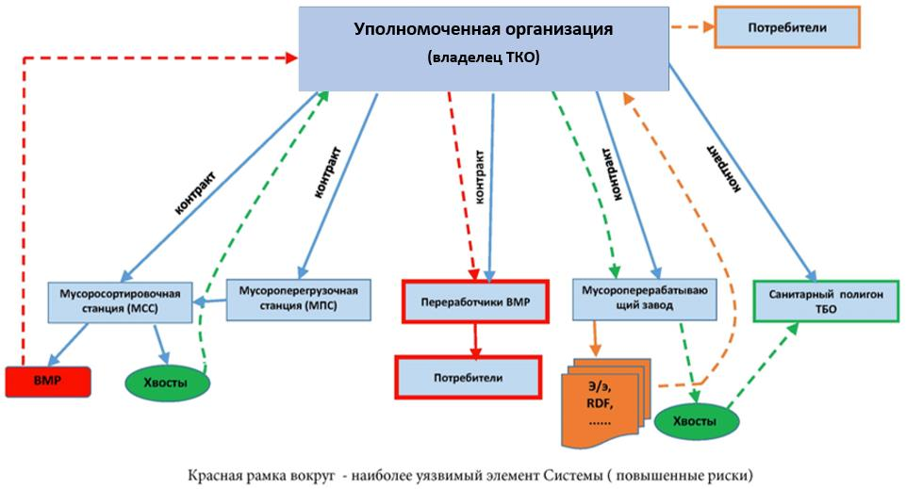

Сурет салу22- Опция (ұсынылады). Барлық процестерді уәкілетті ұйым басқарады
5.2.3. Институционалдық схема
Жетісу өңірінің қалдықтарды басқарудың өңірлік жүйесінің институционалдық схемасы (ұсынылатын нұсқа) төмендегі диаграммаларда көрсетілген (23-сурет,24-сурет,52-кесте).

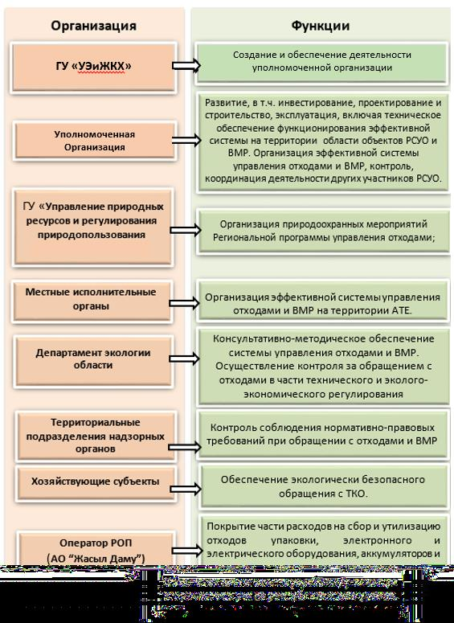

Сурет салу23- - Жетісу өңірі үшін облыстық коммуналдық қалдықтарды басқару жүйесінің институционалдық моделі

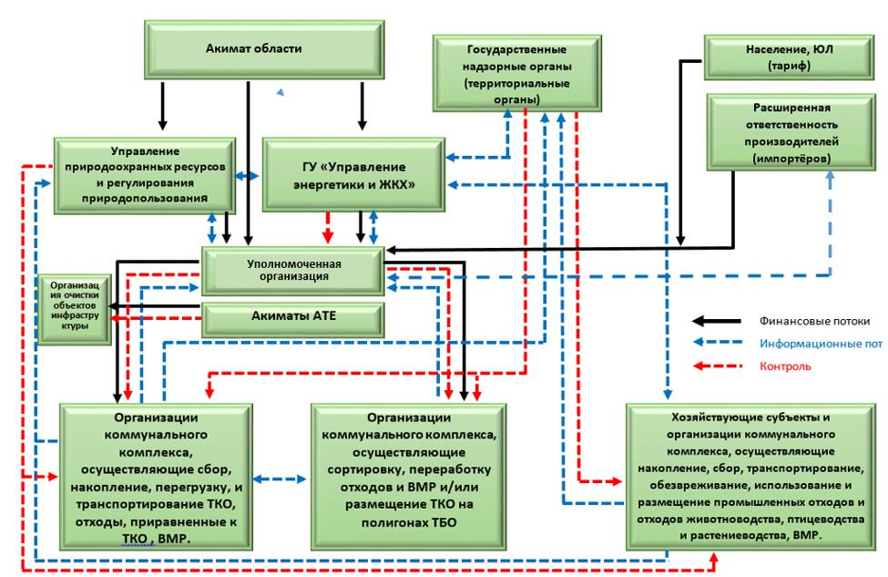

Сурет салу24- Жетісу өңірі үшін Қалдықтарды басқару жүйесінің ұсынылатын негізгі үлгісі
Кесте52- Институционалдық схема Жетісу өңіріндегі қалдықтарды басқарудың аймақтық жүйесі
Жоқ. | Жобаға қатысушының аты | Жобаға қатысушы туралы ақпарат | Жобаға қатысушының функциялары | Жобаға қатысушының жауапкершілігі
1. | Бағдарлама әкімшісі | "Энергетика және тұрғын үй-коммуналдық шаруашылық бөлімі" мемлекеттік мекемесі | 1)Тұрмыстық қатты қалдықтарды басқару және өңдеу саласындағы мемлекеттік саясатты іске асыру | 1)Уәкілетті ұйымды құру, қолдау және оның қызметін бақылау
2. | Бағдарламаның тең әкімшісі | "Табиғи ресурстар және табиғатты пайдалануды реттеу басқармасы" мемлекеттік мекемесі | 1)Облыста қалдықтарды басқару саласындағы мемлекеттік экологиялық саясатты жүзеге асыру.  1)Қоршаған ортаны қорғау шараларын әзірлеу | 1)Уәкілетті ұйымның ағымдағы қызметінің экологиялық мониторингі
3 | Жобаға қатысушы 1 (инвестициядан кейінгі кезеңдегі теңгерім ұстаушы) | Уәкілетті ұйым | 1)Қалдықтарды және қалдықтарды басқарудың тиімді жүйесін ұйымдастыру, басқа қатысушылардың қызметін бақылау, үйлестіру.  2)Автоматтандырылған ақпараттық жүйені құру (Қалдықтарды басқарудың аймақтық жүйесі).  3)Облыстық қалдықтарды басқару және қалдықтарды басқару жүйесі объектілерін инвестициялау, жобалау және салу.  4)Облыстағы филиалдардың/өкілдіктердің жұмысын ұйымдастыру.  5)Тиісті ғылыми-зерттеу және тәжірибелік-конструкторлық жұмыстарды жүргізу  6)Қалдық ағындарын басқару, қызмет көрсетудің барлық түрін жеткізушілерді таңдау, халық үшін тарифтік саясатты қалыптастыру.  7)Аймақты тазалау, тазалау.  8)Коммуналдық қалдықтарды қалыптастыру және жинақтау нормативтерін, халыққа арналған тарифтерді әзірлеу және Мәслихатқа бекітуге ұсыну.  9)Контейнер алаңдарын орналастыру схемасын әзірлеу және бекіту, оның ішінде ірі көлемдегі қалдықтарды жинау және СМР жинау алаңдары.  10)Контейнер алаңдарын күтіп ұстауды бақылау.  11)ROP-пен әрекеттесу. | 1)Жүйелік инфрақұрылым объектілерін басқару үшін операторларды конкурстық іріктеу үшін құжаттар пакетін әзірлеу (біліктілік талаптары, конкурстық құжаттама, аумақтық лоттарды бөлу және негіздеумен аумақтық қалдықтарды басқару схемасы).  2)Тендер өткізу және операторларды таңдау  3)Өз құзыреті шегінде Жүйені нормативтік-құқықтық және қаржылық қамтамасыз ету  4)Жүйелік қондырғы операторларының ағымдағы қызметін бақылау  5)МЖӘ принциптерін жүзеге асыру.  6)Қалдықтарды басқарудың аймақтық жүйесін (ҚҚБЖ) құру.  7)Қалдықтарды басқарудың өңірлік бағдарламасын іске асыру.  8)Қалдықтарды, соның ішінде ҚҚҚ басқаруды бақылау.  9)Аумақты санитарлық тазалауды дамыту бағдарламалары мен жоспарларын қалыптастыру және іске асыру, қалдықтармен жұмыс істеу саласындағы нормативтік құқықтық базаны жетілдіру, оның ішінде Жетісу өңірінде қалдықтармен жұмыс істеу саласында бірыңғай техникалық және тарифтік саясатты қалыптастыру.  10)Қалдықтардың пайда болу көлемдері мен көздері, оларды қайта өңдеу және орналастыру объектілері, сондай-ақ қалдықтарды орналастыру үшін төлемдерді жинау туралы бірыңғай дерекқорды қамтитын "Қалдықтарды басқару" ААЖ құру және жүргізу.  11)Қалдықтарды рұқсатсыз тастау мүмкіндігін жою.  12)Облыста қалдықтарды, қайталама шикізатты және қайталама өнімдерді басқару объектілерінің кешенін құру, олардың экологиялық және экономикалық тиімді жұмыс істеуін кейіннен қамтамасыз ету, тиісті есепке алу мен мониторингті ұйымдастыру бойынша инвестициялық және құрылыс процесі.  13)РОП-пен келісімдер жасау.  14)PR компаниясы
4. | Жобаға қатысушы 2 (Операциялық ұйым) | Уәкілетті ұйым/конкурс негізінде келісім-шарт бойынша тартылған мамандандырылған компаниялар. | 1)Өңірлік қалдықтарды басқару жүйесі мен СМР АЭҚ объектілерінің аумақтарында тиімді жүйенің жұмыс істеуін техникалық қамтамасыз ету. | 1)Облыстағы қалдықтарды және қайталама ресурстарды басқару жүйесінің объектілерін басқару.
5. | Жобаға қатысушы 3 | Жетісу облысы бойынша экология департаменті | 1)Өз құзыреті шегінде қалдықтарды басқаруға бақылауды жүзеге асыру.  2)Қалдықтарды басқару және қалдықтарды басқару жүйесін консультативтік және әдістемелік қамтамасыз ету | 1)Уәкілетті ұйымның ағымдағы қызметінің экологиялық мониторингі.  2)Тұтыну қалдықтарын есепке алу, қайта өңдеу және кәдеге жарату бойынша белгіленген нормалар мен ережелерді сақтау.
6. | 4 жобаның қатысушысы | Ауданның жергілікті атқарушы органдары | 1)АТЭ аумағында қалдықтар мен қалдықтарды басқарудың тиімді жүйесін ұйымдастыру.  2)АТЭ аумағында қалдықтарды басқарудың аумақтық схемасын әзірлеу және бекіту.  3)Қызметтердің тұтынушысы (қоғамдық орындардан қоқыс шығару, аумақты тазалау, мемлекеттік сектор қызметтері) | 1)АТЭ аумағында Аймақтық бағдарламаны және қалдықтарды басқару схемасын іске асыру.  2)РМУО объектілерін орналастыру үшін жер телімдерін бөлу, учаскені таңдау актілерін дайындау, қоғамдық тыңдаулар мен талқылаулар өткізу.  3)АТЭ аумағында облыстық Схемаға сәйкес қатты тұрмыстық қалдықтарды және қайталама шикізатты есепке алуды, бақылауды, экологиялық қауіпсіз және экономикалық тұрғыдан тиімді жинауды, жинақтауды, әкетуді (тасымалдауды), залалсыздандыруды және пайдалануды ұйымдастыру.  4)АТЭ инфрақұрылым объектілерін санитарлық тазалауды қамтамасыз ету бойынша жұмыстарды ұйымдастыру.  5)Әрбір АТҚ-да қалдықтарды басқарудың аумақтық схемаларын әзірлеу және бекіту.  6)Облыстық және аудандық аумақтарда қалдықтарды басқарудың облыстық жүйесі объектілерінің (контейнер алаңдарының, қатты тұрмыстық қатты қалдықтарға арналған контейнерлердің, бункерлердің, уақытша сақтау орындарының, лагуналардың, полигондардың, полигондардың орналасуы) орналасуымен қалдықтарды басқару тәртібін әзірлеу және жергілікті атқарушы органдармен бекіту. ақпараттық стендтер және т.б.).  7)Тәрбие және үгіт-насихат жұмыстары.
7 | 5 жобаның қатысушысы | Жетісу облысының қадағалау органдарының аумақтық бөлімшелері | 1)Қалдықтарды басқару және SMR бойынша нормативтік талаптардың сақталуын бақылау | 1)Қазақстан Республикасының қалдықтармен жұмыс істеу саласындағы заңнамасының қолданыстағы талаптарын сақтау, олардың өкілеттіктері мен құзыреттеріне сәйкес қалдықтарды өңдеу объектілерін орнату және оларға техникалық қызмет көрсету.
8 | 6 жобаның қатысушысы | ROP операторы  ("Жасыл Даму" АҚ) | 1)Қалдықтарды басқаруды жетілдіру, сондай-ақ EPR принципін енгізу. | 1)Қайта өңдеуді қамтамасыз ету ең үнемді және экологиялық тиімді жолмен жүзеге асырылады.  2)Кәдеге жарату ақысы төленген қаптаманы таңбалау.  3)Бекітілген таңбамен белгіленген қаптама қалдықтарын жинау, жою және кейіннен қайта өңдеу.  4)Қалдықтарды дұрыс жинаудың маңыздылығы туралы халықты хабардар ету мақсатында ақпараттық науқандарды өткізу.
9 | 7 жобаның қатысушысы | Жетісу өңіріндегі шаруашылық жүргізуші субъектілер, оның ішінде. Алакөл ауданы | 1)ТҚҚ экологиялық қауіпсіз басқаруды қамтамасыз ету. | 1)ТҚҚ есепке алуды, өндірістік бақылауды және экологиялық қауіпсіз басқаруды ұйымдастыру.  2)ТҚҚ жинау және шығару бойынша келісім-шарттар жасау  3)Инфрақұрылым қалдықтарын бөлек жинау  4)Өндірістік қалдықтарды басқару бағдарламаларын әзірлеу
Талдықорған қаласының елді мекендері үшін Жетісу облысының қалдықтарды басқарудың өңірлік жүйесін құрудың нәтижелері:
1) Тұрмыстық қатты қалдықтардың пайда болуы мен қозғалысының автоматтандырылған коммерциялық есебі.
2) Қалдықтардың ағынын, оларды өңдеу және кәдеге жарату әдістерін бақылауды қамтамасыз ету.
3) Табиғи ортаға теріс әсерді азайту.
4) Барлық деңгейдегі бюджеттерге қалдықтарды орналастыру үшін төлемдерді жинауды ұлғайту.
5) Қалдықтардың түзілу көлемі мен көздері туралы бірыңғай деректер базасын құру.
6) Спонтанды полигондарды жоюға арналған бюджеттік шығындарды жою.
5.2.4. Өндірушілердің (импорттаушылардың) кеңейтілген жауапкершілігі қағидатын іске асыру
Өндірушінің (импорттаушының) кеңейтілген жауапкершілігі қағидатын (бұдан әрі – ЭПР) тиімді іске асыру мыналардысыз мүмкін емес:
1) Облыста қатты тұрмыстық қалдықтарды басқаруға жауапты уәкілетті ұйым – аумақтық оператор/үйлестіру агенті институтын құру.
2) Қалдықтарды басқарудың аймақтық схемасы стратегиялық жоспарлау мен бақылау құралы болып табылады.
3) Өңірлік қалдықтарды басқару бағдарламасы аймақтық схеманы қаржыландыру құралы болып табылады.
4) Өндірушінің кеңейтілген жауапкершілігі тұтыну қалдықтарын қайта өңдеуге арналған қаражат көзі болып табылады.
5) Қалдықтарды басқару мемлекеттік қызмет ретінде – қалдықтармен жұмыс істеуге арналған бірыңғай тарифтер.
Өңірдегі қалдықтарды басқару жөніндегі уәкілетті ұйымның қызметі әзірленген және әкімдікпен келісілген аймақтық аймақтарға бөлу схемасына сәйкес МЖӘ форматында ұйымдастырылуы мүмкін.
5.2.5. Қалдықтарды басқару моделін енгізу құралдары
Аймақтық схеманы жасау кезіндегі негізгі міндеттердің бірі ақпаратты жинау және өңдеу болып табылады. Қалдықтарды басқару нарығының барлық қатысушылары туралы сенімді деректерді мүмкіндігінше тезірек алу қажет. Бұл жүздеген және мыңдаған заңды тұлғалар (қалдық шығаратын компаниялар), ондаған қалдықтарды тасымалдайтын компаниялар (ондаған және жүздеген көліктер), мыңдаған контейнер алаңдары. Мәліметтерді жинаудың осы кезеңіндегі қателіктер қалдықтарды басқарудың дұрыс емес аумақтық схемасын құруға әкелуі мүмкін.
Қалдықтарды басқару саласында басқару, мониторинг және шешімдер қабылдау жүйесін құру мақсатында уәкілетті ұйымның базасында Жетісу облысының қалдықтарды басқарудың өңірлік жүйесі үшін ААЖ құрылсын, оның бөлімшесі болып табылады. Талдықорған қаласының елді мекендері
ААЖ құрудың мақсаты – Жетісу облысының аумағында, оның ішінде Қазақстан Республикасының аумағында ұйымдастыру және енгізу жүйесі туралы деректерді жинау, сақтау, жаңарту, өңдеу, талдау, жоспарлау, визуализациялау процестерін автоматтандыру. Талдықорған.
6. ҚАЖЕТТІ РЕСУРСТАР
Жүргізілген зерттеу нәтижелері бойынша осы Қалдықтарды басқару бағдарламасында көзделген іс-шараларды жүзеге асыру үшін Талдықорған қаласына қарасты аумақта 2024 - 2029 жылдар кезеңінде 4 925,584 млн.теңге қаржы қаражаты қажет, оның ішінде Жергілікті бюджеттен – 3 144,024 млн.теңге және басқа да бюджеттен тыс көздерден – 1 781,56 млн.теңге.
Ұсынылған іс-шаралар мен қажетті қаржы ресурстары туралы мәліметтер 7-бөлімде берілген.
Кесте53– Бағдарлама іс-шараларын іске асыру үшін қажетті қаржылық ресурстар
мың теңге
Жылдар бойынша | Барлығы |  | республикалық бюджет | Жергілікті бюджет | Басқа қаржыландыру көздері
2025 | 1 514 752 |  | - | 825 838 | 688 914
2026 | 2 058 147 |  | - | 997 151 | 1 060 996
2027 | 730 093 |  | - | 720 493 | 9 600
2028 | 432 500 |  | - | 422 900 | 9 600
2029 | 124 550 |  | - | 112 100 | 12 450
Барлығы: | 4 860 043 |  | - | 3 078 483 | 1 781 560
7. БАҒДАРЛАМАНЫ ІСКЕ АСЫРУ ЖОСПАРЫ ЖӘНЕ БАСЫМДЫҚ ӘРЕКЕТТЕР
Бұл бөлімде Бағдарламаның нысаналы индикаторларына қол жеткізу мақсатындағы басым іс-шаралар және оларды іске асыру жоспары берілген (4-бөлім).
Қалалық қалдықтарды басқару бағдарламасының басымдылығы мен іске асыру жоспары екі бөлікке бөлінген (54-кесте,55-кесте):
1. Жетісу облысы деңгейіндекелесі әрекеттерді қамтиды:
1. Ақпараттық оқиғалар
2. Тәрбиелік іс-шаралар
3. Ғылыми-зерттеу, тәжірибелік-конструкторлық жұмыстар
4) Ұйымдастырушылық іс-шаралар
5) Жүйелік шаралар (Нормативтік құқықтық базаны жетілдіру бойынша шаралар)
2. Талдықорған қаласы әкімдігі деңгейінде:
1) Ғылыми-зерттеу, тәжірибелік-конструкторлық жұмыстар.
2) Қалдықтарды басқарудың өндірістік-технологиялық базасын қалыптастыру.
Кесте54– Жетісу өңірінде ТҚҚ басқару бағдарламасының басым бағыттары мен іске асыру жоспары

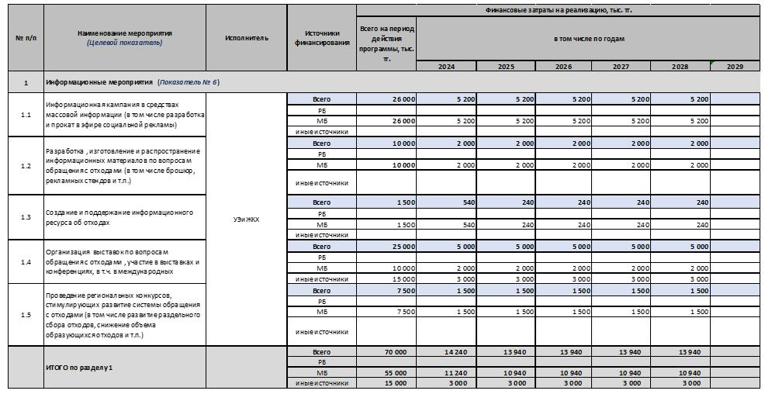

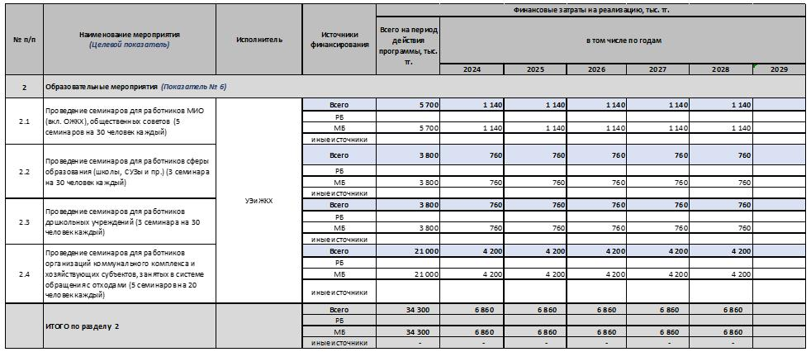

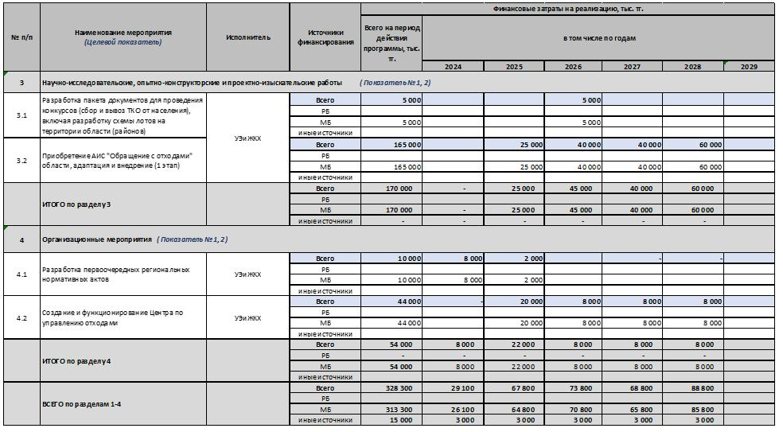

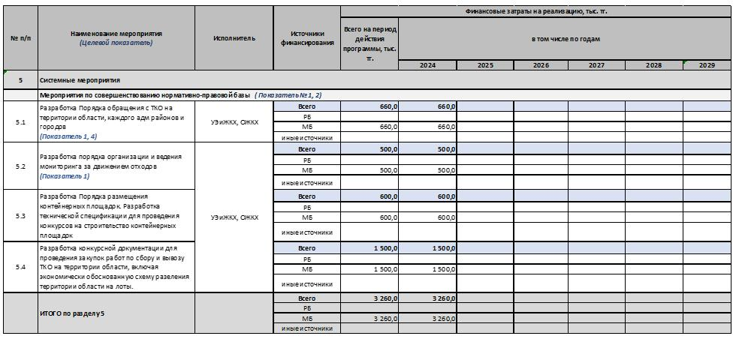

Кесте55- Талдықорған қаласының аумағында ТҚҚ басқару бағдарламасының басым бағыттары мен жүзеге асыру жоспары

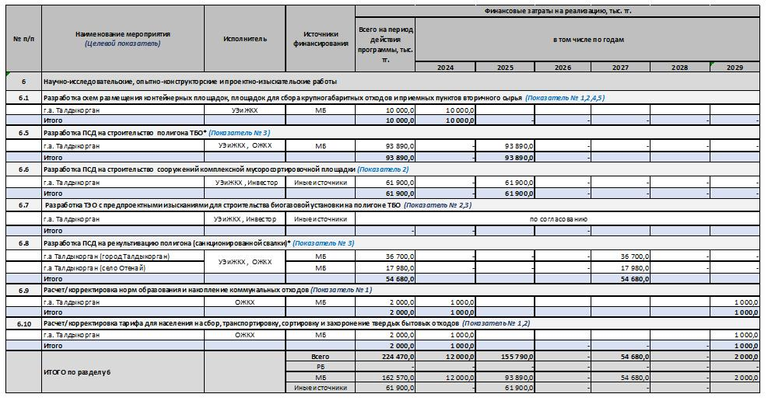

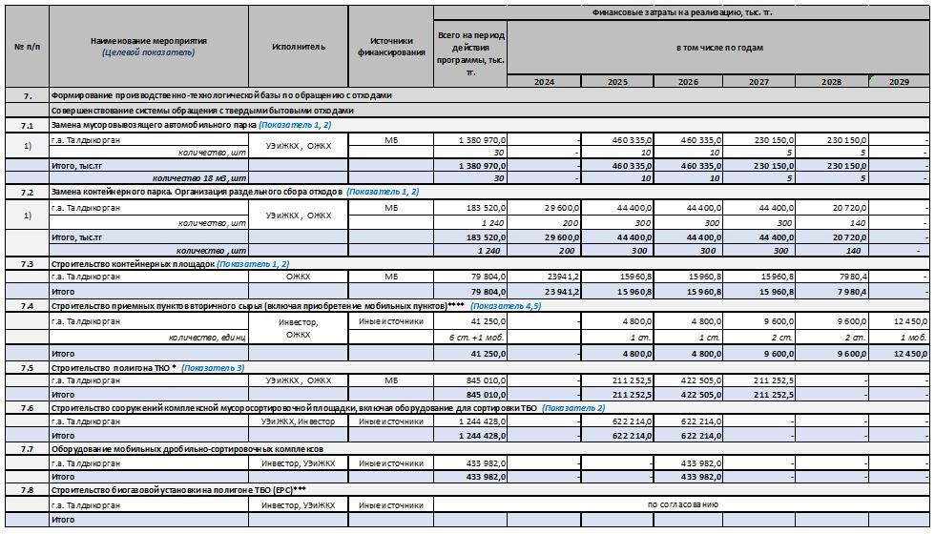

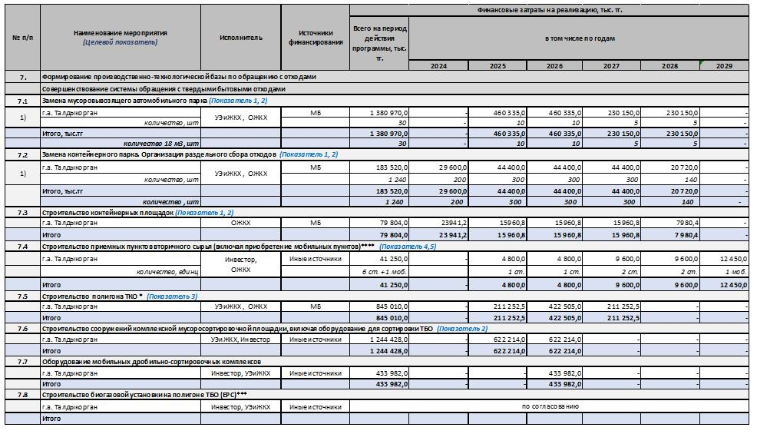

© 2012. Қазақстан Республикасы Әділет министрлігінің «Қазақстан Республикасының Заңнама және құқықтық ақпарат институты» ШЖҚ РМК

